2021年江苏公务员考试《行测》真题（A卷）
第一部分 客观题
一、单选题（本大题共135小题，第1-45题0.7分，第46-80题0.8分，第81-115题0.7分，第116-135题0.8分，共计100分）
1. (2021江苏)党的十九届五中全会审议通过了《中共中央关于制定国民经济和社会发展第十四个五年规划和2035年远景目标的建议》。根据该《建议》，下列表述正确的是：
A. 我国“十四五”期末要基本实现美丽中国建设目标
B. 我国“十四五”经济社会发展要以构建新发展格局为主题
C. 到2035年，我国要实现国民经济总量和人均收入再翻一番
D. 到2035年，全体人民共同富裕取得更为明显的实质性进展

2. (2021江苏)习近平总书记围绕什么是高质量发展，为什么要推动高质量发展，怎样推动高质量发展等问题发表了一系列重要讲话，为深刻认识高质量发展的科学内涵、核心要义和基本要求提供了根本遵循。关于高质量发展，下列理解正确的是：
①高质量发展要牢固树立底线思维，坚持安全是第一要务
②高质量发展要健全基本公共服务体系，改善人民生活品质
③高质量发展要实施更大范围更宽领域更深层次对外开放
④高质量发展要强化国家战略科技力量，完善科技创新体制机制
A. ①②③
B. ①②④
C. ①③④
D. ②③④

3. (2021江苏)习近平法治思想系统阐述了新时代全面依法治国的战略思想和工作部署，深刻回答了新时代为什么实行全面依法治国，怎样实行全面依法治国等一系列重大问题。下列表述属于习近平法治思想内容的是：
①坚持党对全面依法治国的领导
②坚持统筹推进国内法治和涉外法治
③坚持建设中国特色社会主义法治体系
④坚持有法可依、有法必依、执法必严、违法必究
A. ①②③
B. ①②④
C. ①③④
D. ②③④

4. (2021江苏)2020年11月15日，第四次区域全面经济伙伴关系协定领导人会议正式签署了《区域全面经济伙伴关系协定》。关于该协定，下列说法正确的是：
A. 协定签署标志着全球参与人数最多、成员结构最多的东亚自贸区建成
B. 协定由东盟十国发起，并邀请中国、日本、韩国、澳大利亚、俄罗斯等参加谈判
C. 协定涵盖货物和服务贸易、争端解决、投资、知识产权、数字贸易、金融等议题
D. 协定规定的货物贸易零关税产品数整体超过90%，与世贸组织的成员开放度持平

5. (2021江苏)习近平总书记指出：“要把新时代坚持和发展中国特色社会主义这场伟大社会革命进行好，我们党必须勇于自我革命，把党建设得更加坚强有力。”该论断蕴含的哲理的是：
A. 人们在改造客观世界的过程中改造主观世界，通过改造主观世界来改造客观世界
B. 人们在客观规律面前并不是消极被动的，能够通过认识和利用规律来改造客观世界
C. 人的意识活动是一个能动的创造性过程，在认识和改造世界中，具有巨大的能动作用
D. 人民在实践中获得的真理，既是相对的也是绝对的，是相对性与绝对性统一

6. (2021江苏)从长远战略角度出发，我国要加快发展现代产业体系，推进产业基础现代化，关于产业基础高级化产业链现代化的内容及其关系，下列说法不正确的是：
A. 产业基础高级化是产业链现代化的前提，产业链现代化是产业基础高级化的最终体现
B. 工业体系门类齐全，是一国实现产业基础高级化，产业链现代化的重要标志和核心要素
C. 产业链的自主建设能力、向上游攀升能力和领导控制能力是产业链现代化的根本保证
D. 基础零部件、原材料、工艺、技术等的供给和保障能力是产业基础高级化的重要内容

7. (2021江苏)抗美援朝战争的胜利使得新中国真正站稳了脚跟，可谓“打得一拳开、免得百拳来”。对于这一论断，下列理解最准确的是：
A. 抗美援朝战争粉碎了侵略者陈兵国门，进而将新中国扼杀在摇篮之中的图谋
B. 抗美援朝战争深刻塑造了第二次世界大战结束以后亚洲乃至世界的格局
C. 抗美援朝战争奠定了新中国在国际事务中的重要地位，彰显新中国大国地位
D. 抗美援朝战争使人民军队取得了重要军事经验，极大促进了国防和军队现代化

8. (2021江苏)2020年11月，习近平总书记在江苏考察期间，专程前往南通参观张謇生平介绍展陈。称赞张謇是我国民族企业家的楷模。下列关于张謇的说法与史实不符的是：
A. 张謇是我国棉纺织业的早期开拓者
B. 张謇是我国民办师范教育的开创者
C. 张謇是我国造船和海运业的奠基者
D. 张謇是我国首座公共博物馆的创办者

9. (2021江苏)芯片是现代信息社会的基石之一，是引领新一轮科技革命和产业变革的关键。下列关于芯片的说法不正确的是：
A. 芯片是内含众多电子元件及连线的半导体基片
B. 当今主流芯片的基层大都是用锗材料制造而成
C. 摩尔定律预测了芯片上集成的晶体管数量增长的速度
D. 芯片制造涉及学术界和产业界多学科领域的研究积累

10. (2021江苏)刚满15周岁的杨文，冒用其兄的身份证，与某工程公司签订劳动合同，从事铲车司机工作。8个月后，杨文在工作中受伤，关于本案，下列说法不正确的是：
A. 杨文与工程公司间的劳动合同无效
B. 工程公司应按非法用工承担工伤赔偿
C. 杨文与工程公司之间存在劳动关系
D. 工程公司不得在工伤期间将杨文辞退

11. (2021江苏)党中央明确提出，要加强数字社会、数字政府建设、提供公共服务、社会治理等数字化智能化水平。关于“数字政府”下列说法正确的是：
A. 数字政府要求政府的运行实现无纸化的信息传递
B. 数字政府就是要将数字化作为实施社会治理的核心手段
C. 数字建设旨在充分利用信息课件提升社会治理效能
D. 数字政府是运用大数据重构政府的组织架构和运行机制

12. (2021江苏)为整治电动自行车交通违法行为，某市交管部门向市民公开征求意见。下列建议中，交管部门不应采纳的是：
A. 对电动自行车随机测速，超速严重的要依法处罚
B. 禁止电动自行车在机动车禁鸣区内长时间按喇叭
C. 有条件的路口，在人行横道线两侧划出电动自行车过街斑马线
D. 违反交规的电动自行车骑车人要现场学法，答题合格才能离开

13. (2021江苏)2020年11月，中共中央组织部印发的《关于改进推动高质量发展的政绩考核的通知》明确要求，增强政绩考核群众参与度，在政绩考核中充分反映群众感受、体现群众评价。某机关的下列做法符合这一要求的是：
A. 以市民的意见为标准设立绩效考核指标
B. 就绩效考核方案广泛听取社会公众意见
C. 依据市民对绩效考核结果的认可来进行成奖惩
D. 将部门领导对工作人员的考评意见向社会公开

14. (2021江苏)某市上线运行“互联网＋监督”系统，形成了全面联网、无缝对接、依法监管、多方联动的“监管一张网”。下列最能决定该系统运行效果的是：
A. 监管信息的对接和共享
B. 接入系统的监管部门数量
C. 法律规范的制定和执行
D. 相关部门监管行动的时效

15. (2021江苏)下表为某市政务服务大厅公共服务事项清单上列明的部分内容。表中①②③依次代表的内容应该是：
XX市政务服务大厅公共服务事项清单
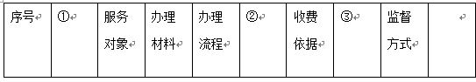
A. 服务类型、设定依据、常见问题
B. 承办单位、收费标准、承诺时限
C. 事项类别、服务标准、咨询电话
D. 政策规定、收费方式、评价统计。

16. (2021江苏)近年来，随着创新驱动发展战略的深入实施，我国整体创新能力不断增强，源源不断为高质量发展注入新动能，开辟经济增长的新天地。突如其来的疫情，不可避免地对经济社会发展造成了较大冲击，创新驱动的价值更加凸显。从疫苗药物研发到“大数据”群防群控，从远程办公、在线课堂到无人售卖、非接触式服务，科技带来的改变，既为我们增添了战胜疫情的底气，也以前所未有的方式影响着社会生产生活。
最适合做这段文字标题的是：
A. 创新驱动蕴含无限潜力
B. 创新驱动带来崭新科技天地
C. 创新驱动影响社会生活
D. 创新驱动助力又好又快发展

17. (2021江苏)国土空间的规划与开发对各个领域都会产生巨大影响，对环境治理和生态保护尤其如此，因此有必要将空间治理规则纳入现代环境治理体系。为此，需要系统梳理现行环境保护单行法，矫正单行法只规范单一环境要素的不足，为单行法创设内部协调机制，正在制定和修改的自然保护地法律法规，比如自然保护地法、国家公园法、自然保护区条例等，也需要在具体内容层面突出不同类型自然保护地中自然资源、生态系统的价值位序，及其特定的空间结构。
这段文字意在强调：
A. 需要完善协调环境空间治理相关法律法规
B. 相关法律法规不能仅仅规范单一环境要素
C. 环境空间治理法治化具有极其重要的意义
D. 修订法律法规必须凸显环境空间治理要义

18. (2021江苏)我们能够在书中安静下来。当你打开一本书，就好像建起一座坚不可摧的城堡、一段永垂不朽的长城。你就是这个王国的君主，没有你的允许，旁人无法进入。你打开一本书，又仿佛种下一片桃园、铺上一片青草。你安坐青草之上、花雨之中，平静宁谧，独享清香。你打开一本书，又如同发现了一泓不老清泉、一缕春日晨光，刹那永恒，物我两忘。如此，我们便能直面本心，读出一个自己来。
下列说法与文意不符的是：
A. 阅读者是逍遥自在的
B. 阅读者是回归自然的
C. 阅读中的世界可以由自己主宰
D. 阅读可使人纯净安详超然物外

19. (2021江苏)这些年随着移动互联网、大数据和人工智能等技术的发展，涌现出来的新业态不少。比如非常火爆的直播带货等，很多新产品乃至传统产品通过这些新业态推广，取得了不错的效果，类似“推送”“直播”等新技术，新业态能刺激那些潜在的消费，说明再饱和的市场也存在进一步挖掘的空间，关键在于能否找到并满足消费者简单物质需求以外的更多层次需求，比如水果，在超市也可以买，但是直播带货推送的是贫困地区的产品，在平台上买就多了一层社会意义。
这段文字重在说明：
A. 直播带货创造了新的商业销售模式
B. 大数据互联网时代开创了无限商机
C. 善用新技术新业态可发掘更大市场空间
D. 推送平台凸显商品社会意义有利于销售

20. (2021江苏)专家认为，近视一旦发生，不可逆转。特别是在低年龄阶段发生近视的孩子，更容易变成高度近视，导致视力损伤，充分接触阳光可以有效地保护视力。每天2小时、每周10小时以上的户外活动，可使青少年的近视发生率降低10%以上。这主要因为太阳的光照强度比室内光照强度高数百倍，光照越强，多巴胺释放量越多，而多巴胺能抑制近视的发生发展。高强度光照一方面可传瞳孔缩小、景深加深、模糊减少，另一方面也能起到抑制近视的作用。
这段文字重在说明：
A. 低龄近视是光照弱引发的视力损伤
B. 太阳光照能有效抑制近视发生发展
C. 光照强度与近视发生率呈现负相关
D. 户外活动可以有效预防近视的发生

21. (2021江苏)所谓历史，通俗地讲就是已经发生过的事实。如果从时间尺度来讲，历史是增加了时间尺度标记的现实。而所谓现实，就是正在发生的事实，因此，也可以说从时间尺度讲是标度为零的史实。实际上，如果从时间轴来看，作为时间零标度的现实一直是在持续变动的。这种变动使得时间尺度轴上的绝大多数事实，都飞快地成为历史，只是其所具有的时间刻度是不同的。
作者通过这段文字重在说明：
A. 已经发生过的事件均可载入历史
B. 每时每刻都在发生新的历史史实
C. 不同时段的历史仅是记载的时间刻度不同
D. 历史与现实的区分主要依据已然或者未然

22. (2021江苏)经济法法治理论的构建，需要关注法治理论的一般问题，包括法治理念、法治价值、法治目标、法治手段、法治运行、法治实效等，并应当探讨法的稳定性与变易性、确定性与模糊性等问题。在此基础上，应结合经济法的特殊性和经济法治的特殊问题，深化经济法的立法理论特别是法律优化理论的研究，以促进经济法从“法”到“良法”的发展，________________。
填入横线处最恰当的是：
A. 从而提升立法质量和法治水平
B. 提升经济法基本理论研究水平
C. 提高经济法的法治理论水平
D. 进而构建高水平经济法理论

23. (2021江苏)知情同意原则普遍适用于医疗领域，通过对患者进行风险告知来加强患者的自决权。医疗作为一种高风险活动，其风险来源主要包括医疗的固有风险和医方的过失。固有风险通常受制于医疗技术的客观发展水平，医方的过失风险系数指一方主观过错可能导致的风险。当然，此种风险也不排除可能会受制于相应医疗科学技术的实际发展情况。医方通过告知患者的相应风险，从而一定程度保证医疗风险的透明性与客观性。究其实质，更是一种风险的承担。
这段文字中，选取的关键词最恰当的是：
A. 知情同意 医疗领域 风险承担
B. 医疗领域 患者自决权 医疗风险
C. 医疗领域 风险告知 风险承担
D. 知情同意 患者自决权 医疗风险

24. (2021江苏)在高等教育规模不断扩大的同时，竞争也在加剧。高等院校之间的竞争是永恒的主题。而最集中的竞争是生源的竞争。大学开设特色专业项目是竞争的战略，目前国内高校竞相开设丰富多样的主修，辅修专业和证书课程等。在此基础上，个性化专业设置作为一种极具特色的本科人才培养方式，成为独特目标开启了新通道，有效提升了学校的吸引力和竞争力。
下列对文字的概括最恰当的一项是：
A. 高等教育竞争主要表现在如何帮助学生实现既定目标
B. 专业设置个性化是增强高校吸引力竞争力的有效途径
C. 个性化专业设置是高校之间生源竞争普遍采用的方式
D. 独特人才培养计划是各个高校竞争中的有力武器

25. (2021江苏)中国目前并没有主流的廉租住宅供给渠道，低成本租赁住房的很多功能，是由非正规的“城中村”来承担的。近些年，南方和北方的城市发展差距越来越大，在对这一现象进行解释的研究中，城中村占整个城市建成区面积的比例，应该是一个很有解释能力的变量。南方很多城市“半违章”的城中村，使得低成本可租赁住房的可获得性远远高于北方城市。正是这些低成本的住宅，使得利润微薄的制造业得以在地价昂贵的大城市生存下来。
这段文字重在说明：
A. 城市管理者不应对已有的城中村违章现象加以限制
B. 利润微薄的制造业很难在房价高昂的城市生存发展
C. 低成本可租赁住房的可获得性决定了制造业的发展
D. 制造业在南方城市的发展与廉租房的供给密切相关

26. (2021江苏)饮食行业的标准化是多年来的一个趋势，最大的好处是降低成本和保障安全，这种一致性带来的流水线产品，在中国人心中也会意味着多少缺点儿灵魂。美食是需要惊喜和个性的，吃到不同才是美食要义，哪怕会冒险。日常生活中既要多用配方和量具获得便利，又要跳出来，根据不同食材、不同季节为不同舌尖找到味觉的最佳刻度，这是厨房的乐趣。
下列说法不符合文意的是：
A. 为了行业标准而牺牲美食的趣味终究有缺憾
B. 配方和量具的普遍使用造成了饮食无差别化
C. 流水线的饮食制作可能无法带来味蕾的惊喜
D. 品尝因地制宜因季而为的美食是食客的乐趣

27. (2021江苏)严格规范公正文明执法，提高司法公信力，是维护民法典权威的有效手段。在贯彻落实民法典的过程中，政府部门尤其要注重把民法典作为行政决策、行政管理、行政监督的重要标尺，不得违背法律法规随意作出减损公民、法人和其他组织合法权益或增加其义务的决定。要规范行政许可、行政处罚、行政强制、行政征收、行政收费、行政检查、行政裁决等活动，提高依法行政能力和水平，依法严肃处理侵犯群众合法权益的行为和人员。
这段文字着重强调：
A. 实施民法典能够切实保障广大群众的合法权益
B. 实施民法典可以规范执法行为提高司法公信力
C. 实施民法典将为政府部门各类执法行为制定实施细则
D. 实施民法典将为政府部门依法行政提供相关法律依据

28. (2021江苏)接种疫苗是预防和控制传染病最经济、最有效的方法之一，每个人出生后都会接种多种疫苗。接种疫苗能够增强机体的抵抗力，提高自身的免疫能力，抵御病菌侵袭。疫苗是一种毒性较低的病原体，接种后人体会产生相应的抗体与之对抗。当疫苗的免疫反应平息后，这种疫苗的对应抗体会较长时间留在人体内，而另一类具有记忆功能的免疫细胞则会将这种致病原的信息记录下来。当人体再次遭遇同一种致病原时，记忆免疫细胞便会迅速调集已经存在的相应抗体组织起有效的防御反应。
下列关于疫苗的说法不符合文意的是：
A. 本质上是一种低毒的病原体
B. 是应用广泛的生物医药制品
C. 具有记忆功能可以复制免疫细胞
D. 通过提升机体抵抗力预防传染病

29. (2021江苏)人类社会不是单向度的线性发展，得失之间的利弊需要仔细衡量。在雕版印刷快速发展之际，苏东坡曾对青年学子处于日传万纸的环境中“束书不观，游谈无根”的状态浩叹不已，我们今天何尝不是如此。电子媒体确实带来了文献获取的便利和平权，但是陷入信息海洋中的人类是否比以往吸收并传承了更多的知识，且因此生发出更高的智慧呢？
这段文字主要表达的观点是：
A. 信息技术发展带给人类的利弊需要仔细权衡
B. 人类陷入了信息海洋但并未汲取到更多知识
C. 文献获取的便利并未给所有人带来多少智慧
D. 尽管目前知识获取便利但其中也隐藏着弊端

30. (2021江苏)①依据书法史界最新研究成果，有人提出应关注书写工具及其工艺特性、书写姿态、书写目的对于书法样式的决定性意义
②只有从书写工具对于书法样式的决定性影响上加以研究，才能变观风望气式的书法断代为有理可据的科学书法断代
③就书法样式的演变而言，古人很早就有所体察
④他们将书法样式的变迁归纳为“晋人尚韵，唐人尚法，宋人尚意，元明尚态”
⑤以此建立基于书法及风格笔画、部件、字势分析的书法断代方法论
⑥但是这种说法虚无缥缈，难以把握，更无法用作断代方法
将以上六个句子重新排列，语序正确的是：
A. ②⑤⑥①③④
B. ②③⑤④⑥①
C. ③④⑥②①⑤
D. ③②④⑤①⑥

31. (2021江苏)依法行政是依法治国的重要环节，是指行政机关依照宪法法律规定取得并行使其行政权力，并对其行政行为的后果承担相应责任。依法治国和依法行政的________，需要各级政府及其工作人员在法治________上行使权力、在宪法法律范围内活动。
依次填入画横线处最恰当的一项是：
A. 实现 轨道
B. 实施 基础
C. 执行 框架
D. 履行 道路

32. (2021江苏)随着年龄增长和阅历增加，我开始思考怎样用古典音乐语言表现中国文化，怎样将中国文化________融入到我对古典音乐的诠释中。我会把中国文化的诗意美融入到演奏中。“穿花蛱蝶深深见，点水蜻蜓款款飞”，让观众在乐符的________中仿佛听到蝴蝶振翅、蜻蜓点水的美丽与潇洒。
依次填入画横线处最恰当的一项是：
A. 韵味 共振
B. 意蕴 流淌
C. 精髓 飞扬
D. 感受 跳跃

33. (2021江苏)购物车升级的背后是新消费的崛起。新消费的外生动力在于技术创新、业态升级和服务体验。当前消费者的消费需求不断升级，________生产端提升供给水平。需求和供给间已不再是________，而是通过互联网与制造业的深度融合，依托数字经济的发展，架起线上购物与实体生产间的桥梁，生产、流通、分配、消费各个环节的效率和服务都在不断提升。
依次填入画横线处最恰当的一项是：
A. 促进 截然对立
B. 迫使 楚河汉界
C. 倒逼 泾渭分明
D. 激发 各自为政

34. (2021江苏)科学和艺术都追求普遍性和永恒性，追求真和美。关于普遍性和永恒性是________的，科学求真和艺术求美也无需赘言。科学追求的美主要是和谐之美和简洁之美。至于艺术求真，是艺术家通过自己的________把事物的本质揭示出来，这是“源于生活、高于生活”的艺术创作原则。
依次填入画横线处最恰当的一项是：
A. 显而易见 体验
B. 不言自明 把握
C. 有目共睹 认知
D. 不言而喻 感悟

35. (2021江苏)为了吸引平台流量，一些视频创作者打着“正能量”的旗号，杜撰故事进行摆拍，然后以新闻事件的名义上传，骗取点赞和转发。然而总有网友提出疑问，为何事件发生时正好有人在拍摄？视频中________的内容、漏洞百出的表演……诸如此类的摆拍视频，在短时间内欺骗了公众的感情，长此以往也消解了公众的信任，曲解了正能量的含义。倘若不加强管理，相关平台就可能被造假者利用，成为假新闻的“________”。
依次填入横线处最恰当的一项是：
A. 脑洞大开 发源地
B. 荒诞不经 发祥地
C. 粗制滥造 集散地
D. 无稽之谈 策源地

36. (2021江苏)提质升级的公共文化服务极大提升了群众的获得感和幸福感，成为小康生活________的一部分。通过公共文化服务，更多人享受到了中国文化繁荣发展的成果，更多的普通人能徜徉在书海，________于艺术，为中华文化的________而惊叹，成为民族自信心和自豪感的重要滋养。
依次填入画横线处最恰当的一项是：
A. 不可分割 忘情 鬼斧神工
B. 互为表里 移情 独步天下
C. 相辅而行 钟情 出神入化
D. 不可或缺 纵情 博大精深

37. (2021江苏)农产品销路问题，事关国计民生、产业转型，影响着农村发展后劲。不过，打开销路，________还是要看农产品的品质。为此，在________的销售市场中，应当积极引导农户转变经营观念、革新种植技术，培育更多优质农产品，努力在扩大销路与提升品质之间形成________。
依次填入画横线处最恰当的一项是：
A. 追根溯源 硝烟四起 互利共赢
B. 归根结底 优胜劣汰 良性循环
C. 说千道万 品质为王 动态平衡
D. 千头万绪 不进则退 联动机制

38. (2021江苏)仔细观察自然是发现的开端，是认识事物奥秘的向导，我们要注意观察自然界的各种事物、各种现象，注意大自然偶然疏忽留下的破绽，通过对这些________的观察，追根寻源，让大自然________出各种深藏的秘密。我们要以大自然为师，以自然之道来认识自然、适应自然、调节自然、改造和利用自然，使得人类社会________，不断向前发展。
依次填入画横线处最恰当的一项是：
A. 蛛丝马迹 袒露 日新月异
B. 细枝末节 显现 顺势而行
C. 精益求精 裸露 改天换地
D. 细致入微 尽显 弃旧图新

39. (2021江苏)今天的汉语是历史汉语的发展。要更好地了解今天的汉语，就要了解它的________。通过现代的录音工具和记录手段，我们已经能________今天汉语及各种方言、各个要素的现状；历代典籍的数字化，又为我们深入探求汉语悠久的、________的历史，使我们的语言和语言学研究自立于世界民族之林奠定了坚实基础。
依次填入画横线处最恰当的一项是：
A. 古往今来 发掘 生生不息
B. 来龙去脉 理清 周而复始
C. 前世今生 描摹 绵延不断
D. 千姿百态 探明 代代相传

40. (2021江苏)科研人员是科技创新的核心力量，也是科普创作和科学传播的重要生力军。然而，由某科普研究所开展的一项调查显示，相比之下，我国的科普人力资源严重失衡，尤其是作为科普源头的科普创作人力资源更是________。推动科研人员参与科普事业，成为________。国家也在倡导科研人员参与科普，从科研人员的角度来说，这也是________的事情。
依次填入画横线处最恰当的一项是：
A. 难以为继 燃眉之急 义不容辞
B. 凤毛麟角 重中之重 理所当然
C. 后继无人 人心所向 舍我其谁
D. 捉襟见肘 当务之急 责无旁贷

索引以及一切检索工具，本质上都是揭示人类知识内在关联的认知方式，而且完全符合人类的认识习惯。我们通过研究索引的________________，可以获得极大的启示。索引揭示的知识规则，是构建新媒体时代人类知识体系的基础，也是实现知识发现新方案的基础。索引具有三种功能：学术进阶的工具、知识发现的手段和学术评价的标准，传统的检索工具，其实是人类认知思维的外在表现。
索引有两种形态，分别代表了人类的两种认知形式，即知识扩展和模式识别。知识扩展又分为两种形式，其一是单向度的知识扩展模型，就是在同一个文献内部提出某些关键词制成索引，当读者在一个段落中发现其中一个关键词，可以经由索引扩展到本书其他段落、篇章中的同一词，这是个闭合循环的知识扩展模型；其二是开放性的知识扩展，就是读者在书中发现一个关键词， 通过综合索引跳转至多种文献中与之相关的关键词，从而不断向外扩展。在这个模型之上，如果把多个知识关联序列进行叠加，我们便掌握了一种新的认知形式，就是模式识别。不是说通过一个已知的关键词去找它在文献中出现的位置，而是根据某些边际条件探索某个关键词集，即获取位于一个相关知识序列中的知识集合。比如说，我们综合利用唐代的士族世系表、科举年表、职官年表，可以探索士族出身的文土通过科举途径入仕和此后的升迁途径中较之寒门子弟有何优势，甚至可以结合士族郡望表进一步细致分析不同地城土族的升降与科举之间的关系。模式识别是学术研究更高级的思维过程。
知识扩展和模式识别都依赖于知识系统的有序性和关联性，由此形成的知识图谱，是有关联的、有序的知识集合。这个知识集合中，所有知识点都在一个相互关联的网络体系中，不是单个的珠子，而是固定在一串项链上，我们可以知道它的定位，知道它跟其他知识之间的关联。
知识图谱正是用以实现模式识别思维功能的方案，它由多个知识本体库和多个知识模型组成，把这些知识模型进行叠加以实现模式识别功能。知识图谱的综合架构有点像生物分子模型，任何一个知识点都能够在它的分子链上找到，而每个分子链跟其他的分子链之间还有一种关联，那么我们可以通过它的颜色、大小、方向来定位它到底是哪个具体的知识。我们看单独的知识点，它是海量知识中一个不确定的点，但当我们把不同来源的知识进行拼合的时候，其实它就变成了一个某种七巧板拼成的固定形状，每一个单块都是不可移动的，是互相关联从而互相限定的。那么，以往所有的问题、错误，包括误解，其实都可以在这个体系中再认识。
这种知识管理方案能够让我们把传统媒体中的经验、知识和智慧，平滑地移入新媒体中，实现基于规则的方案有基于统计的方案的结合，也就是基于计算机技术的和基于专业领域知识的知识管理方案的完美结合，进而辅助人类更广阔、深入地认识主观世界和客观世界。
41. (2021江苏)填入文中画横线处最恰当的是：
A. 原理和特性
B. 产生与发展
C. 运用与前景
D. 方法和用途

42. (2021江苏)作者认为检索工具产生的根木原因在于：
A. 学者需要将其作为学术研究的工具
B. 学者需要将其作为学术评价的标准
C. 人们需要这样一种构建庞大知识体系的基本规则
D. 人们需要这样一种揭示知识内在关联的认知方式

43. (2021江苏)根据文意，索引的“知识扩展”有两种形式，其区别主要在于：
A. 关键词跳转方式是否可以循环
B. 是闭合式扩展还是开放式扩展
C. 涉及的文献是有限还是无限的
D. 知识扩展的模型是否受到限制

44. (2021江苏)下列关于“知识图谱”的描述不符合文意的是:
A. 其架构被称为生物分子模型
B. 是相关知识有序形成的体系
C. 就像是将知识点有序串联起来的项链
D. 可以帮助人类更好地认识主客观世界

45. (2021江苏)下列最适合做文章标题的是：
A. 学术检索不可或缺的工具——索引
B. 索引——人类记忆能力的延续
C. 索引的作用与意义
D. 文献处理离不开索引

46. (2021江苏)11，27，51，87，141，（ ）
A. 222
B. 231
C. 259
D. 286

47. (2021江苏)-1.6，-4，-6，-3，1.5，（ ）
A. -2.25
B. -1.5
C. 1.5
D. 3.75

48. (2021江苏)2，3，4，3√3，√46，（ ）
A. 8
B. 4√5
C. 9
D. 2√21

49. (2021江苏)3.2，5.5，11.9，19.21，43.37，（ ）
A. 73.89
B. 75.85
C. 85.73
D. 89.75

50. (2021江苏)1，1/3，5/18，10/27，55/81，（ ）
A. 35/54
B. 385/243
C. 455/486
D. 745/729

51. (2021江苏)某农场有A、B、C三个粮仓，原先粮食储量之比为5:9:10，今年丰收后每个粮仓新增加的粮食储量相同，A、B两个粮仓的储量之比变为3:5，则今年丰收后三个粮仓的储存总量比原先增加：
A. 12.5%
B. 15%
C. 17.5%
D. 20%

52. (2021江苏)某科技公司向银行申请甲、乙两种一年期的贷款总计5000万元，两种贷款的年利率分别为5.6%和6.2%。若该公司向银行支付的总贷款利息为295.6万元，则甲种贷款的金额是（ ）
A. 2250万元
B. 2400万元
C. 2650万元
D. 2800万元

53. (2021江苏)某机关甲、乙、丙三个部门参加植树造林活动，各部门植树的数量相同。甲部门花10天完成任务后，支援乙、丙两个部门各2天，最终乙部门植树12天完成，丙部门15 天完成。若丙部门每天植树的数量比乙部门少4棵，则甲部门每天植树的数量是：
A. 30棵
B. 40棵
C. 50棵
D. 60棵

54. (2021江苏)甲、乙两人从湖边某处同时出发，沿两条环湖路各自匀速行走。甲恰好用2小时回到出发点，比乙晚到20分钟，多走了2800米。若甲每分钟比乙多走10米，则甲行走的速度是：
A. 4.2千米／小时
B. 4.5千米／小时
C. 4.8千米／小时
D. 5.4千米／小时

55. (2021江苏)某产品的生产须经历A、B、C、D四道工序，由甲、乙、丙、丁每人负责其中一道工序，四人单独完成每道工序所需的时间（单位：分钟）如下表所示，则他们完成四道工序所需的总时间最少的是（ ）。
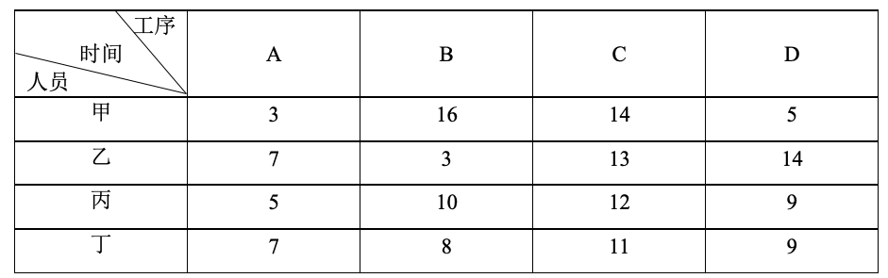
A. 18分钟
B. 22分钟
C. 24分钟
D. 26分钟

56. (2021江苏)某次圆桌会议共设8个座位，有4个部门参加，每个部门2人，排座位时，要求同一部门的两人相邻，若小李和小王代表不同部门参加会议，则他们座位相邻的概率是：
A. 1/48
B. 1/24
C. 1/12
D. 1/6

57. (2021江苏)某企业有甲、乙两个口罩生产车间，每天工作8小时，共生产口罩3万只，若每天甲乙两个车间分别加班两小时和三小时，则可多生产口罩一万只，若每天甲乙两个车间分别加班三小时和两小时，则两个车间生产62万只口罩，所需的时间为：
A. 14天
B. 15天
C. 16天
D. 17天

58. (2021江苏)某单位开设abcdef等六门培训课程，员工自愿报名参加。经统计，员工选择的课程组合共有四种，a+f，d+f，a+c+e，b+c+f，所有培训结束后，统一安排考试，为不影响工作要求，在1月4日至10日中的连续六天考完，每天只考一门，且每位员工都不会连续两天参加考试，则安排这六门课程考试日期的不同方法共有：
A. 2种
B. 4种
C. 8种
D. 12种

59. (2021江苏)为促进旅游业复苏，今年8月1日起至年底，某景区门票价格在原定价的基础上，工作日执行两折票价，双休日及法定节假日执行五折票价。预计门票打折后，每天的游客人数均比原来翻一番，已知打折前该景区双休日平均每天的游客人数是工作日的5倍，则打折后，该景区一周（该周无法定节假日）的门票收入是打折前的：
A. 0.5倍
B. 0.6倍
C. 0.7倍
D. 0.8倍

60. (2021江苏)师徒二人在非遗展馆现场为游客剪纸，有6名游客各自挑选了心仪的花样。已知徒弟制作这6种剪纸的时间分别为2、6、10、12、15、25 （单位：分钟），师傅的工作效率是徒弟的1.5倍，则这6名游客中最后一个拿到剪纸的游客，需要等待的时间至少是：
A. 25分钟
B. 27分钟
C. 28分钟
D. 30分钟

61. (2021江苏)某省选派若干名本科生和研究生去乡村支教，其中男生和女生的比例是7∶3, 研究生和本科生的比例是1∶4。若男本科生的人数恰好为女研究生人数的4倍，则女本科生至少比男研究生多：
A. 3人
B. 6人
C. 9人
D. 12人

62. (2021江苏)小王去超市购买便携包和小哑铃作为知识竞赛活动的奖品。这两种商品超市正在进行促销，便携包单价18元，买2送1；小哑铃单价12元，买3送1。小王按计划购买了便携包和小哑铃合计56个，共使用活动经费606元，则他购买小哑铃的数量是：
A. 24个
B. 25个
C. 26个
D. 27个

63. (2021江苏)某公司需要将A、B两地的同一产品运往甲、乙两个工厂。已知A、B两地分别有该产品500吨和700吨，甲、乙两个工厂对该产品的需求量均为600吨，若从A地出发运往甲、乙两个工厂的运价分别为150元／吨和130元／吨，从B地出发的运价分别为160元／吨和145元／吨，则完成此项运输任务的运费最少是：
A. 174000元
B. 174500元
C. 175000元
D. 175500元

64. (2021江苏)某公司举办迎新晚会，参加者每人都领取一个按入场顺序编号的号牌，晚会结束时宣布：从1号开始向后每隔6个号的号码可获得纪念品A，从最后一个号码开始向前每隔8个号的号码可获得纪念品B。最后发现没有人同时获得纪念品A和B，则参加迎新晚会的人数最多有：
A. 46人
B. 48人
C. 52人
D. 54人

65. (2021江苏)如图所示，当某航天器飞过地球北极正上方S处时，恰好能够观测到北纬45度，北极圈内的区域。假定地球是半径为R的球体，则点S到地球北极点的距离是：
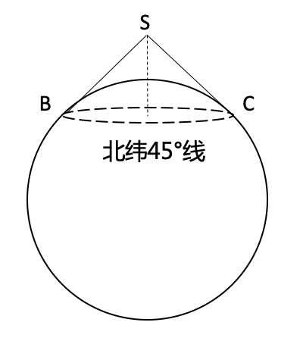
A. 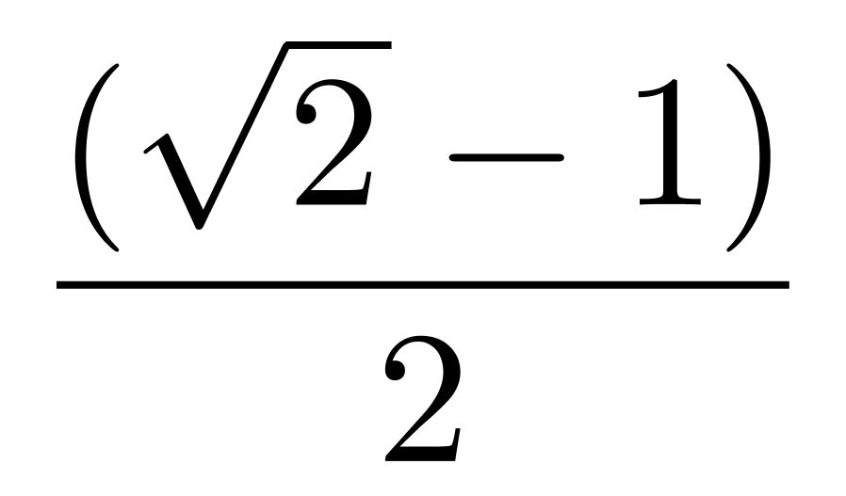R
B. 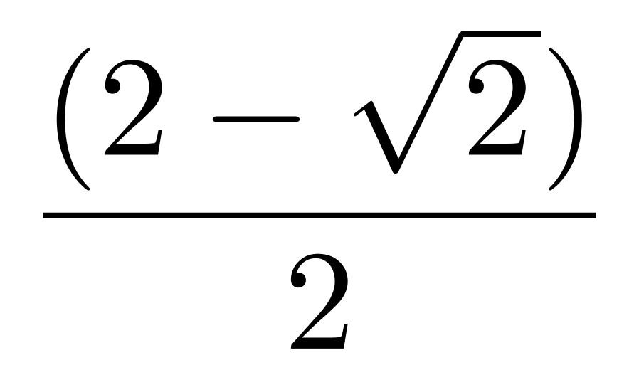R
C. 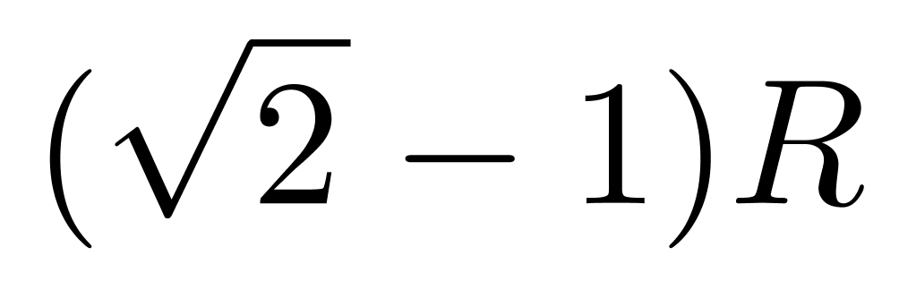
D. 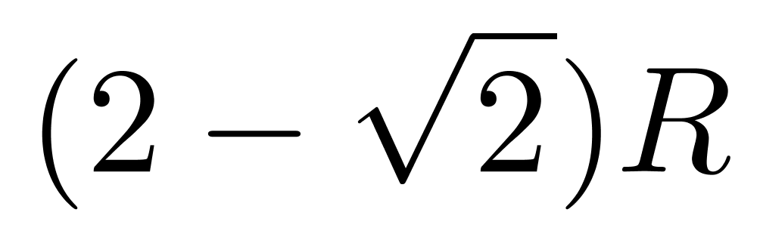

66. (2021江苏)调查：求真
A. 晨练：健身
B. 施肥：收割
C. 记忆：怀念
D. 备份：复制

67. (2021江苏)头雁∶雁阵
A. 蜂王∶蜂巢
B. 猎狗∶羊群
C. 蚁后∶工蚁
D. 狮王∶狮群

68. (2021江苏)粮食安全∶国家安全
A. 传统文化∶中国文化
B. 家庭和谐∶社会和谐
C. 主流媒体∶纸质媒体
D. 地摊经济∶马路经济

69. (2021江苏)金∶金币∶货币
A. 木∶木床∶床
B. 水∶水稻∶稻
C. 火∶火盆∶盆
D. 土∶土鸡∶鸡

70. (2021江苏)花∶鸟∶杜鹃
A. 戏∶剧∶昆曲
B. 钟∶表∶秒表
C. 草∶木∶植物
D. 人∶畜∶黄牛

71. (2021江苏)白鸽∶母鸽∶鸽
A. 柿饼∶甜饼∶饼
B. 桃花∶梨花∶花
C. 零售∶网售∶买
D. 水桶∶铁桶∶桶

72. (2021江苏)国家∶治理∶现代化
A. 企业∶规制∶自动化
B. 社会∶建设∶法治化
C. 社区∶服务∶数字化
D. 政府∶管理∶一体化

73. (2021江苏)河长∶河道巡查∶水清岸绿
A. 湖长∶污染治理∶波平浪静
B. 路长∶道路维修∶车水马龙
C. 机长∶客机驾驶∶安全准点
D. 村长∶带头致富∶鸟语花香

74. (2021江苏)微信群 之于 （ ） 相当于 （ ） 之于 教学
A. 符号；黑板
B. 点赞；教师
C. 社交；教室
D. 红包；奖励

75. (2021江苏)水车 之于 （ ）相当于 （ ） 之于 计算器
A. 风车；口算
B. 稻田；计算
C. 河水；数据
D. 水泵；算盘

76. (2021江苏)请从所给的四个选项中，选出最恰当的一项填入问号处，使之呈现一定的规律。
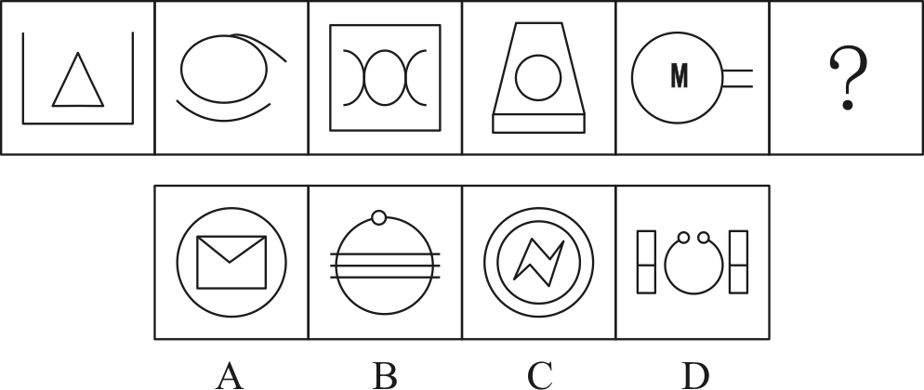

77. (2021江苏)请从所给的四个选项中，选出最恰当的一项填入问号处，使之呈现一定的规律。
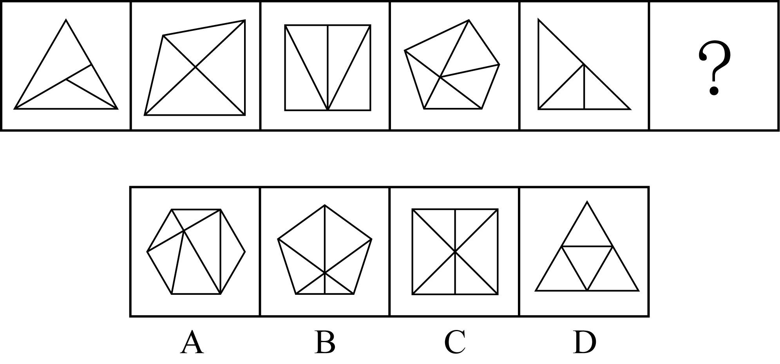

78. (2021江苏)请从所给的四个选项中，选出最恰当的一项填入问号处，使之呈现一定的规律。
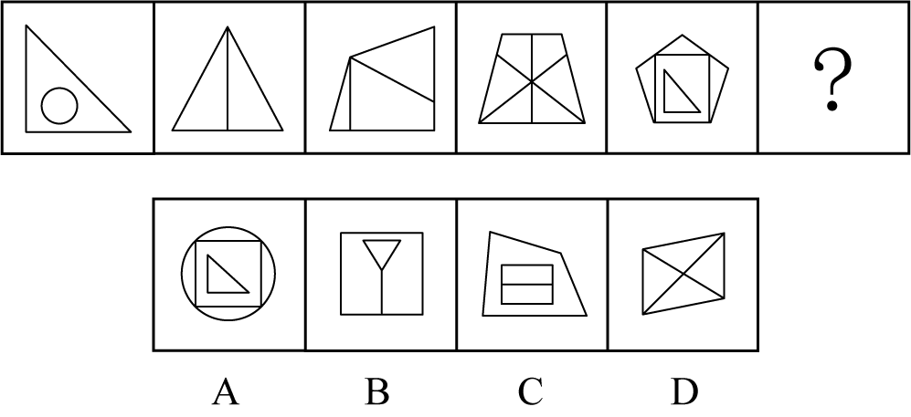

79. (2021江苏)请从所给的四个选项中，选出最恰当的一项填入问号处，使之呈现一定的规律。
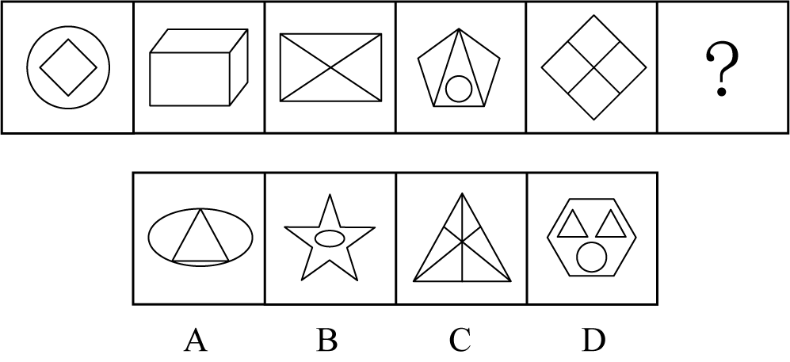

80. (2021江苏)请从所给的四个选项中，选出最恰当的一项填入问号处，使之呈现一定的规律。
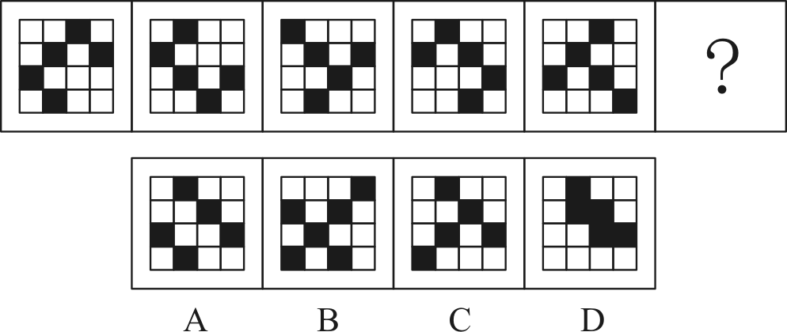

81. (2021江苏)请从所给的四个选项中，选出最恰当的一项填入问号处，使之呈现一定的规律。
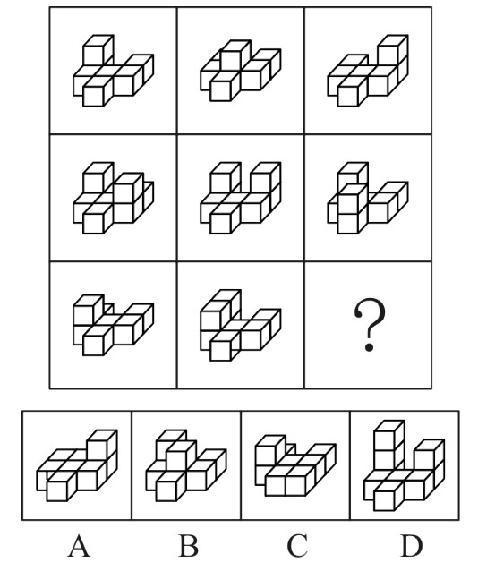

82. (2021江苏)请从所给的四个选项中，选出最恰当的一项填入问号处，使之呈现一定的规律。
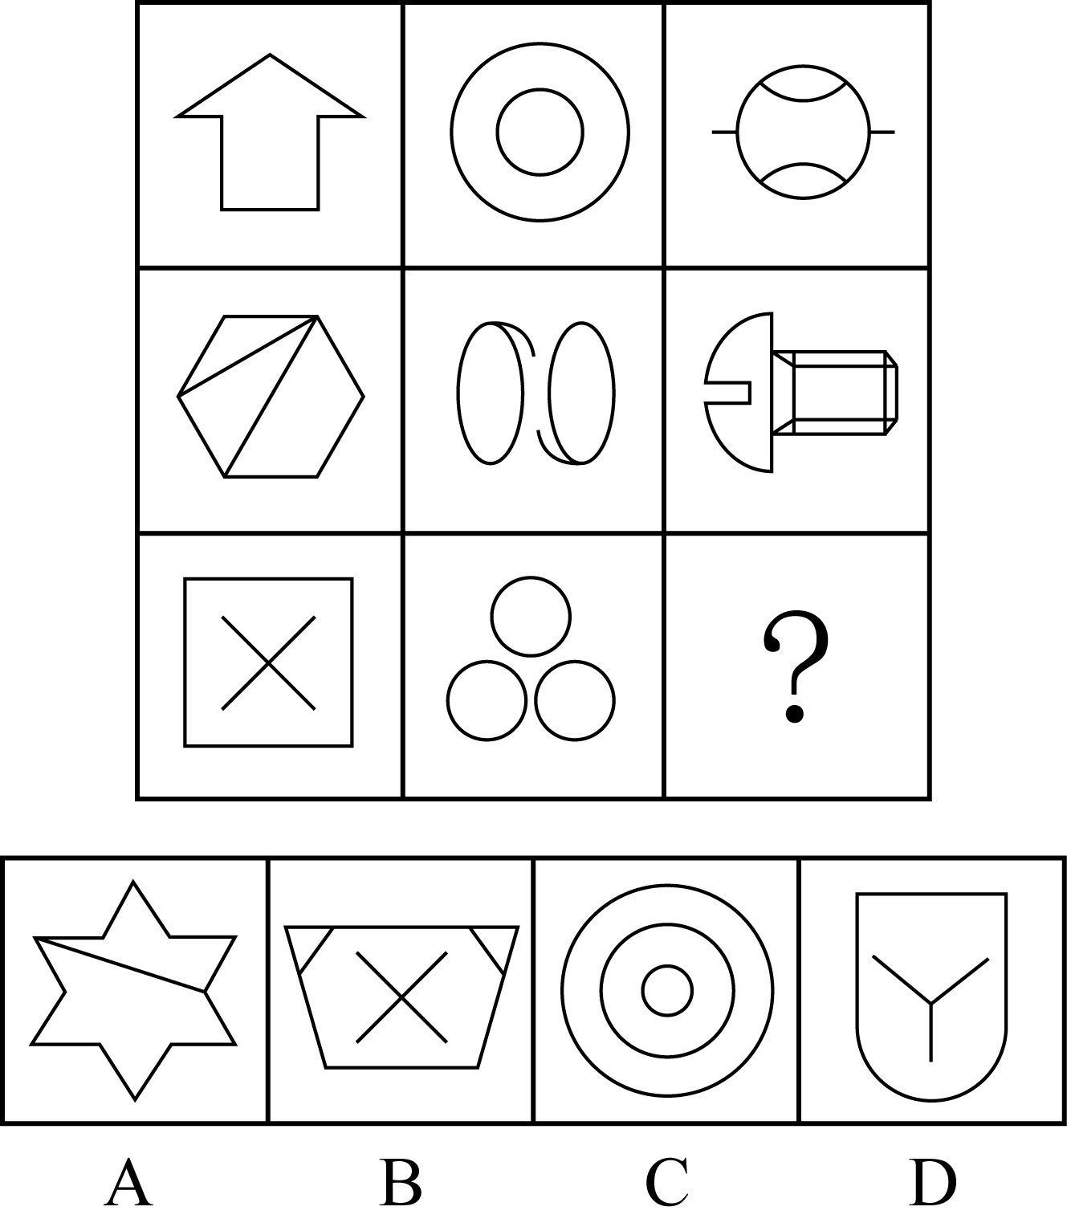

83. (2021江苏)右边四个图形中，只有一个是由左边的四个图形拼合（只能通过上、下、左、右平移）而成的，请把它找出来。
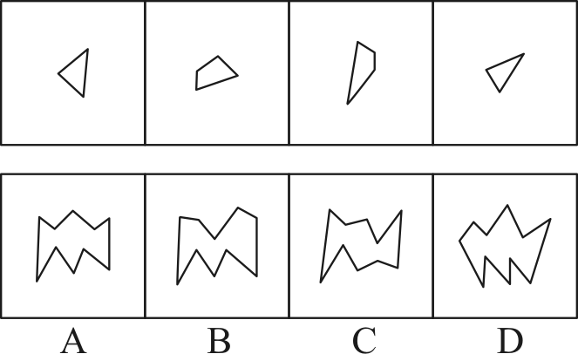

84. (2021江苏)右边四个图形中，只有一个是由左边的四个图形拼合（只能通过上、下、左、右平移）而成的，请把它找出来。
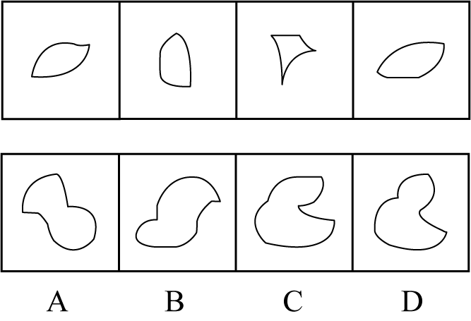

85. (2021江苏)右边四个图形中，只有一个是由左边的四个图形拼合（只能通过上、下、左、右平移）而成的，请把它找出来。
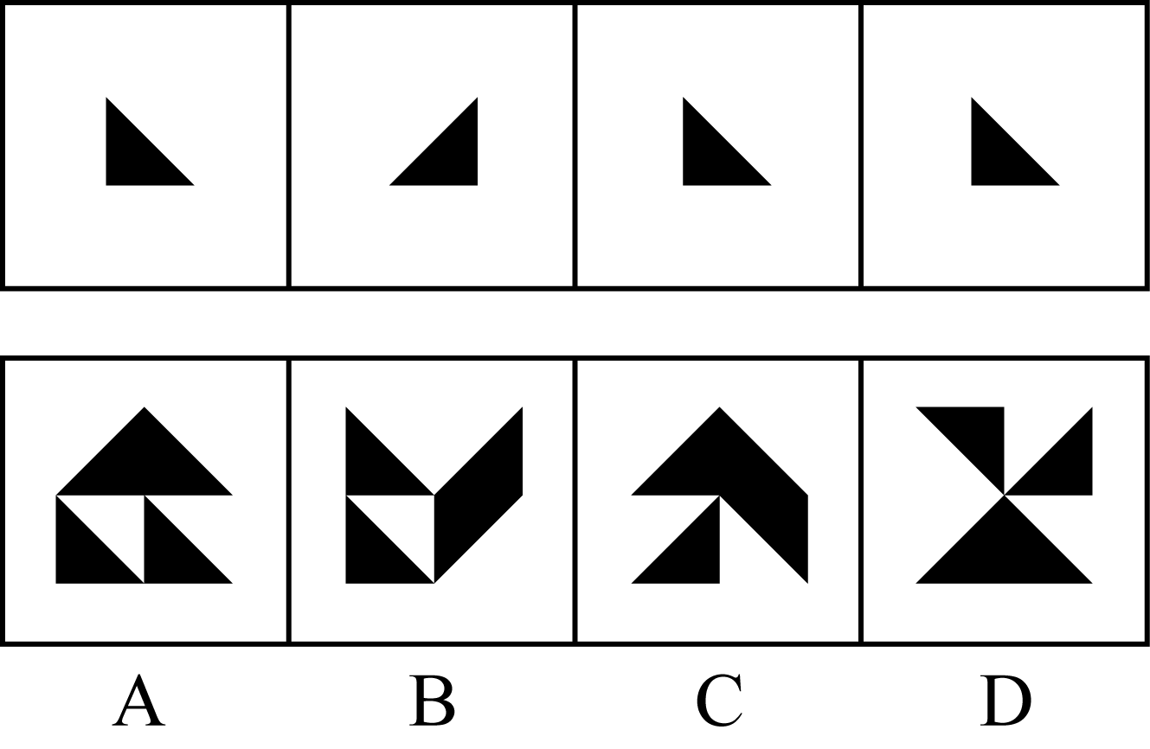

86. (2021江苏)右边四个图形中，只有一个是由左边的四个图形拼合（只能通过上、下、左、右平移）而成的，请把它找出来。
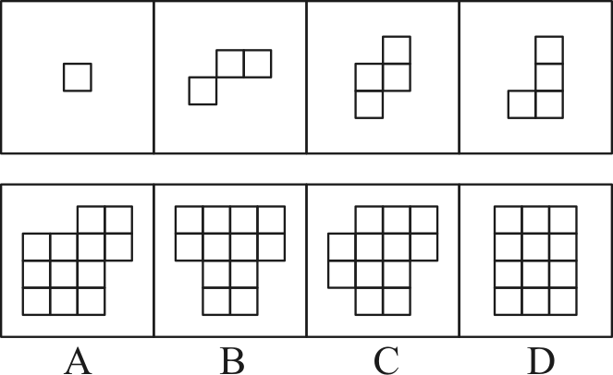

87. (2021江苏)左边给定的是多面体的外表面，右边哪一项能由它折叠而成？请把它找出来。
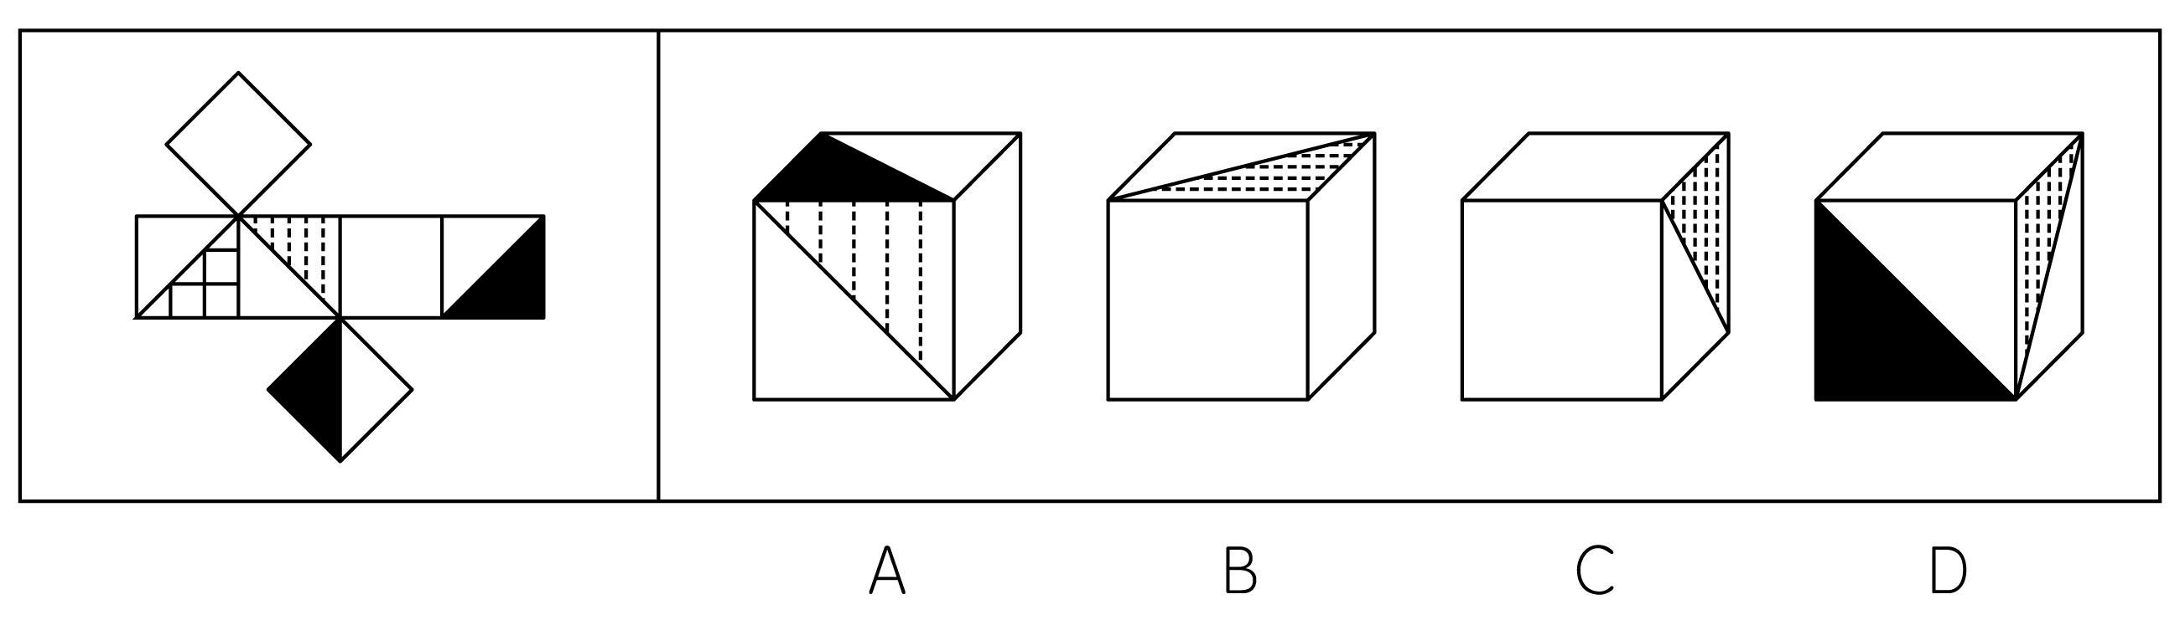

88. (2021江苏)左边给定的是多边形的外表面，右边哪一项能由它折叠而成？请把它找出来。
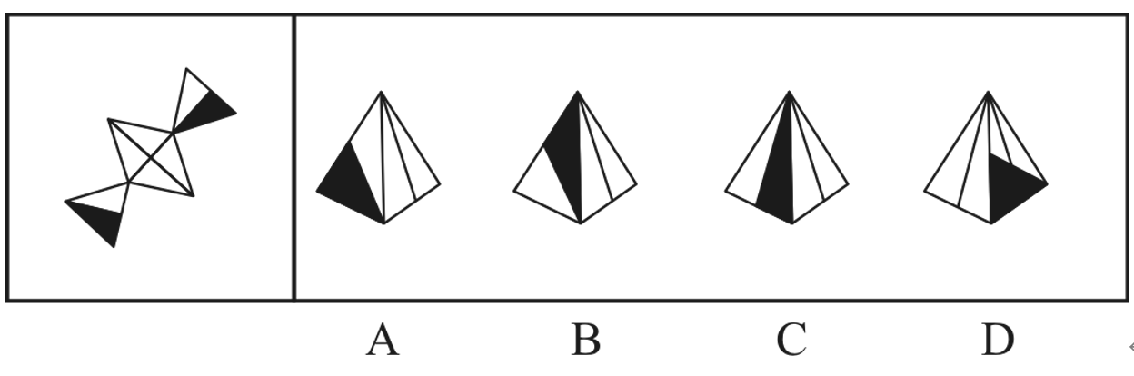

89. (2021江苏)左边给定的是多边形的外表面，右边哪一项不能由它折叠而成？请把它找出来。
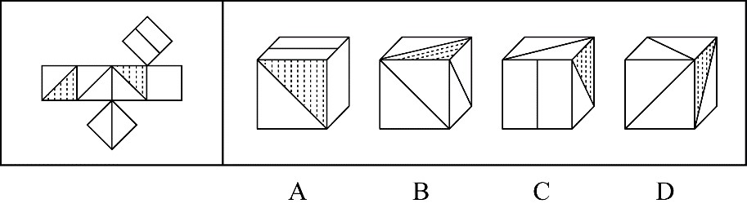

90. (2021江苏)左边给定的是立方体，右边哪一项是它的外表面展开图？请把它找出来。
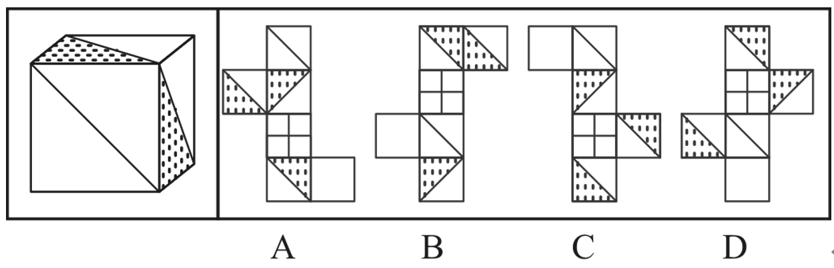

91. (2021江苏)人无精神则不立，国无精神则不强。精神是一个民族赖以长久生存的灵魂，唯有精神上达到一定的高度，一个民族才能在历史的洪流中奋勇向前。
根据以上陈述，可以得出以下哪项？
A. 人有精神则立，国有精神则强
B. 一个民族如果精神上没有达到一定的高度，就没有赖以长久生存的灵魂
C. 一个民族若在历史的洪流中奋勇向前，则精神上已达到一定的高度
D. 一个民族如果精神上达到一定的高度，就会在历史的洪流中奋勇向前

92. (2021江苏)古人云:立善法于天下，则天下治；立善法于一国，则一国治。
以下哪项与上述古人说法的形式结构最为相似？
A. 民生在勤，勤则不匮
B. 穷则独善其身，达则兼济天下
C. 明者因时而变，知者随事而制
D. 俭则约，约则百善俱兴；侈则肆，肆则百恶俱纵

93. (2021江苏)最近，一些海洋考古人员在地中海卡梅尔海岸附近的海底发现了一堵约100米长的巨型石墙。尽管石墙上没有留下任何文字符号，历史上也没有留下关于这堵石墙的任何记录，考古人员仍然通过对散落在石墙附近的木桩、石碗和兽骨等物品的测定，认为石墙是7000年前人类创造的遗迹。它的用途究竟是什么？由于当时敌人很难来自海上，研究人员推断，当时这里的人们筑起石墙，主要是为了避免海水上涨后淹没村庄。
以下哪项如果为真，最能支持上述研究人员的推断？
A. 7000年前，地球正处于冰河期结束前期，地中海海平面每年抬升4至7毫米
B. 石墙之后发现有人类定居点的遗迹，现在它们都被海水淹没在三四米深的海底
C. 考古发现的石墙虽然只有100米长，但算上损毁部分，其长度足够包围定居点
D. 今天的人类同样面临海平面上升的风险，有的国家也采取筑墙防御的应对策略

94. (2021江苏)甲、乙、丙、丁4位中学同学毕业30年后相聚。现在，他们已成为企业家、大学教师、歌手和会计师，且每人只有一种身份，并不重复。他们在中学时代就各人的未来职业有过如下预言:
甲: 乙不会成为歌手；
乙: 丙会成为会计师；
丙: 丁不会成为企业家；
丁: 乙不会成为大学教师。
现在看来，他们当中只有会计师的预言是正确的。
根据上述信息可以推断，甲、乙、丙、丁的职业分别是：
A. 企业家、大学教师、歌手、会计师
B. 大学教师、歌手、企业家、会计师
C. 企业家、歌手、会计师、大学教师
D. 会计师、大学教师、歌手、企业家

95. (2021江苏)2020年疫情肆虐，但电商直播逆势崛起，一季度全国电商直播超过400万场，“万物可播、全民可播”成为一个响亮的口号。一项针对消费者和商家的调查显示，在电商直播中，许多消费者能以优惠的价格购买到心仪的商品，商家也能提升其销售额。有专家据此推断，电商直播的商业模式在疫情过后仍会受到商家和消费者的追捧。
以下各项如果为真，则除哪项外均能削弱上述专家的观点？
A. 低价促销已经成为当前直播带货的常态，这种价格竞争让商家无利润可赚
B. 直播带货往往造成线上线下的价格不一致，不利于商家维护企业品牌形象
C. 许多消费者购买直播销售的商品后遇到了以次充好、售后维权困难等情况
D. 个别带货主播为了利益常常夸大自己的销售数据，而消费者对此并不知情

96. (2021江苏)一般认为，7万多年前的多巴火山喷发造成了全球气候变冷及环境恶化，并最终导致热带非洲以外地区人类的灭绝。近期一项对现生人群的基因研究认为，约6万年前至5万年前之间曾有一次非洲人群替代其他地区人群的过程，关于现代人的起源，“完全替代假说”是成立的，即非洲人是其他地区人群的直接祖先。
以下哪项如果为真，最能质疑上述研究人员的论证？
A. 多巴火山喷发后，热带非洲以外的地区仍有人类活动
B. 多巴火山的喷发短时间内仅对附近地区造成毁灭性的影响
C. 距今10万年前至4万年前，东亚地区的人类演化链条从来没有中断过
D. 尼安德特人在2万年前至3万年前已经灭绝，但现存智人仍保留他们的基因

97. (2021江苏)近日，某社区为活跃社区文化气氛，开展了一场别开生面的社区文化活动，有若干兴趣社团供居民选择。已知报名情况如下：
（1）居民在诗词社和书法社中至少参加了一个；
（2）居民如果参加了诗词社，则没有参加合唱团；
（3）李女士参加了合唱团。
社区主任知道上述情况后断定，李女士也参加了戏迷社。
以下哪项如果为真，可以成为社区主任断定所需的前提？
A. 李女士没有参加诗词社
B. 参加了戏迷社的也参加了书法社
C. 李女士没有参加书法社
D. 不参加戏迷社的都不参加书法社

98. (2021江苏)当前，很多高校规定研究生毕业之前必须发表一定数量的学术文章，并将其与学位获得资格挂钩。校方认为，研究生学习期间发表论文，有利于提高其学术水平，增强其学术能力，既能实现人才培养的目标，又能扩大学校的知名度。然而，最近某高校取消了研究生论文发表与学位获得资格挂钩的规定，受到许多研究生导师的认同。他们认为，这一规定更有利于培养该校研究生的学术能力。
以下哪项如果为真，最能支持上述研究生导师们的观点？
A. 该校的研究生素质高，即使学校不做规定，大部分研究生也会想方设法发表论文
B. 该校曾有极少数研究生为了学位而肆意抄袭、买卖论文，严重影响学校声誉
C. 该校许多导师指导多名研究生，需要花费大量时间来修改学生的投稿论文
D. 该校过去用论文发表要求来代替培养过程监督，导致学生难以沉下心来研究学问

一条新开通的南北向高速公路，中间有6条隧道:长川隧道、大美隧道、青山隧道、绿水隧道、彩石隧道、白玉隧道。已知：
（1）白玉隧道在彩石隧道的北边并与之相邻，在大美隧道的南边但与之不相邻；
（2）长川隧道与青山隧道之间隔一条隧道。
99. (2021江苏)根据上述信息，以下哪项是不可能的？
A. 长川隧道在最南边
B. 绿水隧道在最北边
C. 彩石隧道与青山隧道隔一条隧道
D. 白玉隧道与大美隧道隔一条隧道

100. (2021江苏)如果绿水隧道与白玉隧道相邻，则以下哪项一定为真？
A. 彩石隧道处于由南向北的第二位
B. 大美隧道处于由北向南的第二位
C. 长川隧道处于由北向南的第三位
D. 青山隧道处于由南向北的第三位

101. (2021江苏)逆向文化冲击：指旅居他乡者回到故国或故乡后，短时间内在生活、心理等方面难以适应本土文化的现象。
下列不属于逆向文化冲击的是：
A. 大卫在中国从事英语培训工作10多年，回国后感到很不习惯。他在不久前的一段视频中抱怨说：半夜饿了，在中国拿出手机点个外卖，半个小时就送到了，而这里啥都没有，只能饿死在去超市的路上
B. 在城里生活多年的老杨，今年春节回到农村老家后，亲戚朋友请他到附近饭店吃饭。开席后，他习惯性地让服务员去拿公筷、公勺，服务员惊讶地看着他，半天没反应过来，亲戚们也觉得他怪怪的
C. 留学刚回国的小吴约朋友去青岛看海，因为没有12306账户，只得请朋友帮忙购票。上车后他惊讶地发现，高铁上不仅可以扫码点餐，还可以点外卖，自己头天准备的面包、饼干一点没用上。他感觉自己在朋友心目中简直就像个弱智
D. 欧洲姑娘玛丽来华留学，虽然早已听说过中国的无现金支付，第一周她还是惊呆了：楼下卖红薯的大爷都在用“互联网+”，菜市场的每个摊位上居然都有收款二维码，更不要说超市和商场了

102. (2021江苏)双塔效应：指两个实力雄厚的相邻经济体强强联合，利用各自的集聚辐射能力，共同带动周围区域发展的现象。
下列属于双塔效应的是：
A. 某市围绕“精准定位消费人群、打造特色商业体”的要求，以市区著名商圈为轴心，推动商业布局错位竞争，建成了商务、文化、居住等不同功能区
B. 某区域两个特大城市利用优越的区位条件，按照“发挥优势、取长补短、互惠互利”的原则，经过多年努力，在科技、文化、工业等方面形成了国内领先的优势
C. 某市为了加快经济发展，将经济基础雄厚、发展空间有限的核心区与基础薄弱但发展潜力巨大的城郊区进行了区域整合，城市综合实力很快有了显著提升
D. 某市国家级创新产业园成立之初，重点培育信息和医药两大产业，吸引多家世界500强企业入驻，进一步促进了本市产业转型升级，提升了城市的整体竞争力

103. (2021江苏)闭环思维：指工作学习过程中用各种方式的提示、应答使每个操作环节形成封闭的环，以利于实时把握进程、及时调整方向的一种思维方式。
下列不属于闭环思维的是：
A. 赵教练每次收到学员发来的信息时，都会给予答复并习惯性地发送一个表情，他的手机里存了很多张风格各异的应答图片
B. 钱先生每次给下属布置任务，都要求他们尽快回复信息，包括是否收到、能否完成、什么时候完成等，与他共事的人都感觉很有压力
C. 小孙刚到单位时，领导安排的任务他总是很爽快地答应下来并想方设法去完成。半年后，工作越来越忙，他发现有些任务很难完成，再也不敢随意应承了
D. 经理要求小李一周内草拟一个工作计划。经过认真调研，小李完成了计划书并用电子邮件发给了经理。十几天后经理特意问他：计划书写好了吗？小李惊讶地说：我早已发给你了

104. (2021江苏)隐性管理：指通过引导、支持或服务等行为，对员工施加非制度性影响以达到预期目标的管理方式。
下列属于隐性管理的是：
A. 为了丰富员工的业余文化生活，某公司专门成立了羽毛球协会，定期举办相关活动，不久以后大多数员工的羽毛球水平都有了明显提高
B. 迟到早退是困扰公司多年的老大难问题，今年初公司安装了门禁系统，经理每天带头准时打卡上班，一段时间后，几乎再也看不到员工迟到早退
C. 小李因家庭纠纷，工作时情绪低落，单位领导得知情况后多次与他沟通交谈，解开了他心中的疙瘩，现在小李的工作比以前更出色了
D. 某企业办公楼装修完后，在楼外各个角落安装了十多个摄像头，既解决了安全问题，又解决了长期以来员工乱扔垃圾、乱停私家车的问题

105. (2021江苏)网络社交消费：指在网络社交过程中对某商品产生即兴消费欲望，借助社交平台链接完成购买行为的一种消费方式。
下列属于网络社交消费的是：
A. 小夏在微博上看到一篇介绍某品牌跑步机的文章，感觉很对自己的胃口，毫不犹豫地点赞并通过博文后面的网址购买了一台
B. 果蔬团购微信群中可以定时秒杀群主发布的低价产品，也可以预定自己想要的品种，既便捷又实惠，小李是这些活动的常客
C. 歌手小兰上传了一个翻唱经典老歌的短视频，她在视频中戴的船形帽迅速走红，“歌手小兰爆款船形帽”成为网络热搜词，在各大购物网站上卖到断货
D. 某甜品店的订餐卡上印有自己的公众号，顾客关注该公众号订购甜品比外卖平台还要便宜并且可以免费送货

106. (2021江苏)逆化用：指根据表达需要，将他人的语句化解后重新组合融入自己的作品中，所表达的意思与原意相反。
下列属于逆化用的是：
A. 原句：失之东隅，收之桑榆
化用：东隅已逝，桑榆非晚
B. 原句：无边落木萧萧下，不尽长江滚滚来
化用：千古兴亡多少事，悠悠，不尽长江滚滚流
C. 原句：归师勿遏，围师必阙，穷寇勿追
化用：宜将剩勇追穷寇，不可沽名学霸王
D. 原句：国破山河在，城春草木深
化用：无限山河泪，谁言天地宽

107. (2021江苏)共享用工：指企业在特殊时期，为了降低人力成本或解决人工短缺问题，通过借用或外派员工实现劳动力共享的临时用工方式。
下列属于共享用工的是：
A. 为节省成本支出，某广告公司长期通过创客网站发包设计任务，并与一些水平较高的自由创客人员签订了合作协议，建立了密切的业务关系
B. 某公司正在扩大生产经营规模，急需大量技术人员，通过线上线下相结合的形式，招聘一批兼职技术人员，既解决了无人可用的燃眉之急，又节约了用人成本
C. 疫情期间，某生鲜电商平台订单激增，该平台与当地的餐饮、酒店等行业的数十家公司进行协商合作，利用他们派来的员工，缓解了自身的用工压力
D. 某高校在科研项目攻关过程中遇到研发人员不足的问题，于是借用多家单位的科研人员组成联合攻关团队，终于成功解决了一系列技术难题

108. (2021江苏)城市文化客厅：指城市利用商圈、地铁、机场等处的小型公共空间举办艺术、历史、民俗等方面的常态性文化休闲活动，让市民和八方来客共享的场所。
下列不属于城市文化客厅的是：
A. 某市中心步行街最近举行了十周年庆典活动，亲子类节目浸入式戏剧展演以及深受学生喜爱的二次元展、电竞展，吸引了很多年轻一族前来“打卡”
B. 某市图书馆附近的广场上，陈列了多组以昆曲、扬剧、锡剧、淮剧为主题的形态各异的雕塑，每到周末前来观赏的市民络绎不绝
C. 某市中心地下过街通道的墙壁上最近换上了记录近百年来城市发展变化的老照片，它与周边的会展中心、大剧院、科技馆等新建筑群形成强烈对比
D. 某机场近年来在候机大厅举办多场小型非遗作品展，四面八方的旅客在候机之余感受、体验到了中华传统文化的魅力

109. (2021江苏)信息疫情：指事件传播过程中掺杂了影响判断和认知的不实信息，这些信息可能给人们带来消极影响，甚至危害身心健康。
下列不属于信息疫情的是：
A. 某地发生多人腹泻、发烧现象，有人说大蒜可以预防，也有人说白醋可以治疗，短短几天时间，大蒜、白醋在当地超市脱销，后来这些传言都被证实是无稽之谈
B. 一村民在微信群里说，他家院子里的老丼最近水温突然升高，其他村民议论纷纷，有人说，三天以内肯定要发生大地震，许多村民连续一周都不敢在室内睡觉
C. 王先生一直在向朋友抱怨，五年前购房时听很多人说自家小区附近很快就会开一家大型超市，地铁也会在那里设一个站点，可是到现在却没有一点动静
D. 某山区连日暴雨，巡山员发现山上有小石头滚落，估计将发生山体塌方，立即通知村民撤离，半信半疑的村民刚刚全部搬出村子，滑落的山体就摧毁了村民房屋

110. (2021江苏)U盘化生存：只凭借个人技能而不依赖组织内的身份，自主决定是否参与社会协作，完全由市场评判其个人价值的生存方式。
下列不属于U盘化生存的是：
A. 小韩大学毕业后，曾在多家培训机构当过数学老师，她总是感觉这样工作收入虽然高，但是太辛苦了，前不久，她没有同家人商量，就自作主张进了一所民办中学
B. 网络写手周女士根据自己之前的职场经历写出了多部网络畅销小说，多家著名网站慕名向她约稿，由于不愿受交稿日期的限制，她经常会拒绝一些约稿
C. 木匠老周进城打工十年多了，活儿干得很好，挣了不少钱，现在他有了自己的装修队，每天从早到晚都有人找他联系装修的事
D. 从单位辞职后，刘先生夫妇来到南方，将租下的一栋小楼改造成了民宿。在他们精心打理下，生意十分红火，客房一度需要提前两个月预定

111. (2021江苏)百姓讲师：指基层单位选用普通群众，用喜闻乐见的形式宣传党和政府的方针政策。
下列属于百姓讲师的是：
A. 镇政府经常邀请熟悉乡情乡风的村民为新入职的干部介绍农村基本情况，讲解在农村落实上级政策的办法
B. 村支书记老陈每天准时收看《新闻联播》，通过和村民聊天宣传党和国家的方针政策，并解答他们的疑问
C. 朱老师退休后长期走街串巷，宣传移风易俗、乡村振兴的道理，被乡政府授予“乡村文化名人”称号
D. 市民蒋先生受街道办委托把新医保政策编成快板，并录成视频，每天都发布在微信公众号及朋友圈中

112. (2021江苏)能力陷阱：人们总是喜欢做比较擅长的、能够带来自信心和满足感的事情，是由此而造成某种单一能力强化和其他能力弱化，难以适应社会变化对能力的新要求。
下列属于能力陷阱的是：
A. 小李博士毕业后在一所大学任教，不到五年就评上了副教授。近两年来，他的工作越来越忙，成果越来越多，一直没时间考虑成家的事
B. 老张修了多年自行车，小日子过得有滋有味。这两年，来修自行车的人越来越少，收入大不如前，他几次尝试学习摩托车修理都没学会，现在只能给电动车补胎
C. 林先生整天忙着扩大经营规模，连锁店越开越多，效益越来越好，但他对日常生活琐事既不擅长也不关心，购物、做饭、打扫卫生等家务均由妻子承担
D. 王师博擅长淮扬菜，在江苏小有名气，到四川后很快就发现没有用武之地了，于是他花了半年时间，终于学会了川菜的做法，虽然不够正宗，他自己却很满意

113. (2021江苏)数字困境：指老年人由于生活习惯、文化水平等因素，不熟悉数字化产品的使用方法，给日常生活带来困扰的现象。
下列不属于数字困境的是：
A. 小高为父母安装了网络电视，由于操作太复杂，父母总是找不到想看的频道，只好把旧电视机重新搬了出来
B. 疫情期间各种公共场所都必须出示健康码，由于老孙不会使用智能手机，每次外出都会遇到不少麻烦
C. 老陈的手机开通了移动支付功能，却从没使用过，虽然偶尔也会遇到一些麻烦，但他觉得这些没什么大不了
D. 医院早已开通了网络预约挂号，但是患慢性病多年的老钱不会上网，每次都得到医院窗口排队挂号

114. (2021江苏)超极化：指先列举一种比较极端的情况，然后再列出更为极端的情况，从而达到层层推进效果的表达手法。
下列不属于超极化的是：
A. 扶桑已在渺茫中，家在扶桑东更东
B. 洞天有路不知处，绝顶异香难更闻
C. 怕说万山天样远，房陵更在万山西
D. 平芜尽处是春山，行人更在春山外

115. (2021江苏)凡尔赛文学：指在各种公开场合用先抑后扬、明贬暗褒的手法，故作低调，实则自我炫耀的说话方式。
下列属于凡尔赛文学的是：
A. 邻居家的电脑出了故障，打来电话求助。李先生告诉他：“我对电脑真是一窍不通，平时出了问题，都是秘书帮着解决的，我自己一点办法也没有”
B. 刘先生经常向别人讲述：“我一点也不擅长写作，去年随手把高中时写的一篇小说投到网络平台，没想到点击量超百万，到现在我都不明白这是怎么回事”
C. 朋友们很羡慕郑先生良好的生活习惯，他多次解释原因：小时候家里很穷，晚上经常一碗稀粥就权当晚餐，为了不挨饿，只好早睡早起，就养成了这样的习惯
D. 小张向参加聚会的高中同学说：“我家住在小山脚下，附近没有几户人家，周围很幽静，有时会有松鼠闯进后院，只是离市中心有点远，交通不太方便”

党的十八大以来，我国居民收入水平持续较快增长，消费水平稳步提高，消费结构优化升级，生活质量明显提升，人民生活正阔步迈向全面小康。
2019年，全国居民人均可支配收入30733元，比2000年增长4.4倍。全国居民人均消费支出21559元，比2012年增长78.9%，年均增长8.7%。其中，城镇居民人均消费支出28063元，比2012年增长64.0%；农村居民人均消费支出13328元，比2012年增长99.9%。
2019年全国居民恩格尔系数（人均食品烟酒支出占人均消费支出的比重）为28.2%，比2000年下降14.0个百分点。其中，城镇居民恩格尔系数为27.6%，农村居民恩格尔系数为30.0%，分别比2000年下降11.0和18.3个百分点。
2019年，全国居民平均每百户拥有彩色电视机120.6台、洗衣机96.0台、电冰箱100.9台、空调115.6台、汽车35.3辆。城镇居民人均住房建筑面积为39.8平方米，比2002年增长62.1%；农村居民人均住房建筑面积为48.9平方米，比2000年增长97.2%。全国居民人均交通通信支出2862元，比2000年年均增长14.7%，占人均消费支出的比重较2000年提高6.1个百分点。全国居民人均医疗保健支出1902元，比2000年年均增长13.4%，占人均消费支出的比重较2000年提高2.9个百分点。
116. (2021江苏)以2012年为基期，2019年我国农村居民人均消费支出的增幅比城镇居民：
A. 高25.2个百分点
B. 高35.9个百分点
C. 高41.3个百分点
D. 高54.5个百分点

117. (2021江苏)下列饼图表示2000年全国居民人均消费支出结构（食品烟酒消费支出、交通通信支出、医疗保健支出、其他支出）的是：
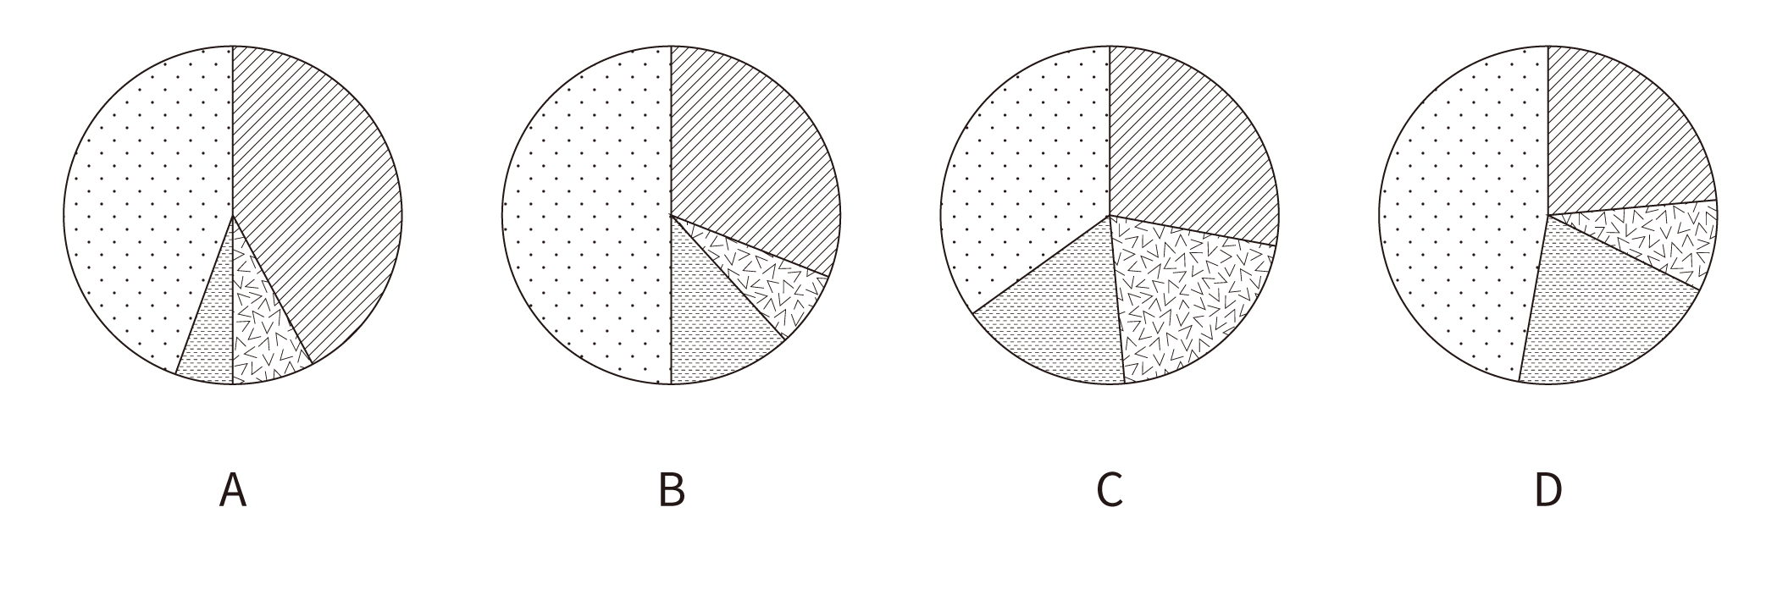

118. (2021江苏)按2001—2019年的年均增速估算，2021年全国居民人均医疗保健支出介于：
A. 2320元和2370元之间
B. 2370元和2420元之间
C. 2420元和2470元之间
D. 2470元和2520元之间

119. (2021江苏)2019年城镇居民人口占总人口的比重约为：
A. 52.7%
B. 53.8%
C. 54.1%
D. 55.9%

120. (2021江苏)能够从上述资料中推出的是：
A. 2018年全国居民人均消费支出超过21000元
B. 2018年全国城镇居民恩格尔系数降幅大于农村居民
C. 2019年全国居民人均可支配收入比2000年增加24000元以上
D. 2019年全国农村居民人均住房建筑面积比城镇居民多10平方米以上

2019年江苏省金融信贷规模扩大，保险行业发展较快。全年保费收入3750.2亿元，比上年增长13.1%。其中，财产险收入940.9亿元，增长9.6%；寿险收入2215.3亿元，增长11.6%；健康险收入508.8亿元，增长28.8%；意外伤害险收入85.2亿元，增长9.1%。全年保险赔付998.6亿元，比上年增长0.2%。其中，财产险赔付534.5亿元，增长4.3%；寿险赔付294.3亿元，下降17.3%，健康险赔付144.8亿元，增长38.7%；意外伤害险赔付25.0亿元，增长4.7%。年末金融机构人民币存贷款情况见下表。
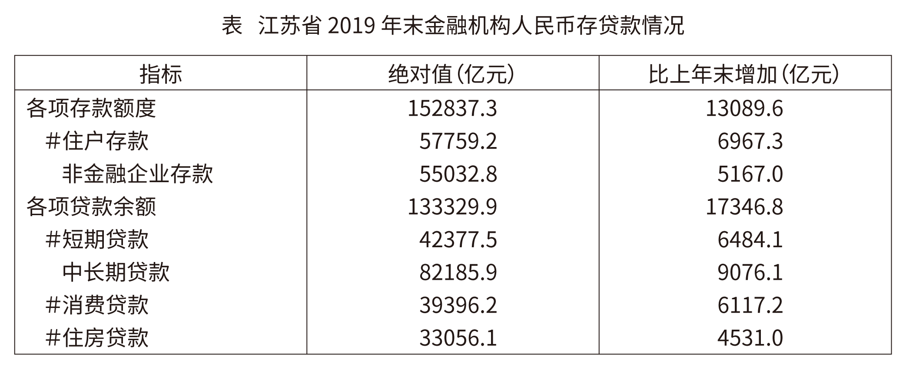
121. (2021江苏)2019年保费收入占江苏省总保费收入比重同比增加的险种是：
A. 寿险
B. 财产险
C. 健康险
D. 意外伤害

122. (2021江苏)2019年末江苏省金融机构各项存款额度比上年末增长：
A. 8.5%
B. 9.4%
C. 10.2%
D. 10.8%

123. (2021江苏)下列人民币贷款种类中，2019年末江苏省金融机构贷款余额同比增速最慢的是：
A. 消费贷款
B. 住房贷款
C. 短期贷款
D. 中长期贷款

124. (2021江苏)2018年江苏省财产险收入与赔付之差为：
A. 346.0亿元
B. 364.0亿元
C. 396.6亿元
D. 406.4亿元

125. (2021江苏)能够从上述资料中推出的是：
A. 2018年江苏省消费贷款增速大于住房贷款
B. 2019年江苏省收入同比增幅最大的险种是寿险
C. 2019年江苏省保险赔付总额不到保费总收入的四分之一
D. 2018年末江苏省短期贷款余额不到中长期贷款余额的一半

国家统计局采用定基指数方法，以2014年为100，根据第四次全国经济普查数据修订结果以及部分指标最新数据，将5个分类指标的权重均设定为0.2，对2015—2019年我国经济发展新动能总指数进行测算，结果见下表。
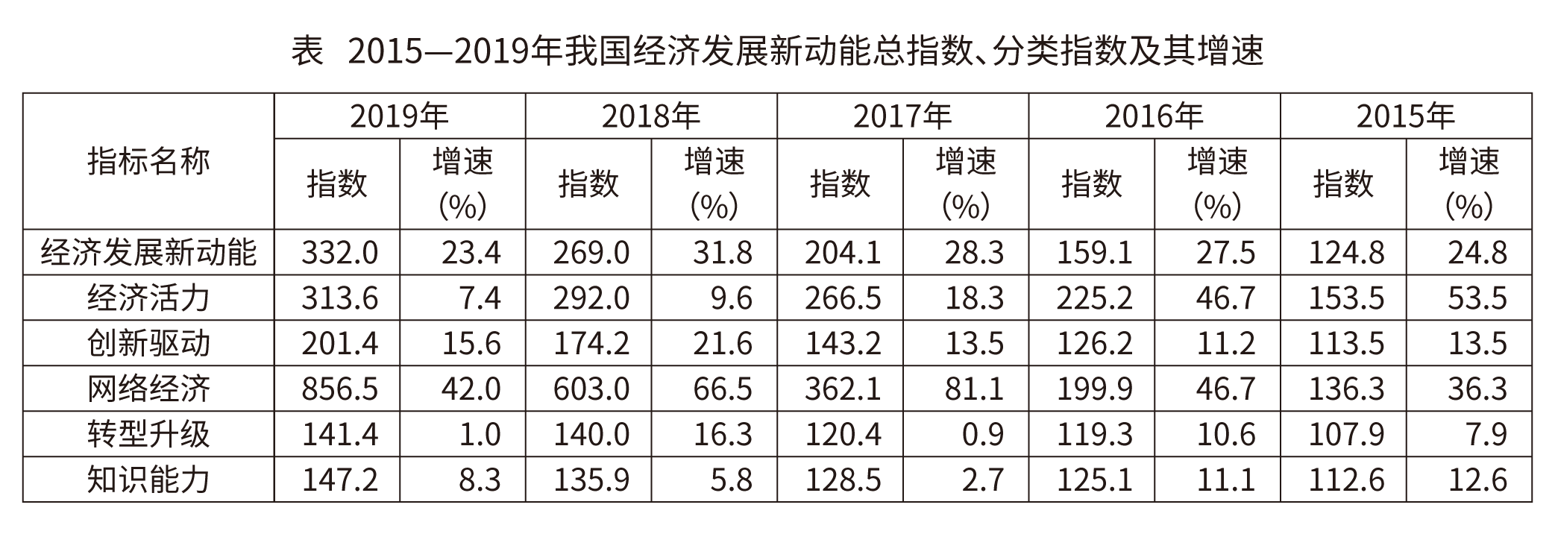
注：分类指数对总指数增长的贡献率计算公式为
126. (2021江苏)2019年我国网络经济指数对总指数增长的贡献率为：
A. 68.6%
B. 72.6%
C. 75.2%
D. 80.5%

127. (2021江苏)2015—2019年我国经济发展新动能总指数值比上年增加最多的年份是：
A. 2016年
B. 2017年
C. 2018年
D. 2019年

128. (2021江苏)在5个分类指数中，2019年对总指数增长的贡献率大于2018年的有：
A. 1个
B. 2个
C. 3个
D. 4个

129. (2021江苏)2016—2018年指数值累计增量最多和最少的分类指数分别是：
A. 网络经济指数、知识能力指数
B. 经济活力指数、转型升级指数
C. 网络经济指数、转型升级指数
D. 经济活力指数、知识能力指数

130. (2021江苏)能够从上述资料中推出的是：
A. 2015—2019年我国创新驱动指数平均增量为40.3
B. 2016年我国知识能力指数对总指数增长的贡献率大于2015年
C. 2015—2019年我国经济发展新动能总指数年均增速超过25.0%
D. 2015—2019年我国转型升级指数每年的增速在5个分类指数中都是最慢的

2019年全球太空经济规模增至3660亿美元，较2018年增长1.7%，其中全球卫星产业收入为2707亿美元。在全球卫星产业收入中，卫星制造业的收入为125亿美元，较上年减少70亿美元；卫星发射服务业的收入为49亿美元，较上年下降21.0%；卫星通信服务业的收入为1230亿美元，较上年减少35亿美元；地面设备制造业的收入为1303亿美元，较上年增长4.1%。
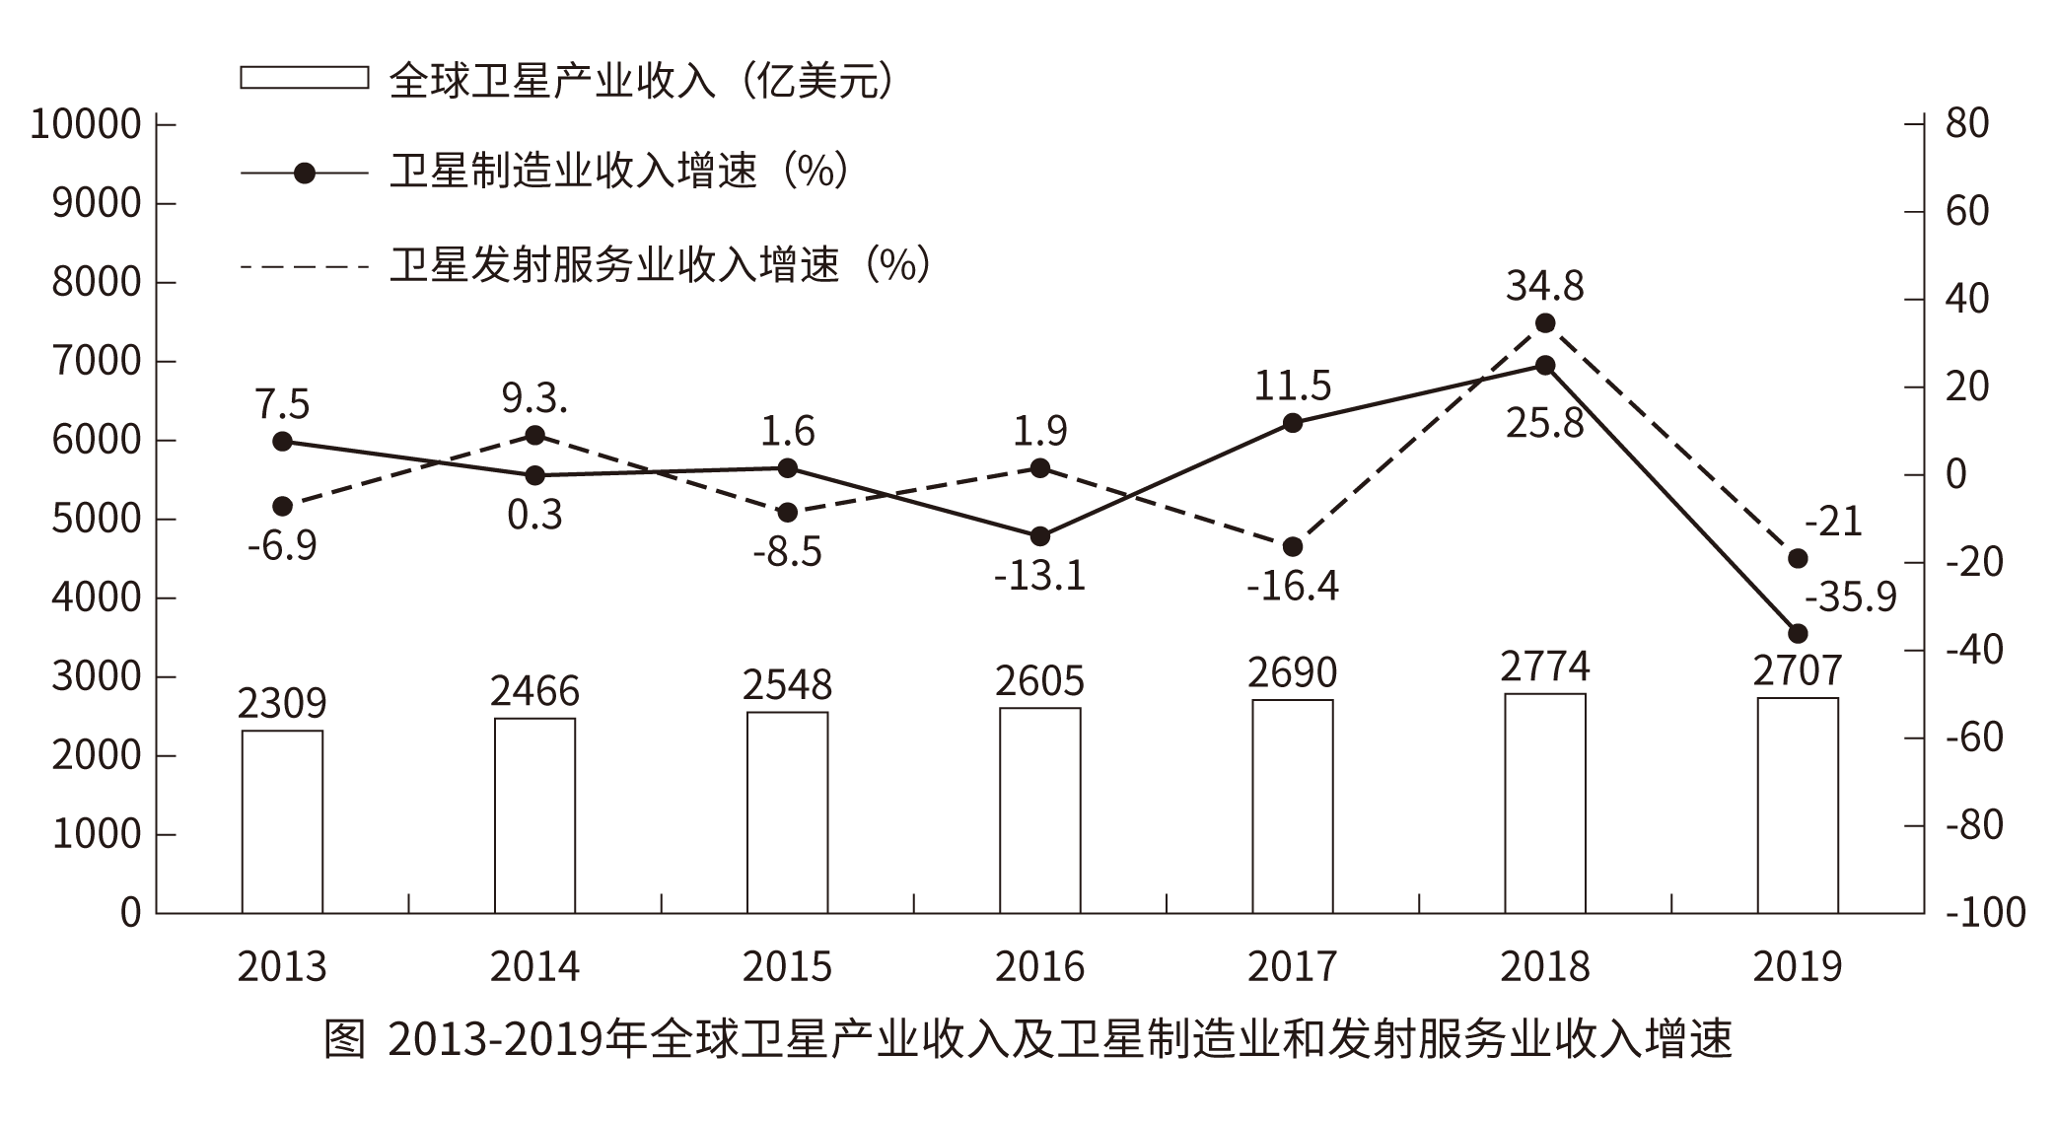
131. (2021江苏)2019年全球卫星制造业收入占卫星产业收入的比重为：
A. 1.9%
B. 2.8%
C. 3.5%
D. 4.6%

132. (2021江苏)2014—2019年全球卫星产业收入增长最快的年份是：
A. 2014年
B. 2015年
C. 2017年
D. 2018年

133. (2021江苏)以2012年为基期，2019年全球卫星制造业、卫星发射服务业的收入增长情况分别是：
A. 负增长、正增长
B. 负增长、负增长
C. 正增长、负增长
D. 正增长、正增长

134. (2021江苏)2014—2019年全球卫星产业收入增速大于卫星发射服务业的年份数有：
A. 2个
B. 3个
C. 4个
D. 5个

135. (2021江苏)关于2019年全球卫星产业，能够从上述资料中推出的是：
A. 卫星产业收入增速为－2.4%
B. 卫星发射服务业收入比2017年提高13.8个百分点
C. 卫星产业收入占全球太空经济的比重同比上升3.0个百分点
D. 卫星通信服务业收入的同比增加额与地面设备制造业相差16亿美元

参考答案与解析
第一部分 客观题
一、单选题
第1题
【知识点】 习思想
【答案】 D
【解析】 本题考查政治常识。
A项，错误，根据《中共中央关于制定国民经济和社会发展第十四个五年规划和2035年远景目标的建议》指出，到2035年，“生态环境根本好转，美丽中国目标基本实现。”而不是“十四五”期末要基本实现美丽中国建设目标。
B项，错误，根据《中共中央关于制定国民经济和社会发展第十四个五年规划和2035年远景目标的建议》指出，“十四五”时期经济社会发展要“以推动高质量发展为主题”。而不是以构建新发展格局为主题。
C项，错误，根据《中共中央关于制定国民经济和社会发展第十四个五年规划和2035年远景目标的建议》指出，关于“十四五”和到2035年经济发展目标，明确提出“十四五”经济增长速度目标，明确提出到2035年实现经济总量或人均收入翻一番目标。而不是再翻一番。
D项，正确，党的十九届五中全会审议通过了《中共中央关于制定国民经济和社会发展第十四个五年规划和2035年远景目标的建议》指出，共同富裕一直是我们党带领全体人民不懈奋斗的初心使命。习近平总书记指出，共同富裕是中国特色社会主义的根本原则，实现共同富裕是我们党的重要使命。到2035年，全体人民共同富裕取得更为明显的实质性进展。
因此本题选D。
【来源】 2021年江苏公务员考试《行测》真题（A卷）第1题,2021年江苏公务员考试《行测》真题（B卷）第1题,2021年江苏公务员考试《行测》真题（C卷）第1题

第2题
【知识点】 习思想
【答案】 D
【解析】 本题考查政治常识。
①错误，庆祝改革开放40周年大会上，习近平总书记指出，坚持以发展为第一要务，就要坚定不移贯彻新发展理念，推动高质量发展。时代在变，国内外形势在变，发展的内涵也在丰富和完善。
②正确，党的十九届四中全会审议通过的《中共中央关于坚持和完善中国特色社会主义制度、推进国家治理体系和治理能力现代化若干重大问题的决定》指出，社会建设是“五位一体”总体布局的重要方面。强调“改善人民生活品质，提高社会建设水平”，并提出“坚持把实现好、维护好、发展好最广大人民根本利益作为发展的出发点和落脚点，尽力而为、量力而行，完善共建共治共享的社会治理制度，不断增强人民群众获得感、幸福感、安全感，促进人的全面发展和社会全面进步”。
③正确，党的十九届五中全会提出，实行高水平对外开放，开拓合作共赢新局面。主要目标是“更高水平开放型经济新体制基本形成”，具体包括 “实施更大范围、更宽领域、更深层次对外开放”、“推动贸易和投资自由化便利化，推进贸易创新发展”、“推动共建‘一带一路’高质量发展”“积极参与全球经济治理体系改革”。
④正确，党的十九届四中全会审议通过的《中共中央关于坚持和完善中国特色社会主义制度、推进国家治理体系和治理能力现代化若干重大问题的决定》为深化科技体制改革指明了方向、提供了根本遵循。加快推进科技创新治理体系和治理能力现代化，要强化国家战略科技力量，完善科技创新体制机制，为建设创新型国家和世界科技强国提供更加有力的制度保障。
正确的是②③④。因此本题选D。
【来源】 2021年江苏公务员考试《行测》真题（A卷）第2题

第3题
【知识点】 习思想
【答案】 A
【解析】 本题考查政治常识。
2020年11月16日至17日中央全面依法治国工作会议在北京召开，中共中央总书记、国家主席、中央军委主席习近平出席会议并发表重要讲话。会议强调，习近平法治思想内涵丰富、论述深刻、逻辑严密、系统完备，从历史和现实相贯通、国际和国内相关联、理论和实际相结合上深刻回答了新时代为什么实行全面依法治国、怎样实行全面依法治国等一系列重大问题。
习近平法治思想内涵丰富、论述深刻、逻辑严密、系统完备。就其主要方面来讲，就是“十一个坚持”：坚持党对全面依法治国的领导；坚持以人民为中心；坚持中国特色社会主义法治道路；坚持依宪治国、依宪执政；坚持在法治轨道上推进国家治理体系和治理能力现代化；坚持建设中国特色社会主义法治体系；坚持依法治国、依法执政、依法行政共同推进，法治国家、法治政府、法治社会一体建设；坚持全面推进科学立法、严格执法、公正司法、全民守法；坚持统筹推进国内法治和涉外法治；坚持建设德才兼备的高素质法治工作队伍；坚持抓住领导干部这个“关键少数”。①②③均属于其中。
④错误，“有法可依、有法必依，执法必严，违法必究”是在党的十一届三中全会前召开的中央工作会议上提出的十六字方针。之后为了适应全面推进依法治国的新战略，习近平总书记提出了法治建设统筹推进的新方针“科学立法，严格执法，公正司法，全民守法”。
因此本题选A。
【来源】 2021年江苏公务员考试《行测》真题（A卷）第3题,2021年江苏公务员考试《行测》真题（B卷）第5题

第4题
【知识点】 国内时政
【答案】 C
【解析】 本题考查时政常识。2020年11月15日，第四次区域全面经济伙伴关系协定（RCEP）领导人会议以视频方式举行，会后东盟10国和中国、日本、韩国、澳大利亚、新西兰共15个亚太国家正式签署了《区域全面经济伙伴关系协定》。
A项，错误，《区域全面经济伙伴关系协定》（RCEP）是亚太地区规模最大、最重要的自由贸易协定，达成后将覆盖世界近一半人口和近三分之一贸易量，成为世界上涵盖人口最多、成员构成最多元、发展最具活力的自由贸易区。该协定的签署标志着世界上参与人口数量最多、成员结构最多元、发展潜力最大的东亚自贸区建设成功启动，而非建成。
B项，错误，《区域全面经济伙伴关系协定》（RCEP）由东盟10国发起，邀请中国、日本、韩国、澳大利亚、新西兰、印度6个对话伙伴国参加，旨在通过削减关税及非关税壁垒，建立一个统一市场的自由贸易协定。没有俄罗斯参加。
C项，正确，《区域全面经济伙伴关系协定》是一个新型的自贸协定，拥有更大的包容性。该协定不仅涵盖货物贸易、争端解决、服务贸易、投资等议题，也涉及到知识产权、数字贸易、金融、电信等新议题。
D项，错误，《区域全面经济伙伴关系协定》（RCEP）是高质量的协定，货物贸易零关税产品数整体上超过90%，服务贸易和投资开放水平显著高于原有的“10+1”自贸协定。远高于世贸组织各国的开放水平。
因此本题选C。
【来源】 2021年江苏公务员考试《行测》真题（A卷）第4题,2021年江苏公务员考试《行测》真题（B卷）第4题

第5题
【知识点】 唯物论
【答案】 A
【解析】 本题考查哲学常识。
A项，当选，马克思在《关于费尔巴哈的提纲》中谈到了“环境的改变和人的活动或自我改变的一致”的问题，在人与世界的关系中，随着社会的发展，人自身的改造或人的自我改造就更加重要。不论是个人、团体还是政党，要自觉地实现自我改造，就需要以勇于自我革命的精神打造和锤炼自己，提高自我净化、自我完善、自我革新、自我提高的能力。自我革命通过改造主观世界，把党建设得更坚强有力，从而更好地改造客观世界，进行好新时代坚持和发展中国特色社会主义这场伟大社会革命。
B项，不当选，人在客观规律面前并不是无能为力的，人可以发挥主观能动性，能够认识和利用规律来改造客观世界。“客观规律”在题干中没有体现。
C项，不当选，意识活动具有巨大的能动作用，具有创造性，“意识活动”在题干中没有体现。
D项，不当选，真理是绝对性和相对性的统一，任何真理都有自己的适用条件和范围，如果超出了这个条件和范围，真理即为谬误。“人民在实践中所获得的真理”在题干中没有体现。
因此本题选A。
【来源】 2021年江苏公务员考试《行测》真题（A卷）第5题,2021年江苏公务员考试《行测》真题（B卷）第3题

第6题
【知识点】 国内时政
【答案】 B
【解析】 本题考查时政常识。
A项，正确，产业基础高级化是产业链现代化的前提与条件，产业链现代化是产业基础高级化的现实成果与最终体现，两者相辅相成、不可分割。
B项，不正确，2019年8月26日,习近平总书记在中央财经委员会第五次会议上提出“打好产业基础高级化、产业链现代化的攻坚战”重要方针，党的十九届五中全会再次提出，要“推进产业基础高级化、产业链现代化”。技术创新能力是衡量产业基础质量水平的重要标志。
C项，正确，对一个国家来说，产业链现代化水平的提升意味着该国对产业链的自主建设能力、向上游攀升能力和领导控制能力的提升，是该国产业体系全球竞争力持续改善的实体保证和现实体现。
D项，正确，产业基础是产业体系形成和优化发展的底层结构部分和基本支撑要素。没有强大的产业基础体系，就没有强大的自主创新能力体系。以工业部门为例，基础零部件、基础材料、基础工艺、基础技术、基础软件等“五基”就构成了工业基础的基本架构。中央强调的产业基础高级化，就是指“五基”等基本支撑要素和底层结构部分对现代产业体系发展的供给能力和自我保障能力的提高程度。
因此本题选B。
【来源】 2021年江苏公务员考试《行测》真题（A卷）第6题

第7题
【知识点】 中国近现代史
【答案】 A
【解析】 本题考查历史常识。
A项，当选，2020年10月23日，习近平在《纪念中国人民志愿军抗美援朝出国作战70周年大会上的讲话》中指出，抗美援朝战争伟大胜利，是中国人民站起来后屹立于世界东方的宣言书，是中华民族走向伟大复兴的重要里程碑，对中国和世界都有着重大而深远的意义。
B项，不当选，《纪念中国人民志愿军抗美援朝出国作战70周年大会上的讲话》指出，抗美援朝战争对第二次世界大战结束后亚洲乃至世界的战略格局得到深刻塑造，全世界被压迫民族和人民争取民族独立和人民解放的正义事业受到极大鼓舞，有力推动了世界和平与人类进步事业。
C项，不当选，《纪念中国人民志愿军抗美援朝出国作战70周年大会上的讲话》中指出，抗美援朝战争奠定了新中国在亚洲和国际事务中的重要地位，彰显了新中国的大国地位。
D项，不当选，《纪念中国人民志愿军抗美援朝出国作战70周年大会上的讲话》中指出，抗美援朝战争使人民军队取得了重要军事经验，实现了由单一军种向诸军兵种合成军队转变，极大促进了国防和军队现代化。
因此本题选A。
【来源】 2021年江苏公务员考试《行测》真题（A卷）第7题,2021年江苏公务员考试《行测》真题（B卷）第7题

第8题
【知识点】 中国近现代史
【答案】 C
【解析】 本题考查历史常识。张謇，字季直，号啬庵，汉族，祖籍江苏常熟，生于江苏省海门市长乐镇（今海门市常乐镇）。清末状元，中国近代实业家、政治家、教育家，主张“实业救国”。
A项，符合，C项，不符合，张謇开办了恳牧公司、轮船公司、面粉厂、油料厂和冶铁厂等产业，规模大的是大生纱厂，中国棉纺织领域早期的开拓者，未涉及海运业。
B项，符合，1902年（清光绪二十八年）张謇于江苏南通创设通州师范学校，中国最早的师范学校之一。张謇是我国民办师范教育的开创者。
D项，符合，1905年（清光绪三十一年），张謇以个人的力量创建了南通博物苑，开启中国文博事业之先河。这是除上海、天津的三所外国人办的博物馆外，第一所中国人自己独立创办的公共博物馆。张謇是我国首座公共博物馆的开创者。
因此本题选C。
【来源】 2021年江苏公务员考试《行测》真题（A卷）第8题

第9题
【知识点】 科技常识其它
【答案】 B
【解析】 本题考查科技常识。
A项，正确，芯片是内含集成电路的半导体基片（最常用的是硅片），是集成电路的物理载体。集成电路是指采用特定的制造工艺，把一个电路中所需的晶体管、电阻、电容和电感等元件及元件间的连线，集成制作在一小块硅基半导体晶片上。
B项，错误，硅在上世纪60年代后期逐步取代锗基材料成为主流半导体材料，目前95%以上的半导体芯片和器件由硅基材料制造。
C项，正确，摩尔定律是英特尔创始人之一戈登·摩尔的经验之谈，其核心内容为：集成电路上可以容纳的晶体管数目在大约每经过24个月便会增加一倍。摩尔定律是内行人摩尔的经验之谈，但并非自然科学定律，它一定程度揭示了信息技术进步的速度。
D项，正确，芯片制造涉及学术界和产业界多学科领域的研究积累，包括通信与网络、微电子、自动化、生物工程、光电、电力工程等多学科。
因此本题选B。
【来源】 2021年江苏公务员考试《行测》真题（A卷）第9题,2021年江苏公务员考试《行测》真题（B卷）第8题

第10题
【知识点】 其他法
【答案】 C
【解析】 本题考查法律常识。
A项，正确，C项，错误，根据《中华人民共和国劳动合同法》第26条规定：下列劳动合同无效或者部分无效：（一）以欺诈、胁迫的手段或者乘人之危，使对方在违背真实意思的情况下订立或者变更劳动合同的···。根据《中华人民共和国劳动法》第15条规定：禁止用人单位招用未满十六周岁的未成年人···必须遵守国家有关规定，并保障其接受义务教育的权利。故杨文入职时未满十六周岁且以欺骗的形式与公司签订劳动合同，这种情形下他与工程公司间的劳动合同无效，故不存在劳动关系。
B项，正确，《禁止使用童工规定》第10条规定：童工患病或者受伤的，用人单位应当负责送到医疗机构治疗，并负担治疗期间的全部医疗和生活费用。童工伤残或者死亡的，用人单位由工商行政管理部门吊销营业执照或者由民政部门撤销民办非企业单位登记；用人单位是国家机关、事业单位的，由有关单位依法对直接负责的主管人员和其他直接责任人员给予降级或者撤职的行政处分或者纪律处分；用人单位还应当一次性地对伤残的童工、死亡童工的直系亲属给予赔偿，赔偿金额按照国家工伤保险的有关规定计算。对于杨文发生工伤的情形，工程公司应按非法用工相关规定进行赔偿。
D项，正确，杨文与工程公司不存在劳动关系且劳动合同无效，故不适用于辞退这一情形。
因此本题选C。
【来源】 2021年江苏公务员考试《行测》真题（A卷）第10题

第11题
【知识点】 习思想
【答案】 D
【解析】 本题考查时政常识。
A项，错误，数字政府是一种新型的政府运行模式，主要指以现代信息技术为支撑，通过数字化、数据化、智能化、智慧化的推进方式与实施路径，促进实体政府虚拟化形成的一种组织架构分布式、政务运行一张网、公共服务无纸化、社会治理精准化的新型政府形态。而不是狭义理解为数字政府要求政府的运行实现无纸化的信息传递。
B项，错误，党的十九届四中全会提出，“必须加强和创新社会治理，完善党委领导、政府负责、民主协商、社会协同、公众参与、法治保障、科技支撑的社会治理体系”，把科技支撑作为完善社会治理体系的重要内容，充分发挥科技对社会治理的支撑作用。而不是要将数字化作为实施社会治理的核心手段。
C项，错误，党的十九届五中全会明确提出，加强数字社会、数字政府建设，提升公共服务、社会治理等数字化智能化水平，是提升国家治理效能的先手棋和突破口，将引领政府治理理念、机制和方法的系统性变革，助力治理体系和治理能力现代化。并不仅仅是提升社会治理效能。
D项，正确，数字政府不仅要以政府数据为基础，更需要政府数据与市场、社会数据的融合，真正形成“政府大数据”。通过数字政府建设，尤其是随着政府数据的开放与共享的逐步推进，使治理结构更加开放。为了适应信息社会的政府治理，一些组织机构合并了、撤销了，一些组织机构建立了，政府治理结构得以重构。最后，推动治理流程再造。建设数字政府，要求政府治理过程与行为必须与信息运行规律相适应，必须遵循信息获取、存储、分析、运用的内在逻辑与要求，这就要求再造政府治理流程。
因此本题选D。
【来源】 2021年江苏公务员考试《行测》真题（A卷）第11题

第12题
【知识点】 宪法
【答案】 D
【解析】 本题考查法律常识。
A项，正确，根据《中华人民共和国道路交通安全法》第58条规定：“······电动自行车在非机动车道内行驶时，最高时速不得超过十五公里。”该法第89条规定：“······非机动车驾驶人违反道路交通安全法律、法规关于道路通行规定的，处警告或者五元以上五十元以下罚款。”因此，对电动自行车随机测速，超速严重的要依法处罚，可以采纳。
B项，正确，为了减少噪音的出现，影响附近地区的居民、学校、办公场所的正常运营。应该禁止电动自行车在机动车禁鸣区内长时间按喇叭。
C项，正确，在人行横道线两侧划出电动自行车过街斑马线，有利于维护行人和电动自行车驾驶人的人身安全。
D项，错误，根据《中华人民共和国宪法》第37条规定：中华人民共和国公民的人身自由不受侵犯。任何公民，非经人民检察院批准或者决定或者人民法院决定，并由公安机关执行，不受逮捕。禁止非法拘禁和以其他方法非法剥夺或者限制公民的人身自由，禁止非法搜查公民的身体。“现场学法”、“答题合格才能离开”做法较为激进，侵犯了公民的人身自由权，并且容易影响道路交通秩序，甚至造成安全事故， D项措施不该被采纳。
因此本题选D。
【来源】 2021年江苏公务员考试《行测》真题（A卷）第12题,2021年江苏公务员考试《行测》真题（B卷）第11题

第13题
【知识点】 国内时政
【答案】 B
【解析】 本题考查政治常识。2020年11月，中共中央组织部印发的《关于改进推动高质量发展的政绩考核的通知》（以下简称通知）明确要求，增强政绩考核群众参与度，注重分析群众主观感受指标，用好政务服务“好差评”、社会公众生态环境满意度调查、基本公共服务满意度调查结果，广泛听取有一定知情度关联度服务对象的意见，在政绩考核中充分反映群众感受、体现群众评价。
A项，不当选，《通知》强调，要把人民群众的获得感、幸福感、安全感作为评判领导干部推动高质量发展政绩的重要标准。把贯彻落实习近平总书记重要指示批示精神和党中央决策部署，贯彻新发展理念、推动高质量发展的实际表现和工作实绩，作为评价领导班子和领导干部政绩的基本依据。而以市民的意见为标准设立绩效考核指标表述过于单一。
B项，当选，就绩效考核方案广泛听取社会公众意见，体现了政绩考核中群众的参与。
C项，不当选，《通知》指出，要聚焦推动高质量发展优化政绩考核内容指标。综合运用多种方式考准考实领导干部推动高质量发展政绩。坚持定性与定量相结合，考人与考事相结合，以年度考核、任期考核为重点，用好平时考核、专项考核等方式，运用政府督查、巡视巡察、审计、信访等成果，注重深入工作一线实地查核，多种考核情况相互补充印证。
D项，不当选，将部门领导对工作人员的考评意见向社会公开，未在政绩考核中充分反映群众感受、体现群众评价。
因此本题选B。
【来源】 2021年江苏公务员考试《行测》真题（A卷）第13题

第14题
【知识点】 国内时政
【答案】 A
【解析】 本题考查政治常识。
A项，当选，《国务院办公厅关于加快“互联网+监管”系统建设和对接工作的通知》，要求各省结合实际，做好与国家“互联网+监管”系统对接工作要求，其主要任务第二条是，实现监管数据的归集共享。因此，最能决定该系统运行效果的是监管信息的对接和共享。
B项、C项、D项，不当选，全省联网指的是接入系统的监管部门数量，依法监管就是指法律规范的制定和执行，而相关部门监管行动的时效体现了多方联动，这些都能影响“互联网监督”系统运行的效果，但只是起辅助作用，并不是最能决定该系统运行效果的因素。
因此本题选A。
【来源】 2021年江苏公务员考试《行测》真题（A卷）第14题

第15题
【知识点】 省情常识
【答案】 C
【解析】 本题考查省情常识。根据题干“某市政务服务大厅公共服务事项清单上列明的部分内容”。因此在①处应当首先为“事项类别”。答案直接选出C。
A项，错误，设定依据是公共服务事项设定的标准，设立依据需要出现在办理材料和办理流程之前。
B项，错误，根据江苏省政务网站的办事流程，承诺时限应该放置在收费标准之前。
C项，正确，根据江苏省政务服务网站的页面导航，应在办事之前先确定自身办理事项的类别，根据不同的事项类别确定服务对象，根据服务标准确定收费依据。
D项，错误，除收费方式外并未涉及到具体的公共服务事项。
因此本题选C。
【来源】 2021年江苏公务员考试《行测》真题（A卷）第15题

第16题
【知识点】 标题选择
【答案】 A
【解析】 标题选择题。先概括主旨，再由主旨含义提炼标题。
文段为分总分结构。背景铺垫-提出观点-举例论证。文段首句通过“近年来经济现状”铺垫背景，随后指出疫情让创新驱动的价值更加凸显，接着通过多范围例子说明创新给我们的生活，经济都带来了改变。文段第二句话为主旨句，主要强调创新驱动的价值日益凸显。对比选项。A项是对文段主旨句的同义替换。
B项，只说明了对科技的影响，表述不全面。排除A。
C项，“影响社会生活”对应举例论证部分，偏离主旨。排除C。
D项，“助力又好又快发展”文段并未提及，无中生有。排除D。
因此本题选A。
【来源】 2021年江苏公务员考试《行测》真题（A卷）第16题,2021年江苏公务员考试《行测》真题（C卷）第16题

第17题
【知识点】 主旨概括
【答案】 A
【解析】 主旨概括题。找主旨句，对比选项。
文段为分总结构。引出话题—提出对策。文段首句通过阐述“国土空间的规划与开发对环境治理和生态保护很重要”引入话题，“有必要将空间治理规则纳入现代环境治理体系”，后面讲具体做法，怎么将“空间治理规则纳入现代环境治理体系”的具体措施。也就是文段的重点是“需要”后面的对策。对比选项，A项是对文段主旨句的同义替换，符合作者意图。
B项属于对策的一个部分，片面不全。C项“环境空间治理法治化重要意义”非对策表述。D项关系倒置，文段讲环境空间治理需要修订法律法规。排除B、C、D。
因此本题选A。
【来源】 2021年江苏公务员考试《行测》真题（A卷）第17题,2021年江苏公务员考试《行测》真题（B卷）第29题,2021年江苏公务员考试《行测》真题（C卷）第27题

第18题
【知识点】 细节理解
【答案】 B
【解析】 细节理解题。通读文段，定位原文。
A项，通过“就是这个王国的君主，没有你的允许，旁人无法进入”“刹那永恒，物我两忘”“我们便能直面本心，读出一个自己来”可知阅读者是逍遥自在的。A项符合文意。
B项，定位原文“你安坐青草之上、花雨之中，平静宁谧，独享清香”，“青草”“花雨”均为体现“逍遥自在”意境的具体例子，并非真正“回归自然”，故“回归自然”表述错误。B项不符合文意。
C项，定位原文“你就是这个王国的君主，没有你的允许，旁人无法进入”，可知C项符合文意。
D项，定位原文“刹那永恒，物我两忘。如此，我们便能直面本心，读出一个自己来”，可知D项符合文意。
因此本题选B。
【来源】 2021年江苏公务员考试《行测》真题（A卷）第18题,2021年江苏公务员考试《行测》真题（C卷）第29题

第19题
【知识点】 主旨概括
【答案】 C
【解析】 主旨概括题。找主旨句，对比选项。
文段为分总分结构。背景铺垫—举例论证—得出结论—举例论证。文段首先铺垫背景，引出“新业态”这一话题。接下来通过“直播带货”举例论证新业态新业态能刺激那些潜在的消费。后面“说明再饱和的市场也存在进一步挖掘的空间，关键在于能否找到并满足消费者简单物质需求以外的更多层次需求”为文段的核心观点句。尾句再次举例论证，以水果为例证明“在平台上买就多了一层社会意义”。由此可知，文段重点强调的内容是新技术、新业态能刺激更多层次的消费需求。对比选项，C项是对主旨句的同义替换。
A项，“直播带货”为举例论证部分，偏离文段主旨，排除A。
B项，“新业态”为文段核心论述话题，“大数据互联网”概念过大，且对应背景铺垫部分，偏离文段主旨。排除B。
D项，“推送平台”出现在尾句部分，还是再围绕“直播带货”这一例子进行论述，并非文段重点内容。排除D。
因此本题选C。
【来源】 2021年江苏公务员考试《行测》真题（A卷）第19题

第20题
【知识点】 主旨概括
【答案】 D
【解析】 主旨概括题。找主旨句，对比选项。
文段为分总分结构。观点援引—提出对策—展开论述。文段首先介绍孩子在低龄阶段近视的危害，接着，指出“充分接触阳光可以有效地保护视力”，并于下文通过数据具体说明“户外活动可有效降低近视率”。文段后半部分详细解释“户外活动接触阳光能有效地保护视力”的原因。文段重点说明“户外充分接触阳光能有效地保护视力”。对比选项，D项是对文段主要内容的同义替换，符合文意。
A项，“低龄近视”“视力损伤”均是在论述问题，文中重点是怎样能预防近视，而非问题部分。排除A。
B项，“太阳光能有效抑制近视”表述不准确，根据后文“太阳的光照强度比室内光照强度高数百倍”，可知文中强调的是户外运动中接触的太阳光，B项错误。
C项，“呈负相关”在文中并未提及，文中仅论述户外光照强有助于抑制近视发生，但并未说光照越强，近视越低。属于过度推断，排除C。
因此本题选D。
【来源】 2021年江苏公务员考试《行测》真题（A卷）第20题

第21题
【知识点】 主旨概括
【答案】 B
【解析】 主旨概括题。找主旨句，对比选项。
文段为分总结构。引出话题—展开论述—提出观点。文段引出话题指出“何为历史”，接着，介绍了历史与现实的辩证关系，最后“实际上”转折引出文段重点，指出正在发生的现实随着时间标度的变动“都飞快地成为历史”，由此可知文段重点强调的是每时每刻的事情也是历史，对比选项，B项正确。
A项，“均可载入历史”表述过于绝对，文段表述的是“绝大多数事实，都飞快地成为历史”，排除A。
C项，“历史仅是记载的时间刻度不同”过于绝对，且不符合常理。排除C。
D项，文段论述的是历史是已经发生的事，现实是正在发生的事，正在发生的事也可能会随时成为历史。故文段通篇并未提及“未然”。排除D。
因此本题选D。
【来源】 2021年江苏公务员考试《行测》真题（A卷）第21题

第22题
【知识点】 语句填空
【答案】 A
【解析】 语句填空题。通读文段，根据横线位置作答。
空在尾句，总结前文。文段首先谈及经济法法治理论构建需要关注法治理论一般问题。接下来“在此基础上”又进一步强调了要深化经济法的立法理论研究，以促进经济法从“法”到“良法”的发展，由此可知末尾部分重点讨论的是“立法”和“法治理论”之间的关系，对比选项只有A项提及了“立法”与尾句话题一致。
B、C、D三项均未提及“立法”这一话题，排除.
因此本题选A。
【来源】 2021年江苏公务员考试《行测》真题（A卷）第22题,2021年江苏公务员考试《行测》真题（B卷）第30题,2021年江苏公务员考试《行测》真题（C卷）第18题

第23题
【知识点】 主旨概括
【答案】 D
【解析】 主旨概括题。找主旨句，对比选项。
文段为总分结构。提出观点-展开论述。文段首句指出知情同意原则适用于医疗领域，能够加强患者的自决权。接下来解释什么是医疗风险，并分别从“固有风险”和“医方过失”具体解释说明。尾句，进一步阐述了知情同意原则的意义。文段首句为总领句，根据首句主旨句可知，文段关键词为知情同意、患者自决权、医疗风险。D项正确。
B、C两项未提及“知情同意”这一核心主题，排除B、C。
A项，“医疗领域”和“风险承担”实际上是“医疗风险”，且该项未提及“患者自决权”，不如D项更为全面。排除A。
因此本题选D。
【来源】 2021年江苏公务员考试《行测》真题（A卷）第23题,2021年江苏公务员考试《行测》真题（B卷）第25题,2021年江苏公务员考试《行测》真题（C卷）第21题

第24题
【知识点】 主旨概括
【答案】 B
【解析】 主旨概括题。找主旨句，对比选项。
文段为分总结构。引出话题—展开论述—提出对策。文段前两句话引出高校教育竞争加剧的话题，后指出生源竞争是高校竞争的核心，接着又阐述现在大学通过专业设置的方式提高竞争力。最后一句“在此基础上”标志词引出文段的主旨句，个性化专业设置能够帮助高校提高吸引力和竞争力，重点是尾句的对策。根据主旨句，对比选项B项是对主旨的同义替换。
A项，“如何帮助学生实现既定目标”在文中并未提及，无中生有。排除A。
C项，“普遍采用”文中并未提及，无中生有。排除C。
D项，“独特人才培养计划”不能准确对应“个性化专业设置”这一对策，表述不明确。排除D。
因此本题选B。
【来源】 2021年江苏公务员考试《行测》真题（A卷）第24题

第25题
【知识点】 主旨概括
【答案】 C
【解析】 主旨概括题。找主旨句，对比选项。
文段为分总结构。背景铺垫—展开论述—提出观点。文段先指出我国目前没有主流的廉租住宅供给渠道，“城中村”承担了低成本租赁住房的很多功能，接着指出南北方城市差距越来越大和城中村有关，最后指出这些低成本的住宅使得制造业得以在大城市中生存下来。尾句为作者表达观点的句子，主要强调的是低成本可租赁住房的可获得性对于制造业的影响。对比选项，C项是文段重点的同义替换。
A项，“不应对城中村违章现象加以限制”属于过度推断，文中并未论述。排除A。
B项，与文段尾句相矛盾，文中已给出利润微薄制造业如何生存的途径。排除B。
D项，“廉租房”偷换概念，文中尾句重点句论述的是低成本的住宅。排除D。
因此本题选C。
【来源】 2021年江苏公务员考试《行测》真题（A卷）第25题,2021年江苏公务员考试《行测》真题（B卷）第24题

第26题
【知识点】 细节理解
【答案】 B
【解析】 细节理解题。通读文段，定位原文。
A项，定位原文“饮食行业的标准化是……在中国人心中也会意味着多少缺少的点儿灵魂”，“缺点灵魂”同义替换“终究有缺憾”，可知A项符合文意。
B项，“造成了饮食无差别化”在文中并未提及，属于无中生有，B项不符合文意。
C项，定位原文“这种一致性带来的流水线产品……多少缺少的点儿灵魂”，可知C项符合文意。
D项，定位原文“根据不同食材，不同季节为不同舌尖找到味觉的最佳刻度，这是厨房的乐趣”，可知D项符合文意。
因此本题选B。
【来源】 2021年江苏公务员考试《行测》真题（A卷）第26题,2021年江苏公务员考试《行测》真题（B卷）第26题

第27题
【知识点】 主旨概括
【答案】 D
【解析】 主旨概括题。找主旨句，对比选项。
文段为分总分结构。引出话题—提出观点—展开论述。文段首句引入民法典的相关话题，第二句为文段的主旨句，“政府部门尤其要注重把民法典作为行政决策、行政管理、行政监督的重要标尺”。后文进一步列举需要依据民法典规范的活动种类依旧强调要依法履职。也就是文段的重点是政府部门要把民法典当做重要标尺。对比选项，D项是对文段主旨句的同义替换。
A项中“保障广大群众的合法权益”；B项中“提高司法公信力”；C项中“制定实施细则”均不是文段所强调的重点，故排除。
因此本题选D。
【来源】 2021年江苏公务员考试《行测》真题（A卷）第27题,2021年江苏公务员考试《行测》真题（B卷）第16题

第28题
【知识点】 细节理解
【答案】 C
【解析】 细节理解题。通读文段，定位原文
A项，定位原文“疫苗是一种毒性较低的病原体”，可知A项符合文意。
B项，定位原文“接种疫苗是预防和控制传染病最经济、最有效的方法之一，每个人出生后都会接种多种疫苗”，可知B项符合文意。
C项，“复制免疫细胞”在文中并未提及，属于无中生有。
D项，定位原文“接种疫苗能够增强机体的抵抗力，提高自身的免疫能力，抵御病菌侵袭”，可知D项符合文意。
因此本题选C。
【来源】 2021年江苏公务员考试《行测》真题（A卷）第28题

第29题
【知识点】 主旨概括
【答案】 C
【解析】 主旨概括题。找主旨句，对比选项。
文段为分总结构。背景铺垫—举例论证—提出观点。文段首句指出人类社会不是单向度的线性发展，利弊需要衡量。接着以苏东坡对青年学子束书不观的状态浩叹不已为例，引出作者的观点，即文献获取的便利并未使人类吸收传承更多的知识。C项是对主旨的同义转述。
A项是背景铺垫部分，偏离主旨，排除。
B项未包含“文献”这一主体，排除。
D项“知识获取便利”偷换概念，文段针对的是“文献获取”，且隐藏着弊端文段并未谈及，属于无中生有，排除。
因此本题选C。
【来源】 2021年江苏公务员考试《行测》真题（A卷）第29题,2021年江苏公务员考试《行测》真题（B卷）第17题

第30题
【知识点】 语句排序
【答案】 C
【解析】 语句排序题。大胆猜测，小心验证。
观察备选首句，②③句均没有明显的首句特征，所以要寻找捆绑信息。
④句中出现“他们”，则前句主语应该是人。观察选项④的前句分别是②③⑤，仅有③句中提到“古人”，故排除选项B、D。
⑥句中出现“但是”，可知前句内容是一个说法并与⑥句转折。观察选项A、C，⑥前分别为④⑤两句，⑤句“以此建立”是做法且无法与⑥句内容构成转折，故排除A项。
因此本题选C。
【来源】 2021年江苏公务员考试《行测》真题（A卷）第30题,2021年江苏公务员考试《行测》真题（B卷）第22题,2021年江苏公务员考试《行测》真题（C卷）第28题

第31题
【知识点】 实词辨析
【答案】 A
【解析】 实词辨析题。先寻找提示性信息，再对比选项。
第一空，搭配“依法治国和依法行政”，“实现”符合题意。“实施”常搭配“政策”；“执行”常搭配“任务、命令”等；“履行”常搭配“义务、职责、承诺”等。锁定答案为A项。
验证第二空，“在法治的轨道上”搭配合理。
因此本题选A。
【来源】 2021年江苏公务员考试《行测》真题（A卷）第31题,2021年江苏公务员考试《行测》真题（B卷）第31题,2021年江苏公务员考试《行测》真题（C卷）第31题

第32题
【知识点】 实词辨析
【答案】 B
【解析】 实词辨析题。先寻找提示性信息，再对比选项。
第一空，可以看出文段为散文类型，用词唯美，“韵味”和“意蕴”均体现出文段的意境美，保留。相比之下，“精髓”和“感受”未体现散文的意境，排除C、D两项。
第二空，A项的“共振”强调的是集中不同一起发声，通常用于多个主体，排除A项。B项“乐符的流淌”是一种散文化表达，且在音乐领域，“乐符流淌”是一个常见搭配。
因此本题选B。
【来源】 2021年江苏公务员考试《行测》真题（A卷）第32题,2021年江苏公务员考试《行测》真题（C卷）第32题

第33题
【知识点】 综合考察
【答案】 C
【解析】 考查实词和成语的综合运用。先寻找提示性信息，再对比选项。
本题突破口为第二空，根据“不再是……而是……深度融合”可知，横线处强调两者之间界限清晰。
A项“截然对立”指完全互相抵触，敌对；D项“各自为政”表示各人按照自己的主张办事，不从全局出发，也不与别人协作。均不符合语境，排除。
B项“楚河汉界”比喻敌对双方的界限，属于名词，而文段需要填入一个动词，排除。
C项“泾渭分明”指界限清楚。符合语境，答案锁定C选项。
验证第一空。“倒逼生产端提升供给水平”搭配合理。
因此本题选C。
【来源】 2021年江苏公务员考试《行测》真题（A卷）第33题

第34题
【知识点】 综合考察
【答案】 D
【解析】 考查实词和成语的综合运用。先寻找提示性信息，再对比选项。
第一空，根据“……也无需赘言”可知，横线处应体现相近之意。
C项“有目共睹”形容人人都可以看到，极其明显。常修饰成就、成果被人看到，不符合语境，排除C项。
A项“显而易见”形容事情或道理很明显，极容易看清楚；B项“不言自明”指不用说话就能明白；D项“不言而喻”指不用说话就能明白。均符合语境。
第二空，根据“源于生活、高于生活”可知，横线处强调的是艺术家根据自己对生活的感知和思考来揭示事物的本质。“感悟”指有所感触而醒悟或领悟，“用自己的感悟把事物的本质揭示出来”，符合语境。
“体验”和“把握”均不能体现出“悟”的意思，与后文的“源于生活、高于生活”对应程度不佳，排除AB。
因此本题选D。
【来源】 2021年江苏公务员考试《行测》真题（A卷）第34题,2021年江苏公务员考试《行测》真题（B卷）第34题

第35题
【知识点】 综合考察
【答案】 C
【解析】 考查实词和成语的综合运用。先寻找提示性信息，再对比选项。
第一空，根据“、”可知，横线处所填词语要和后文“漏洞百出”体现相同的感情色彩，均为贬义。
A项“脑洞大开”指通过自己的想象补充没有的情结和内容，色彩不符合文意。D项“无稽之谈”毫无根据的说法。填入此空语法有误，与后文“的内容”重复，排除。
B项“荒诞不经”形容典籍中也没有的事，不符合常理，符合文意。C项“粗制滥造”形容写文章或做东西，马虎草率，只求数量不顾质量，符合文意。
第二空，搭配的对象是“假新闻”。B项“发祥地”通常修饰“民族、文化”等无形的事物，不符合文意，排除B项。C项“集散地”指大宗商品集中运销的地方，文中加“”是用类比的方式表达这是假新闻的集中地。
因此本题选C。
【来源】 2021年江苏公务员考试《行测》真题（A卷）第35题

第36题
【知识点】 综合考察
【答案】 D
【解析】 考查实词和成语的综合运用。先寻找提示性信息，再对比选项。
突破口为第三空，该空搭配中华文化，A项“鬼斧神工”指形容艺术技巧高超，不像是人力所能达到的。搭配不当。
B项“独步天下”指超群出众无人可比，文中没有比较，不符合文意。
C项“出神入化”形容文学，艺术或技艺高超，达到了绝妙的境界，搭配不当。
D项“博大精深”形容思想和学术文化广博高深，符合文意，锁定D选项。
验证第一空和第二空，“成为小康生活不可或缺的一部分”，“纵情于艺术”搭配合理。
因此本题选D。
【来源】 2021年江苏公务员考试《行测》真题（A卷）第36题,2021年江苏公务员考试《行测》真题（B卷）第37题,2021年江苏公务员考试《行测》真题（C卷）第39题

第37题
【知识点】 成语辨析
【答案】 B
【解析】 成语辨析题。先寻找提示性信息，再对比选项。
第一空，根据文意可知，横线处强调的是关键要看农产品质量，“归根结底”“说千道万”符合题意。
A项“追根溯源”指追溯事物发生的根源。D项“千头万绪”比喻事情的开端，头绪非常多，也形容事情复杂纷乱。两者语义均不符，排除A、D项。
再看第三空，文段想表达的是品质提升了销路就会扩大，销路扩大进一步提升品质。因此两者之间是良性循环。B项符合。C项“动态平衡”侧重总量内部各组成要素之间具有相对平衡关系，不可表示“扩大销路与提升品质”两者之间的关系，排除C项。答案锁定B选项。
验证第二空，搭配“销售市场”。“优胜劣汰”指生物在生存竞争中适应力强的保存下来，适应力差的被淘汰，可以表示“销售市场”的特点，符合文意。
因此本题选B。
【来源】 2021年江苏公务员考试《行测》真题（A卷）第37题,2021年江苏公务员考试《行测》真题（B卷）第39题,2021年江苏公务员考试《行测》真题（C卷）第37题

第38题
【知识点】 综合考察
【答案】 A
【解析】 考查实词和成语的综合运用。先寻找提示性信息，再对比选项。
第一空，横线处应体现出对大自然偶然疏忽留下破绽的观察。A项“蛛丝马迹”比喻事情所留下的隐约可寻的痕迹和线索。符合题意。
B项“细枝末节”比喻事情或问题的细小而无关紧要的部分。原文并未强调这些破绽是“无关紧要”的，排除。C项“精益求精”指好了还求更好。与文意无关，排除。D项“细致入微”比喻看问题非常全面。该词语属于动词性词语，而此空缺少一个名词性词语，填入此空不合适，排除。
验证第二空，“袒露秘密”搭配恰当。
验证第三空，根据后文“不断向前发展”可知，横线处应体现出社会进步和发展之意。A项“日新月异”指每天都在更新，每月都有变化，指发展或进步迅速，不断出现新事物、新气象。符合题意。
因此本题选A。
【来源】 2021年江苏公务员考试《行测》真题（A卷）第38题,2021年江苏公务员考试《行测》真题（C卷）第38题

第39题
【知识点】 综合考察
【答案】 C
【解析】 考查实词和成语的综合运用。先寻找提示性信息，再对比选项。
第一空，根据首句意思可以判断，横线处想表达“了解汉语的过去”之意。B项“来龙去脉”比喻一件事的前因后果；C项“前世今生”指前一辈子和此生这一辈子的一个轮回。二者均符合题意。
A项“古往今来”指从古到今。 泛指很长一段时间。D项“千姿百态”形容姿态多种多样；两者均未体现“过去、历史”之意，排除。
再看第三空，根据顿号判断，横线处和“悠久的”为近义词。B项“周而复始”指转了一圈又一圈，不断循环。不符合题意。C项“绵延不断”指连续不断。与“悠久的”语义相近。可选。锁定答案为C项。
验证第二空，“描摹”指照原样描写或描画，“通过现代的录音工具和记录手段，从而描摹现状”，符合文意。
因此本题选C。
【来源】 2021年江苏公务员考试《行测》真题（A卷）第39题

第40题
【知识点】 成语辨析
【答案】 D
【解析】 成语辨析题。先寻找提示性信息，再对比选项。
第一空，文段强调人力资源严重失衡，根据“尤其是……”“更是……”可知，横线处语义程度重于前文。“捉襟见肘”比喻顾此失彼，穷于应付。能体现与前文的递进关系。可选。
A项“难以为继”指难于继续下去；B项“凤毛麟角”指少而珍贵的人或事；C项“后继无人”指没有后人来继承前人的事业。三者均不照应“失衡”的语境，排除。答案锁定D选项。
验证第二空和第三空。推动科研人员参与科普事业成为目前比较迫切的事情，“当务之急”指应当办理的事，也指当前任务中最急切要办的事，符合文意。从科研人员的角度来说，参与科普工作是分内之事。“责无旁贷” 指自己应尽的责任，不能推卸给旁人，符合文意。
因此本题选D。
【来源】 2021年江苏公务员考试《行测》真题（A卷）第40题,2021年江苏公务员考试《行测》真题（B卷）第40题,2021年江苏公务员考试《行测》真题（C卷）第40题

第41题
【知识点】 语句填空（篇章）
【答案】 A
【解析】 语句填空题。先通读文段，根据横线的位置来确定填入语句的作用。
横线位于中间位置，所选答案应起到承上启下的作用。前文指出了索引的本质，后文则提到了索引的具体作用和功能。
A项“原理和特性”，“原理”是带有普遍性的、最基本的、可作为其他规律的基础的规律，也指具有普遍意义的道理；“特性”指的是某人或某物所特有的性质。能够体现横线处前后表达的内容。
B项“产生与发展”，C项“前景”和D项“方法”在文中均没有提及，排除B项、C项和D项。
因此本题选A。
【来源】 2021年江苏公务员考试《行测》真题（A卷）第41题

第42题
【知识点】 细节理解
【答案】 D
【解析】 细节理解题，通读文段，定位原文。
定位原文。根据“索引以及一切检索工具， 本质上都是揭示人类知识内在美联的认知方式，而且完全符合人类的认识习惯”可知，作者认为检索工具产生的根木原因是人类需要这样一种认知方式。D项“人们需要这样一种揭示知识内在关联的认知方式”符合上述信息。
A项，“学术研究的工具”对应“学术进阶的工具”属于索引功能，并不是产生的原因。排除A。
B项“学术评价的标准”是索引的功能，和其产生的原因没有关系。排除B。
C项，“构建庞大知识体系的基本规则”是索引的知识规则，不是产生的根本原因。排除C。
因此本题选D。
【来源】 2021年江苏公务员考试《行测》真题（A卷）第42题,2021年江苏公务员考试《行测》真题（B卷）第42题

第43题
【知识点】 细节理解
【答案】 B
【解析】 细节理解题，通读文段，定位原文。
定位原文第二段。根据“知识扩展又分为两种形式，其一是单向度的知识扩展模型......这是个闭合循环的知识扩展模型；其二是开放性的知识扩展......从而不断向外扩展。”可知。知识扩展两种形式的的区别在于扩展的方式是“闭合”还是“开放”。B项“是闭合式扩展还是开放式扩展”符合上述信息。
A项，知识扩展的第二种形式仅指出其为开放性向外扩展的，未提及能否进行“关键词跳转循环”，不能判断其是两者的主要区别。排除A。
C项，文献的数量在文中没有提及，无中生有。排除C。
D项，知识模式是否受限制，在文中没有提及，无中生有。排除D。
因此本题选B项。
【来源】 2021年江苏公务员考试《行测》真题（A卷）第43题,2021年江苏公务员考试《行测》真题（B卷）第43题

第44题
【知识点】 细节理解
【答案】 A
【解析】 细节理解题，通读文段，定位原文。
A项对应“知识图谱的综合架构有点像生物分子模型”，“被称为生物分子模型”偷换概念，文中说的是“有点像”。
B项和C项对应“识扩展和模式识别都依赖于知识系统的有序性和关联性，由此形成的知识图谱，是有关联的、有序的知识集合。这个知识集合中，所有知识点都在一个相互关联的网络体系中，不是单个的珠子，而是固定在一串项链上，我们可以知道它的定位，知道它跟其他知识之间的关联”，二者均符合文意。
D项对应“这种知识管理方案能够让我们把传统媒体中的经验、知识和智慧，平滑地移入新媒体中，实现基于规则的方案有基于统计的方案的结合，也就是基于计算机技术的和基于专业领域知识的知识管理方案的完美结合，进而辅助人类更广阔、深入地认识主观世界和客观世界”，符合文意。
因此本题选A。
【来源】 2021年江苏公务员考试《行测》真题（A卷）第44题,2021年江苏公务员考试《行测》真题（B卷）第44题

第45题
【知识点】 标题选择（篇章）
【答案】 C
【解析】 标题选择题。先找主旨句，再由主旨含义提炼标题。
文章第一段引出话题“索引”，介绍了通过索引可以获得极大的启示，具有积极意义。第二段至第四段具体展开，介绍了索引的两种形态和知识图谱的作用和意义。最后一段对文章总结，再次介绍索引的意义和作用。文段为分总文段，重点在尾段的总结处。
对比选项。C项符合上述信息，适合作为文章的标题。A项和D项分别谈论索引在学术检索和文献处理方面的作用，概括不全面，排除。B项“人类记忆能力的延续”原文并未体现，排除。
因此本题选C项。
【来源】 2021年江苏公务员考试《行测》真题（A卷）第45题,2021年江苏公务员考试《行测》真题（B卷）第45题

第46题
【知识点】 多级数列
【答案】 A
【解析】 本题为多级数列。
数列单调递增，且变化幅度不大，优先考虑做差，相邻两项做差（后－前），得新数列为16，24，36，54，新数列是公比为1.5的等比数列，那么新数列的下一项为54×1.5＝81，则所求项为141＋81＝222。
因此本题选A。
【来源】 2021年江苏公务员考试《行测》真题（A卷）第46题

第47题
【知识点】 多级数列
【答案】 A
【解析】 本题为多级数列。
数列规律不明显，优先考虑做商，相邻两项做商（后÷前），得新数列为2.5，1.5，0.5，-0.5，新数列是公差为﹣1的等差数列，那么新数列的下一项为﹣0.5－1＝﹣1.5，则所求项为1.5×（﹣1.5）＝﹣2.25。
因此本题选A。
【来源】 2021年江苏公务员考试《行测》真题（A卷）第47题

第48题
【知识点】 非整数数列
【答案】 C
【解析】 本题为符号数列。
数列中出现根号，将原数列统一格式，原数列可化为√4，√9，√16，√27，√46，（ ），根式下的数字为：4，9，16，27，46，相邻两项做差（后－前），得一级差数列为5，7，11，19，一级差数列再做一次差得二级差数列为2，4，8，二级差数列是公比为2的等比数列，那么二级差数列的下一项为16，一级差数列的下一项为19＋16＝35，那么所求项的根式下数字为46＋35＝81，则所求项为9。
因此本题选C。
【来源】 2021年江苏公务员考试《行测》真题（A卷）第48题

第49题
【知识点】 非整数数列
【答案】 B
【解析】 本题为小数数列。
有每一项内部求和（整数部分＋小数部分），依次为5，10，20，40，80，是公比为2的等比数列，那么和数列的下一项为160，代入选项验证，只有B选项中75＋85＝160，那么所求项为75.85。
因此本题选B。
【来源】 2021年江苏公务员考试《行测》真题（A卷）第49题

第50题
【知识点】 分数数列
【答案】 B
【解析】 本题为分数数列。
原数列转化为：1/1，1/3，2.5/9，10/27，55/81，分数数列优先考虑分组，分子一组，相邻两项分子做商（后÷前），商数列为1，2.5，4，5.5，是公差为1.5的等差数列，那么商数列的下一项为5.5＋1.5＝7，则所求项的分子为55×7＝385；分母一组，分母是公比为3的等比数列，那么所求项的分母为81×3＝243，则所求项为385/243。
因此本题选B。
【来源】 2021年江苏公务员考试《行测》真题（A卷）第50题

第51题
【知识点】 基本方程（组）
【答案】 A
【解析】 本题为基本方程问题。
设A、B、C三个粮仓储量分别为5x、9x、10x，共24x。设各仓新增y。根据A、B储量比变为3∶5，可列方程（5x＋y）∶（9x＋y）＝3∶5，解得x＝y。则丰收后三仓储量新增3y，即3x，增加3x÷24x＝12.5%。
因此本题选A。
【来源】 2021年江苏公务员考试《行测》真题（A卷）第51题,2021年江苏公务员考试《行测》真题（B卷）第51题,2021年江苏公务员考试《行测》真题（C卷）第51题

第52题
【知识点】 基本方程（组）
【答案】 B
【解析】 本题为基本方程问题。
设甲贷款x万元，乙贷款y万元。根据共计5000万元可列方程：x+y=5000...①；根据总贷款利息为295.6万元可列方程：5.6%x+6.2%y=295.6...②。联立①②，解得x=2400，y=2600，即甲种贷款的金额为2400万元。
因此本题选B。
【来源】 2021年江苏公务员考试《行测》真题（A卷）第52题,2021年江苏公务员考试《行测》真题（C卷）第52题

第53题
【知识点】 工程方程类
【答案】 A
【解析】 本题为工程问题。
根据“甲乙丙各部门植树的数量相同”可列方程：10×甲=12×乙+2×甲=15×丙+2×甲，可得甲效率：乙效率：丙效率=15:10:8，结合丙部门每天植树的数量比乙部门少10-8=2份，对应4棵树，那么1份对应2棵，故甲的效率=15×2=30。因此，本题选A。
【来源】 2021年江苏公务员考试《行测》真题（A卷）第53题,2021年江苏公务员考试《行测》真题（B卷）第54题,2021年江苏公务员考试《行测》真题（C卷）第58题

第54题
【知识点】 基础行程
【答案】 D
【解析】 本题为行程问题。
设乙的速度为x米/分钟，则甲的速度为（x+10）米/分钟。根据“甲恰好用2小时回到出发点，比乙晚到20分钟”可知甲用时120分钟，乙用时120-20=100分钟，根据“甲多走2800米”可列方程：（x+10）×120-100x=2800，解得x=80，甲的速度为x+10=90米/分钟，即5.4千米／小时。因此，本题选D。
【来源】 2021年江苏公务员考试《行测》真题（A卷）第54题,2021年江苏公务员考试《行测》真题（C卷）第56题

第55题
【知识点】 其他趣味杂题
【答案】 C
【解析】 本题为统筹问题。
要想他们完成四道工序所需的总时间最少，那么每道工序都选择用时最少的人员，观察发现甲负责A和D都是用时最少的人，可分类讨论：①甲负责A、乙负责B、丁负责C、这时只能有丙负责D，共用时3+3+11+9=26分钟，②甲负责D、乙负责B、丁负责C、这时只能有丙负责A，共用时5+3+11+5=24分钟，则他们完成四道工序所需的总时间最少是24分钟。
因此本题选C。
【来源】 2021年江苏公务员考试《行测》真题（A卷）第55题,2021年江苏公务员考试《行测》真题（B卷）第55题

第56题
【知识点】 等可能性事件概率
【答案】 D
【解析】 本题其概率问题。
概率=满足的情况数÷总情况数。
首先计算总情况数，要求同一部门的两人相邻，使用捆绑法，4个部门看成4个整体进行环形排列，根据环形排列公式，n个人环形排列的方式有种，那么4个整体环形排列有种，再对每个部门内部排序有种，4个部门有，则总的情况数为种方式。
然后计算满足要求的情况，小李和小王座位相邻时，则二人的内部排序有种，与其同一部门的人自动坐在二人身边，那么4个人构成一大组，再和另外两个部门排列，共3个整体在环形排列，有种，再对两个2人部门内部排序有2²种方式，则满足条件的情况数为种方式，则所求概率为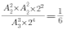。
因此本题选D。
【来源】 2021年江苏公务员考试《行测》真题（A卷）第56题

第57题
【知识点】 工程方程类
【答案】 C
【解析】 本题为工程问题。
设每天甲、乙车间分别生产口罩x、y只，根据“每天工作8小时，共生产口罩3万只，若每天甲乙两个车间分别加班两小时和三小时，则可多生产口罩一万只”可列方程组，8x+8y=30000……①，2x+3y=10000……②，联立①②解得：x=1250，y=2500，若每天甲乙两个车间分别加班三小时和两小时，那么甲每天工作8+3=11小时，乙每天工作8+2=10小时，则两个车间每日共生产口罩11x+10y=3.875万只。生产62万只口罩，所需的时间为62÷3.875=16天。因此，本题选C。
【来源】 2021年江苏公务员考试《行测》真题（A卷）第57题,2021年江苏公务员考试《行测》真题（B卷）第64题

第58题
【知识点】 排列组合基本原理
【答案】 B
【解析】 本题为排列组合问题。
要在1月4日至10日中的连续六天考完，则有两大类情况，一类是4-9日安排考试，另一类是5-10日安排考试。要求每位员工都不会连续两天参加考试，根据四种选择课程的方式，发现a可以和b、d相连（a+f课程组合，a不能与f相连，a+c+e课程组合，a不能与c、f相连）；同理，b可以和a、d、e相连，c可以和d相连，d可以和a、b、c、e相连，e可以和b、d、f相连，f可以和e相连，情况较复杂，考虑枚举法，有两种情况：f-e-b-a-d-c；c-d-a-b-e-f两种。因为总共有两大类，每类有2种情况，所以总的种类数为2×2=4种。因此，本题选B。
【来源】 2021年江苏公务员考试《行测》真题（A卷）第58题,2021年江苏公务员考试《行测》真题（B卷）第57题

第59题
【知识点】 基础费用
【答案】 D
【解析】 本题为费用问题。
赋值打折前该景区票价为10元，景区工作日每天游客为1人，则该景区双休日每天游客为1×5=5人，则打折后工作日票价为10×0.2=2元，游客为1×2=2人，双休日票价为10×0.5=5元，游客为2×5=10人，根据题意可列表如下：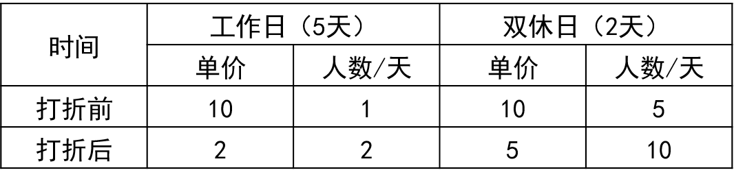
该景区一周（该周无法定节假日）打折前的门票收入为10×1×5+10×5×2=150元，打折后的门票收入为2×2×5+5×10×2=120元，门票收入是打折前的120/150=0.8倍。因此，本题选D。
【来源】 2021年江苏公务员考试《行测》真题（A卷）第59题,2021年江苏公务员考试《行测》真题（C卷）第54题

第60题
【知识点】 最值其他类
【答案】 C
【解析】 本题为最值问题。
师傅的效率是徒弟的1.5倍，则同一种剪纸师傅所需时间是徒弟的2/3，具体工作时间如图：
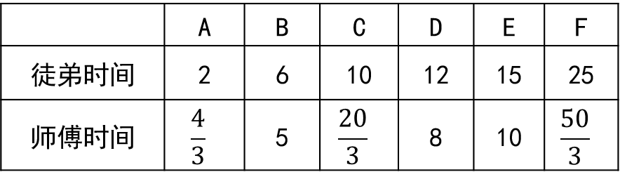
要使最后一个拿到剪纸的游客等待的时间尽可能少，应尽量让师徒二人同时开工同时结束。
观察选项均为整数，考虑从师傅的分数时间凑整入手，3个分数有两种凑整方式：①A（）+C（）=8分钟，此时再做其他任何种类的剪纸都无法与徒弟同时完成。且所有时间均超过选项时间，不合理。②A（）+F（）=18分钟，观察发现，E种剪纸给师傅做，B、C、D给徒弟做，那么正好可以做到同时开工同时结束，时间为4/3+50/3+10=6+10+12=28分钟。因此，本题选C。
【来源】 2021年江苏公务员考试《行测》真题（A卷）第60题,2021年江苏公务员考试《行测》真题（C卷）第63题

第61题
【知识点】 基本方程（组）
【答案】 A
【解析】 本题为基本方程问题。
设该省去乡村支教共有10x人，根据男生和女生的比例是7∶3，可知男生7x人，女生3x人，根据研究生和本科生的比例是1∶4，可知研究生2x人，本科生8x人，设女研究生为y人，则男本科生的人数为4y人，那么女本科生=本科总数-男本科总数=8x-4y，女本科生=女生总人数-女研究生人数=3x-y，即8x-4y=3x-y，整理可得，根据倍数特性可知，x、y分别为3、5的倍数，故x至少为3，y至少为5，女本科生至少比男研究生多（8x－4y）－（2x－y）＝4－1＝3人。
因此本题选A。
【来源】 2021年江苏公务员考试《行测》真题（A卷）第61题,2021年江苏公务员考试《行测》真题（C卷）第62题

第62题
【知识点】 基础费用
【答案】 B
【解析】 本题为费用问题。
由于选项信息充分，可采用代入排除解题。
代入A项，小哑铃24个，买3送1（4个一组），24÷4=6组，需要花钱购买6×3=18个；便携包56-24=32个，买2送1（3个一组），32÷3=10组...2，需要花钱购买10×2+2=22个，则共用经费18×12+22×18=612元，不符合题意，排除。
代入B项，小哑铃25个，买3送1（4个一组），25÷4=6组……1个，需要花钱购买6×3+1=19个，便携包56-25=31个，买2送1（3个一组），31÷3=10组...1，需要花钱购买10×2+1=21个，则共用经费19×12+21×18=606元，符合题意。因此，本题选B。
【来源】 2021年江苏公务员考试《行测》真题（A卷）第62题,2021年江苏公务员考试《行测》真题（B卷）第59题,2021年江苏公务员考试《行测》真题（C卷）第60题

第63题
【知识点】 其他趣味杂题
【答案】 D
【解析】 本题为统筹问题。
要想运费最少，优先考虑两地中运往两厂运费差较大的情况，A地运往甲乙两个工厂的运费差150-130=20元，B地运往甲乙两个工厂的运费差160-145=15元，A地运费差较大，优先考虑A地，将A地500吨产品运往乙工厂最划算。花费130×500＝65000元，乙工厂差的100吨由B地运送需花费145×100＝14500元。甲工厂所需600吨全部由B地运送，需花费600×160＝96000元。一共需花费65000＋14500＋96000＝175500元。
因此本题选D。
【来源】 2021年江苏公务员考试《行测》真题（A卷）第63题,2021年江苏公务员考试《行测》真题（B卷）第58题,2021年江苏公务员考试《行测》真题（C卷）第57题

第64题
【知识点】 单周期
【答案】 B
【解析】 本题为周期问题。
从1号开始向后每隔6个号的号码可获得纪念品A，可知从前往后，A获奖号码构成公差为7的等差数列：1、8、15、22、29、36、43、50……，同理，从后往前B获奖号码构成公差为9的等差数列，问题所求为人数最多，从最大的选项开始依次代入：
代入D项，若人数最多为54人，则获得纪念品B的编号分别为：54、45、36......，此时36号同时获得纪念品A和B，不满足题意，排除；
代入C项，若人数最多为52人，获得纪念品B的编号分别为：52、43、34、25、16、7，此时43号同时获得纪念品A和B，不满足题意，排除；
代入B项，若人数最多为48人，获得纪念品B的编号分别为：48、39、30、21、12、3，没有人同时获得纪念品A和B，符合题意。
因此本题选B。
【来源】 2021年江苏公务员考试《行测》真题（A卷）第64题,2021年江苏公务员考试《行测》真题（B卷）第63题,2021年江苏公务员考试《行测》真题（C卷）第64题

第65题
【知识点】 立体几何
【答案】 C
【解析】 本题为几何问题。
设北极点为A点，地心为O点，如图所示：
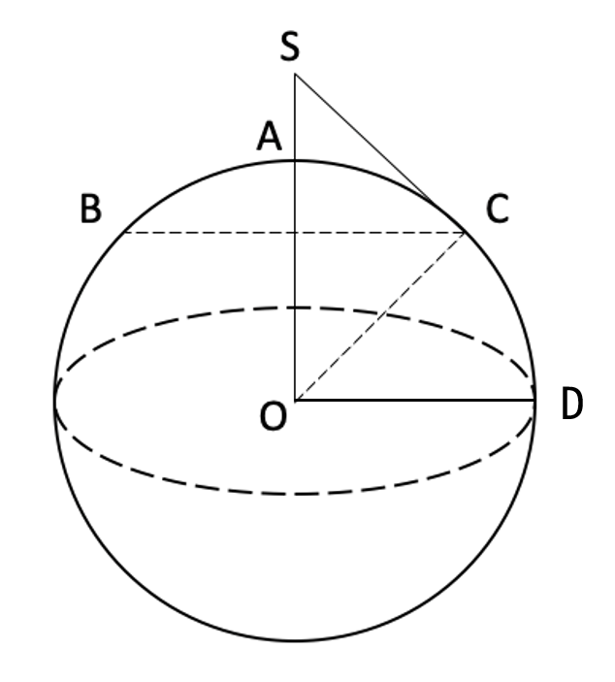
SC与地球相切，即∠SCO＝90°，BC为北纬45°，即赤道平面与赤道平面中心和北纬45度小圆上任意一点连线所成的角，那么∠COD=45°，∠SOC＝90°-45°=45°,那么△SOC为等腰直角三角形，OC＝R，OS＝√2R，SA＝√2R－R＝（√2－1）R。因此，本题选C。
【来源】 2021年江苏公务员考试《行测》真题（A卷）第65题

第66题
【知识点】 映射类
【答案】 A
【解析】 本题属于映射类，主要考查目的对应关系。
调查的目的是求真，二者属于目的对应关系。
A项：晨练的目的是为了健身，二者属于目的对应关系，当选；
B项：施肥的主要目的是增加作物产量，改善作物品质，收割并非目的，排除；
C项：怀念是对过去记忆的一种内心体验，二者属于对应关系，但并非目的对应关系，排除；
D项：备份是将电子计算机存储设备中的数据复制到磁带等大容量存储设备中，备份和复制属于近义关系，并非目的对应，排除。
因此本题选A。
【来源】 2021年江苏公务员考试《行测》真题（A卷）第66题,2021年江苏公务员考试《行测》真题（B卷）第67题,2021年江苏公务员考试《行测》真题（C卷）第66题

第67题
【知识点】 集合类
【答案】 D
【解析】 本题属于集合类，主要考查组成关系。
头雁是雁阵中领头的大雁，起到领导作用，二者属于组成关系。
A项：蜂巢是蜂群生活和繁殖后代的处所，蜂王住在蜂巢中，二者属于地点对应关系，排除；
B项：猎狗用于捕捉猎物，不能领导羊群，排除；
C项：蚁后与工蚁均属于蚂蚁，二者属于并列关系，排除；
D项：狮王为狮群首领，起到领导作用，二者属于组成关系，当选。
因此本题选D。
【来源】 2021年江苏公务员考试《行测》真题（A卷）第67题,2021年江苏公务员考试《行测》真题（C卷）第68题

第68题
【知识点】 映射类
【答案】 B
【解析】 本题属于映射类，主要考查必要条件对应关系。
粮食安全指保证任何人在任何时候能买得到又能买得起为维持生存和健康所必需的足够食品，是国家安全的重要基础，粮食安全是国家安全的必要条件，二者属于必要条件对应关系。
A项：传统文化就是文明演化而汇集成的一种反映民族特质和风貌的文化，是各民族历史上各种思想文化、观念形态的总体表现，与中国文化属于交叉关系，排除；
B项：家庭和谐是社会和谐的必要条件，当选；
C项：主流媒体是具备一定的规模，具有相当的影响力，并代表发展方向的主要媒体，纸质媒体作为传统的信息传播与交流方式，是以纸质材料为载体、以印刷（包括手写）为记录手段而产生的一种信息媒体，二者属于交叉关系，排除；
D项：地摊经济是指通过摆地摊获得收入来源而形成的一种经济形式，马路经济是人们常说的城市道路旁的临时摊点，二者属于并列关系，排除。
因此本题选B。
【来源】 2021年江苏公务员考试《行测》真题（A卷）第68题

第69题
【知识点】 映射类
【答案】 A
【解析】 本题属于映射类，主要考查原材料对应关系。
金是制作金币的原材料，二者属于原材料对应关系，金币属于货币的一种，二者属于种属关系。
A项：木是制作木床的原材料，二者属于原材料对应关系，木床属于床的一种，二者属于种属关系，当选；
B项：水是水稻生长必不可少的，二者属于必要条件对应关系，稻统称水稻，二者属于全同关系，排除；
C项：火盆是盛炭火等的盆子，火不是其制作的原材料，排除；
D项：土和土鸡之间无明显逻辑关系，土鸡属于鸡的一种，二者属于种属关系，排除。
因此本题选A。
【来源】 2021年江苏公务员考试《行测》真题（A卷）第69题,2021年江苏公务员考试《行测》真题（C卷）第71题

第70题
【知识点】 集合类
【答案】 D
【解析】 本题属于集合类，主要考查并列关系和种属关系。
花和鸟均属于生物，二者属于并列关系，杜鹃既可以指一种花，也可以指一种鸟，均属于种属关系。
A项：戏和剧都可以用来指戏剧，昆曲是传统戏曲中古老的剧种，与戏剧属于种属关系，排除；
B项：钟与表都是计时的仪器，二者属于并列关系，但秒表属于表，不属于钟，排除；
C项：草和木属于并列关系，草是植物，木也是植物，均属于种属关系，但顺序颠倒，排除；
D项：人和畜均属于生物，二者属于并列关系，黄牛作为动物理解时，属于畜，黄牛作为票贩子理解时，属于人，均属于种属关系，与题干逻辑一致，当选。
因此本题选D。
【来源】 2021年江苏公务员考试《行测》真题（A卷）第70题,2021年江苏公务员考试《行测》真题（B卷）第71题

第71题
【知识点】 集合类
【答案】 D
【解析】 本题属于集合类，主要考查交叉关系和种属关系。
白鸽是从颜色角度对鸽子进行描述，母鸽是从性别角度对鸽子进行描述，有的白鸽是母鸽，有的白鸽不是母鸽，有的母鸽是白鸽，有的母鸽不是白鸽，二者属于交叉关系；
白鸽和母鸽均属于鸽，属于种属关系。
A项：柿饼不是饼，是柿子加工的产物，外形似饼状，甜饼属于饼，排除；
B项：桃花与梨花均属于花，二者属于并列关系，与花属于种属关系，排除；
C项：零售指将商品或服务销售给个人消费者或最终消费者的商业活动，网售指通过网络渠道进行销售，二者属于交叉关系，但与买不属于种属关系，排除；
D项：水桶是从功能角度对桶进行描述，铁桶是从原材料角度对桶进行描述，有的水桶是铁桶，有的水桶不是铁桶，有的铁桶是水桶，有的铁桶不是水桶，二者属于交叉关系；水桶与铁桶均属于桶，属于种属关系，当选。
因此本题选D。
【来源】 2021年江苏公务员考试《行测》真题（A卷）第71题,2021年江苏公务员考试《行测》真题（C卷）第72题

第72题
【知识点】 映射类
【答案】 B
【解析】 本题属于复合类，主要考查动宾结构和目的对应关系。
治理国家属于动宾结构，现代化是治理国家实现的奋斗目标，属于目的对应关系。
A项：规制企业属于动宾结构，但其目的并非实现自动化，而是矫正和改善市场机制内在的问题，排除；
B项：建设社会属于动宾结构，法治化是建设社会实现的奋斗目标，属于目的对应关系，当选；
C项：服务社区搭配不当，应该为社区服务，排除；
D项：管理政府搭配不当，应该为政府管理，排除。
因此本题选B。
【来源】 2021年江苏公务员考试《行测》真题（A卷）第72题,2021年江苏公务员考试《行测》真题（B卷）第72题

第73题
【知识点】 映射类
【答案】 C
【解析】 本题属于映射类，主要考查方式与目的对应关系。
河长通过河道巡查达到水清岸绿的目的，三者属于方式与目的对应关系。
A项：湖长通过污染治理，达到净化环境的目的，目的不是为了波平浪静，排除；
B项：路长通过管理道路，达到交通顺畅的目的，方式并非道路维修，目的也不是车水马龙，排除；
C项：机长通过客机驾驶，达到安全准点的目的，当选；
D项：村长的职责是带领村民共同致富，而不是带头致富，目的也不是鸟语花香，排除。
因此本题选C。
【来源】 2021年江苏公务员考试《行测》真题（A卷）第73题,2021年江苏公务员考试《行测》真题（C卷）第73题

第74题
【知识点】 映射类
【答案】 C
【解析】 本题属于映射类，主要考查场所对应关系。
A项：微信群和符号无明显逻辑关系，黑板属于教学工具，二者属于对应关系，排除；
B项：点赞是微信群中发生的一种行为，二者属于对应关系，教师教学属于主谓关系，排除；
C项：微信群是社交场所，教室是教学场所，均属于场所对应关系，当选；
D项：微信群中可以发红包，两者属于对应关系，教学的过程中可能会产生奖励，前后对应方式不一致，排除。
因此本题选C。
【来源】 2021年江苏公务员考试《行测》真题（A卷）第74题

第75题
【知识点】 集合类
【答案】 D
【解析】 本题属于集合类，主要考查并列关系。
A项：水车与风车均属于工具，属于并列关系，口算是一种计算方式，计算器是一种计算工具，二者不属于并列关系，排除；
B项：水车和稻田属于场所对应关系，计算器用于计算，二者属于功能对应关系，排除；
C项：水车是利用河水的一种工具，二者属于对应关系，计算器可以加工数据，二者属于功能对应关系，排除；
D项：水车和水泵都是提水工具，算盘和计算器都是计算工具，均属于并列关系，当选。
因此本题选D。
【来源】 2021年江苏公务员考试《行测》真题（A卷）第75题

第76题
【知识点】 数量类
【答案】 A
【解析】 本题属于数量类，主要考查部分数。
题干图形元素部分数均为2，问号处应该选择有2个部分的图形，只有A项符合。
因此本题选A。
【来源】 2021年江苏公务员考试《行测》真题（A卷）第76题,2021年江苏公务员考试《行测》真题（C卷）第76题

第77题
【知识点】 数量类
【答案】 A
【解析】 本题属于数量类，主要考查面数量。
组成元素不同，但均含有明显的封闭空间，优先考虑数面。
每幅图形中外部轮廓线条的数量与封闭区间的个数均相等，只有A项符合。
因此本题选A。
【来源】 2021年江苏公务员考试《行测》真题（A卷）第77题

第78题
【知识点】 数量类
【答案】 B
【解析】 本题属于数量类，主要考查直角数量。
题干图形的直角数量依次为1、2、3、4，5，？，呈等差数列；
问号处应该选择有6个直角的图形，只有B项符合。
因此本题选B。
【来源】 2021年江苏公务员考试《行测》真题（A卷）第78题

第79题
【知识点】 数量类
【答案】 B
【解析】 本题属于数量类，主要考查笔画数。
题干图形均为两笔画图形。
（图5为考查笔画数的典型特征图-田字形）
问号处应该选择两笔画图形。
A项：一笔画图形，排除；
B项：两笔画图形，当选；
C项：三笔画图形，排除；
D项：四笔画图形，排除。
因此本题选B。
【来源】 2021年江苏公务员考试《行测》真题（A卷）第79题

第80题
【知识点】 位置类
【答案】 C
【解析】 本题属于位置类，主要考查静态位置关系。
组成元素结构相似，题干中给出的图形五个黑色方格，均是点对点连接一起，考虑静态位置连接性。
题干中给出的图形五个黑色方格，B项有六个黑色方块与题干不一致，排除；并且所有黑块均是点对点连接一起，即为点连接。A项：黑色方块分开，排除；C项：五个黑色方块点对点连接，当选；D项：五个黑色方块边边连接，与题干不一致，排除。
因此本题选C。
【来源】 2021年江苏公务员考试《行测》真题（A卷）第80题

第81题
【知识点】 重构类
【答案】 B
【解析】 本题属于重构类，主要考查三视图。
题干中的图形均由小正方体组成，所以优先考虑立体类信息。
九宫格，横向规律较为常见，所以优先考虑横向规律。
题干九宫格中给出的图形俯视图结构都一样，且都只有两层。A项：俯视图与题干不一致，排除；B项：俯视图与题干一致且两层，符合；C项：俯视图与题干不一致，排除；D项：俯视图与题干一致但方格有三层，排除。
因此本题选B。
【来源】 2021年江苏公务员考试《行测》真题（A卷）第81题,2021年江苏公务员考试《行测》真题（C卷）第81题

第82题
【知识点】 样式类
【答案】 D
【解析】 本题属于样式类，主要考查曲直性。
组成元素不同，优先考虑数量类或属性类。九宫格，横向规律较为常见，优先考虑。
题干中九宫格中，第一列全部为直线图形，第二列全部为曲线图形，第三列有曲有直。
分析选项。A项：直线图形，排除；B项：直线图形，排除；C项：曲线图形，排除；D项：有曲有直，符合。
因此本题选D。
【来源】 2021年江苏公务员考试《行测》真题（A卷）第82题,2021年江苏公务员考试《行测》真题（C卷）第82题

第83题
【知识点】 重构类
【答案】 A
【解析】 本题属于重构类，主要考查平面拼合。
观察图形特征，寻找平行且等长边，将其拼合后得到如下图所示：
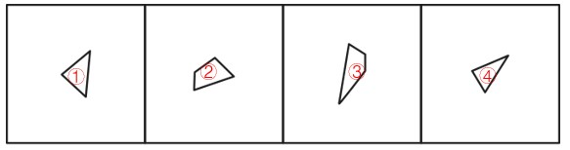
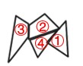
因此本题选A。
【来源】 2021年江苏公务员考试《行测》真题（A卷）第83题

第84题
【知识点】 重构类
【答案】 C
【解析】 本题属于重构类，主要考查平面拼合。
观察图形特征，寻找平行且等长边，将其拼合后得到如下图所示：
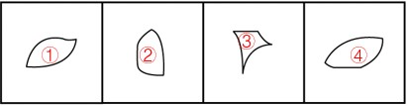
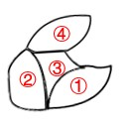
因此本题选C。
【来源】 2021年江苏公务员考试《行测》真题（A卷）第84题,2021年江苏公务员考试《行测》真题（C卷）第84题

第85题
【知识点】 重构类
【答案】 A
【解析】 本题属于重构类，主要考查平面拼合。
观察图形特征，寻找平行且等长边，将其拼合后得到如下图所示：
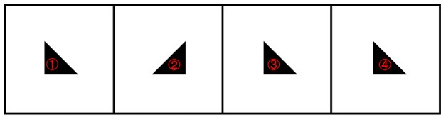
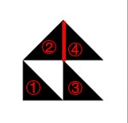
因此本题选A。
【来源】 2021年江苏公务员考试《行测》真题（A卷）第85题

第86题
【知识点】 重构类
【答案】 D
【解析】 本题属于重构类，主要考查平面拼合。
观察图形特征，寻找平行且等长边，将其拼合后得到如下图所示：
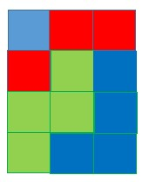
因此本题选D。
【来源】 2021年江苏公务员考试《行测》真题（A卷）第86题,2021年江苏公务员考试《行测》真题（C卷）第86题

第87题
【知识点】 重构类
【答案】 B
【解析】 本题属于重构类，主要考查六面体平面展开图。
对题干中的六个面进行标号，如下图所示：
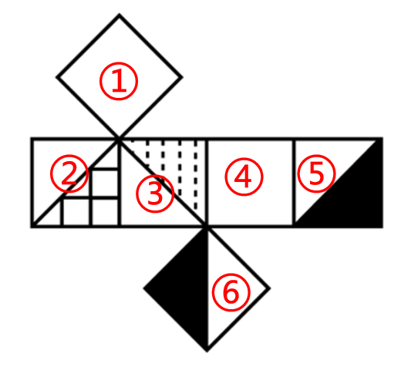
A项：正面是面③，面③和面⑤为一组相对面，不能同时出现，所以顶面只可能是面⑥，而面③和面⑥的公共边和面③中的白色三角形相邻，与选项不一致，排除；
B项：面①、面③和面④的相对位置关系及图案特征与展开图一致，当选；
C项：面①、面③和面④的公共点和面③中灰色填充的直角位置重合，与选项不一致，排除；
D项：右侧面是面③，面③和面⑤为一组相对面，不能同时出现，所以正面只可能是面⑥，而面③和面⑥的公共边和面③中的白色三角形相邻，与选项不一致，排除。
因此本题选B。
【来源】 2021年江苏公务员考试《行测》真题（A卷）第87题

第88题
【知识点】 重构类
【答案】 B
【解析】 本题属于重构类，主要考查四面体平面展开图。
对题干中的各面进行标号。如下图所示：
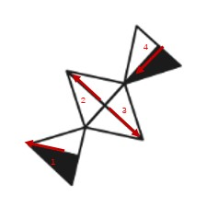
A项：不论是面1还是面4黑色都在箭头的左边，白色都在箭头的右边，A项是左白右黑，排除；
B项：如果B项的半黑半白为面1则其左边为面4，选项并非面4；如果B项的半黑半白为面4则其左边为面3，与选项一致，当选；
C项：不论是面1还是面4黑色都在箭头的左边，白色都在箭头的右边，C项是左白右黑，排除；
D项：如果D项的半黑半白为面4则其下边为面1，选项并非面1；如果D项的半黑半白为面1则其下边为面3，但是其线条方向与原图不一致，排除。
因此本题选B。
【来源】 2021年江苏公务员考试《行测》真题（A卷）第88题,2021年江苏公务员考试《行测》真题（C卷）第88题

第89题
【知识点】 重构类
【答案】 D
【解析】 本题属于重构类，主要考查六面体平面展开图。
对展开图中的各面进行标号，如下图所示：
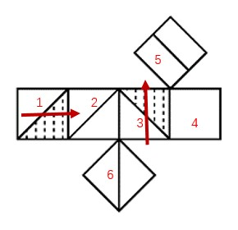
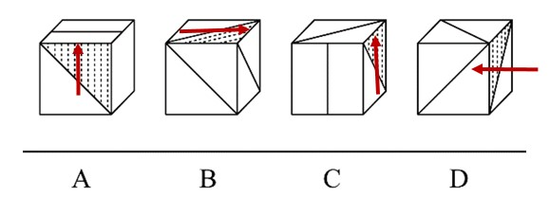
A项：要使半阴影上面为横线，那么只能是面3，按照箭头方向，面3的右面为空白，正确，排除；
B项：要使半阴影上面为斜线线，那么只能是面1，按照箭头方向，面1的右面为面6斜线，正确，排除；
C项：要使半阴影上面为斜线线，那么只能是面1，按照箭头方向，面1的左边为面5，正确，排除；
D项：要使半阴影上面为斜线线，那么只能是面1，按照箭头方向，面1的左边为面6，可是面6的方向错误，当选；
因此本题选D。
【来源】 2021年江苏公务员考试《行测》真题（A卷）第89题

第90题
【知识点】 重构类
【答案】 C
【解析】 本题属于重构类，主要考查六面体平面展开图。
对立体图如下立箭头，如下图所示：
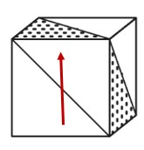
A项：如果箭头为此方向 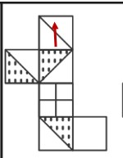，箭头面右面为空白，原图并不是空白，如果箭头方向为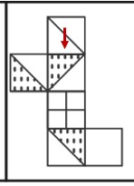 箭头右边为半阴影半白的白色部分，原图是阴影部分，排除；
B项：如果箭头为此方向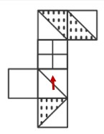 ，箭头上面则为田字，原图并不是田字，如果箭头方向为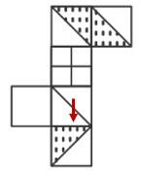 箭头右边为空白，原图是不是空白，排除；
C项：如果箭头为此方向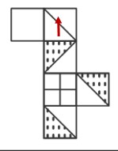 ，箭头面上面为半阴影半三角，右边也是半阴影半三角，原图也是如此，当选；
D项：如果箭头为此方向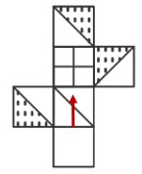 ，箭头上面则为田字，原图并不是田字，如果箭头方向为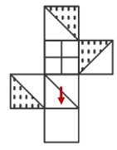 箭头上边为空白，原图是不是空白，排除。
因此本题选C。
【来源】 2021年江苏公务员考试《行测》真题（A卷）第90题,2021年江苏公务员考试《行测》真题（C卷）第90题

第91题
【知识点】 翻译推理
【答案】 C
【解析】 本题属于翻译推理。
关联词“不……不……”和“只有……才”翻译规则均为“后推前”，翻译题干：
①人立→有精神；
②国强→有精神；
③奋勇向前→精神达到一定高度。
A项：“有精神”是对①和②的肯后，肯后得不到必然结论，无法推出，排除；
B项：“精神上没有达到一定的高度”与“长久生存的灵魂”之间没有条件关系，无法推出，排除；
C项：“一个民族若在历史的洪流中奋勇向前”是对③的肯前，根据肯前必肯后，可得“精神上已达到一定的高度”，可以推出，当选；
D项：“精神上达到一定的高度”是对③的肯后，肯后得不到必然结论，无法推出，排除。
因此本题选C。
【来源】 2021年江苏公务员考试《行测》真题（A卷）第91题

第92题
【知识点】 翻译推理
【答案】 B
【解析】 本题属于平行结构。
题干结构为：A（立善法于天下）→B（天下治）；C（立善法于一国）→D（一国治）。
A项：只有A（勤）→B（不匮），与题干不一致，排除；
B项：A（穷）→B（独善其身）；C（达）→D（兼济天下），与题干一致，当选；
C项：没有推出关系，与题干逻辑不一致，排除；
D项：存在递推关系，A（俭）→B（约），B（约）→C（百善俱兴）；D（侈）→E（肆），E（肆）→F（百恶俱纵），与题干不一致，排除。
因此本题选B。
【来源】 2021年江苏公务员考试《行测》真题（A卷）第92题,2021年江苏公务员考试《行测》真题（B卷）第92题

第93题
【知识点】 论证类
【答案】 A
【解析】 本题属于论证类，主要考查举例归纳论证。
论点：当时这里的人们筑起石墙主要是为了避免海水上涨后淹没村庄。
A项：加强选项。该项讨论的是地中海海平面每年抬升4至7毫米，说明确实存在海平面上升淹没村庄的危险，基于危险修建石墙，具有加强作用，当选。
B项：无关选项。该项讨论的是发现了被海水淹没的人类定居点的遗迹，与论点所述筑起石墙的目的为何无关，不具有加强作用，排除。
C项：不明选项。该项指出石墙长度足够包围定居点，若石墙是防卫海岸线的，具有一定支持作用，若石墙并非仅仅防卫海岸线，则具有一定削弱作用，需要进一步说明才有论证意义，排除。
D项：无关选项。该项说的是现在的情况，但无法得到当时的具体目的，无法加强，排除。
因此本题选A。
【来源】 2021年江苏公务员考试《行测》真题（A卷）第93题

第94题
【知识点】 分析推理
【答案】 D
【解析】 本题属于分析推理，主要考查假设法。
题干中提到：“他们当中只有会计师的预言是正确的”会出现多种可能，可以采用假设法。
（1）因为乙说的话出现丙和会计师，优先考虑假设乙和丙，结合选项观察可知，未出现乙是会计师，故先假设丙：
（2）如果丙为会计师，可以推出乙预言正确，不符合题干“只有会计师预言正确”，排除该可能性，可排除C选项；
（3）由于丙不是会计师，所以丙预言不正确，故可推知丁是企业家，结合选项，只有D符合。
因此本题选D。
【来源】 2021年江苏公务员考试《行测》真题（A卷）第94题,2021年江苏公务员考试《行测》真题（C卷）第94题

第95题
【知识点】 论证类
【答案】 D
【解析】 本题属于论证类，主要考查质疑型。
论点：电商直播的商业模式在疫情过后仍会受到商家和消费者的追捧。
A项：质疑选项。该项质疑商业模式，指出直播带货导致价格竞争让商家无利润可赚，说明不会受到商家的追捧，具有削弱作用，排除。
B项：质疑选项。该项质疑品牌形象，指出直播导致线上线下价格不一致，不利于商家品牌形象，说明不会受到商家追捧，具有削弱作用，排除。
C项：质疑选项。该项质疑产品服务，指出消费者通过直播购买商品后发现商品质量和维权问题，说明不会受到消费者的追捧，具有削弱作用，排除。
D项：无关选项。该项质疑的个别情况，且个别主播夸大销售数据与消费者和商家会不会追捧直播带货模式无关，不具有削弱作用。
本题属于选非题。
因此本题选D。
【来源】 2021年江苏公务员考试《行测》真题（A卷）第95题,2021年江苏公务员考试《行测》真题（B卷）第98题,2021年江苏公务员考试《行测》真题（C卷）第95题

第96题
【知识点】 论证类
【答案】 C
【解析】 本题属于论证类，主要考查举例归纳论证。
论点：非洲人是其他地区人群的直接祖先。
论据：
1）7万多年前火山喷发导致非洲以外地区人类的灭绝；
2）约6万年前至5万年前之间曾有一次非洲人群替代其他地区人群的过程。
A项：不明确项。该项说明火山喷发后仍有人类活动，活动的人类可能是迁徙的非洲人，也可能是其他地区的人，需要进一步说明才有论证意义，排除。
B项：不明选项。火山喷发短时间内仅对附近地区造成毁灭性影响，并不能否认火山喷发长时间可能对更大地区造成影响，需要进一步说明才有论证意义，排除。
C项：削弱选项。距今10万年前至4万年前，东亚地区的人类演化链条从来没有中断过，证明非洲人之外的种族从没消失，具有削弱作用，当选。
D项：无关选项。选项论述的是尼安德特人灭绝后但保留他们的基因，题干论述的是人群迁徙替代的问题，论题不一致，排除。
因此本题选C。
【来源】 2021年江苏公务员考试《行测》真题（A卷）第96题

第97题
【知识点】 翻译推理
【答案】 D
【解析】 本题属于翻译推理，主要考查复句翻译。
翻译题干：
①诗词社 或 书法社
②诗词社→-合唱团
③李合唱
社区主任断定：④李戏迷
分析推理：
根据②③李合唱→李-诗词社
根据①②李-诗词社→李书法社
要得出：李戏迷
A.李女士没有参加诗词社：是可以推导出的结论，不构成前提，排除。
B.参加了戏迷社的也参加了书法社：戏迷→书法，先得知李书法，肯后不能肯前，不构成前提，排除。
C.李女士没有参加书法社：与得出的结论相反，不符合题干已知，排除。
D.不参加戏迷社的都不参加书法社：-戏迷→-书法，先得知李书法，否后必否前，可以推出 书法→戏迷，符合题干要求，当选。
因此本题选D。
【来源】 2021年江苏公务员考试《行测》真题（A卷）第97题

第98题
【知识点】 论证类
【答案】 D
【解析】 本题属于论证类，主要考查支持型。
论点：高校取消了研究生论文发表与学位获得资格挂钩的规定更有利于培养该校研究生的学术能力。
A项：无关选项。该项讨论的是大部分研究生也会想方设法发表论文，与题干话题不一致，不具有加强作用，排除。
B项：无关选项。该项讨论的是极少数研究生为了学位而肆意抄袭、买卖论文，与题干话题不一致，不具有加强作用，排除。
C项：无关选项。该项讨论的是导师需要花费大量时间来修改学生的投稿论文，与“取消研究生论文发表与学位获得资格挂钩的规定更有利于培养该校研究生的学术能力”话题不一致，不具有加强作用，排除。
D项：加强选项。该项通过诠释说明校方的规定导致学生难以沉下心来研究学问，进而不利于学术能力的提升，支持了研究生导师们的观点，具有加强作用。
因此本题选D。
【来源】 2021年江苏公务员考试《行测》真题（A卷）第98题

第99题
【知识点】 分析推理
【答案】 A
【解析】 本题属于分析推理，主要考查信息匹配题。
根据已经知道的条件，可能的情况做图如下：
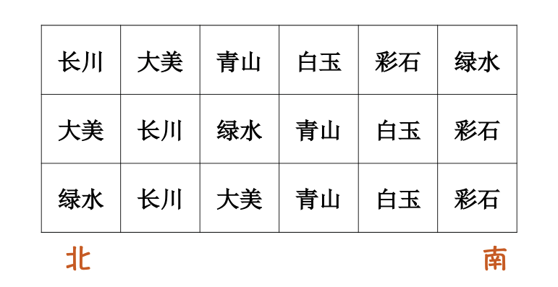
A项：长川隧道在最南边：不可能，长川如果在最南边则会与条件相违背，如图：
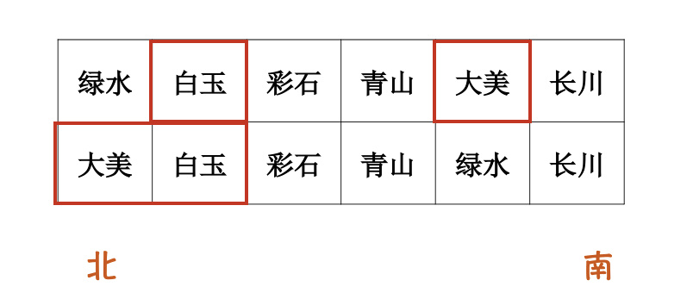
B项：绿水隧道在最北边：有可能，排除。
C项：彩石隧道与青山隧道隔一条隧道：有可能，排除。
D项：白玉隧道与大美隧道隔一条隧道：有可能，排除。
因此本题选A。
【来源】 2021年江苏公务员考试《行测》真题（A卷）第99题

第100题
【知识点】 分析推理
【答案】 B
【解析】 本题属于分析推理，主要考查信息匹配题。
根据已经知道的条件，可能的情况做图如下
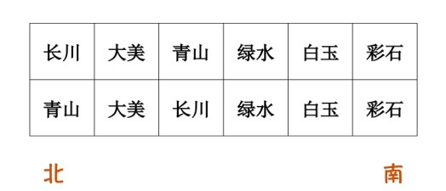
A项：不可能，排除；
B项：一定为真，当选；
C项：有可能，排除；
D项：不可能，排除。
因此本题选B。
【来源】 2021年江苏公务员考试《行测》真题（A卷）第100题

第101题
【知识点】 单定义
【答案】 D
【解析】 本题属于单定义中的要件型，主要考查“前提”这一个要件。
逆向文化冲击的前提是：“旅居者回到故国或故乡后”，短时间内在生活、心理等方面难以适应本土文化。
A项：在中国工作10多年的大卫回国后，符合“旅居者回到故国后”，“感到很不习惯，半夜饿了只能去超市，无法点外卖”，体现了“短时间内在生活、心理等方面难以适应本土文化”，符合定义，排除。
B项：在城里生活多年的老杨回农村老家后，符合“旅居者回到故乡后”，吃饭没有公筷公勺，体现了“短时间内在生活、心理等方面难以适应本土文化”，符合定义，排除。
C项：留学刚回国的小吴，符合“旅居者回到故国后”，没法网上买火车票、点外卖，觉得自己像个弱智，体现了“短时间内在生活、心理等方面难以适应本土文化”，符合定义，排除。
D项：欧洲姑娘玛丽来华留学，对于无现金支付非常惊讶，都是在中国国内的体验，未体现“旅居者回到故国后”，不符合定义，当选。
因此本题选D。
【来源】 2021年江苏公务员考试《行测》真题（A卷）第101题,2021年江苏公务员考试《行测》真题（B卷）第103题,2021年江苏公务员考试《行测》真题（C卷）第110题

第102题
【知识点】 单定义
【答案】 B
【解析】 本题属于单定义中的脉络型，主要考查“经济学”相关的效应定律。
双塔效应的关键信息是：（1）两个实力雄厚的相邻经济体；（2）利用各自聚集辐射能力共同带动周围区域发展。
A项：某市以著名商圈为轴心，推动商业布局错位竞争，未体现（1）两个实力雄厚的相邻经济体，不符合定义，排除。
B项：某区域两个特大城市，体现出（1）两个实力雄厚的相邻经济体，按照“发挥优势、取长补短、互惠互利”形成多个方面的领先优势，体现出（2）利用各自聚集辐射能力共同带动周围区域发展，符合定义，当选。
C项：某市将“核心区”与“基础薄弱但发展潜力巨大的城郊区”进行了区域整合，未体现（1）两个实力雄厚的相邻经济体，不符合定义，排除。
D项：只提到了某市国家级产业园这一个主体，未体现（1）两个实力雄厚的相邻经济体，不符合定义，排除。
因此本题选B。
【来源】 2021年江苏公务员考试《行测》真题（A卷）第102题,2021年江苏公务员考试《行测》真题（B卷）第105题

第103题
【知识点】 单定义
【答案】 D
【解析】 本题属于单定义中的脉络型，主要考查“管理学”相关的知识。
闭环思维的关键信息是：用各种方式的提示、应答使每个操作环节形成封闭的环；实时把握进程、及时调整方向。
A项：赵教练收到学员发来的信息都会给予答复，体现出“用各种方式的提示、应答使每个操作环节形成封闭的环；实时把握进程、及时调整方向”，符合定义，排除。
B项：钱先生每次给下属布置任务都要求下属尽快回复是否收到、能否完成、何时完成等，体现出“用各种方式的提示、应答使每个操作环节形成封闭的环；实时把握进程、及时调整方向”，符合定义，排除。
C项：小孙刚开始想方设法完成领导安排的任务，后来工作越来越忙，有些任务很难完成，再也不敢随意应承，体现了“用各种方式的提示、应答使每个操作环节形成封闭的环；实时把握进程”，符合定义，排除。
D项：小李将工作计划用电子邮件发给经理，但经理却并不知道，十几天后才问起计划是否写好，说明未体现“用各种方式的提示、应答使每个操作环节形成封闭的环，实时把握进程，及时调整方向”，不符合定义，当选。
因此本题选D。
【来源】 2021年江苏公务员考试《行测》真题（A卷）第103题,2021年江苏公务员考试《行测》真题（B卷）第109题,2021年江苏公务员考试《行测》真题（C卷）第106题

第104题
【知识点】 单定义
【答案】 B
【解析】 本题属于单定义中的要件型，主要考查“属”和“方式”这两个要件。
隐性管理的关键信息是：
（1）方式：通过引导、支持或服务等行为，施加非制度性影响。
（2）属：管理方式。
A项：公司成立羽毛球协会，定期举办相关活动，以丰富员工业余文化生活，未体现（2）管理方式，不符合定义，排除。
B项：公司安装了门禁系统用于解决迟到早退的问题，体现出（1）通过引导、支持或服务等行为，经理每天带头准时打卡上班，一段时间后看不到员工迟到早退，体现出（1）施加非制度性影响的（2）管理方式，符合定义，当选。
C项：单位领导多次与小李沟通交谈是为了解决小李的个人问题，未体现（2）管理方式，不符合定义，排除。
D项：在各个角落安装摄像头，并非（1）通过引导、支持或服务等行为，不符合定义，排除。
因此本题选B。
【来源】 2021年江苏公务员考试《行测》真题（A卷）第104题,2021年江苏公务员考试《行测》真题（B卷）第113题

第105题
【知识点】 单定义
【答案】 A
【解析】 本题属于单定义中的要件型，主要考查“前提”和“方式”这两个要件。
（1）前提：在网络社交过程中对某商品产生即兴消费欲望；
（2）方式：借助社交平台链接完成购买行为。
A项：在微博看到一篇介绍品牌跑步机的文章，感觉很对自己的胃口，体现出（1）在网络社交过程中对某商品产生即兴消费欲望，通过博文后的网址购买了一台，体现出（2）借助社交平台链接完成购买行为，符合定义，当选。
B项：在群内定时秒杀低价产品或预定自己想要的品种，说明对该商品的兴趣之前就产生了，并非（1）在网络社交过程中对某商品产生即兴消费欲望，不符合定义，排除。
C项：因为走红的视频使得船形帽成为网络热搜，在各大网站卖到断货，未体现（2）借助社交平台链接完成购买行为，不符合定义，排除。
D项：顾客关注甜品店的公众号后购买价格更便宜并且可以免费送货，说明对该商品的兴趣之前就产生了，并非（1）在网络社交过程中对某商品产生即兴消费欲望，不符合定义，排除。
因此本题选A。
【来源】 2021年江苏公务员考试《行测》真题（A卷）第105题,2021年江苏公务员考试《行测》真题（B卷）第114题

第106题
【知识点】 单定义
【答案】 C
【解析】 本题属于单定义中的脉络型，主要考查“文学艺术”相关的知识。
逆化用的关键信息是：将他人的语句化解后重新组合融入自己的作品中，所表达的意思与原意相反。
A项：原句“失之东隅，收之桑榆”，比喻开始在这一方面失败了，最后在另一方面取得胜利。意思是在某处先有所失，在另一处终有所得。化用句“东隅已逝，桑榆非晚”，是指早年的时光虽然已经逝去，珍惜将来的岁月，还为时不晚。“东隅”均指日出处，表示早年、初始；“桑榆”均指日落处，黄昏，也表示晚年，不符合“所表达的意思与原意相反”，不符合定义，排除。
B项：原句“无边落木萧萧下，不尽长江滚滚来”，是指无穷无尽的树叶纷纷落,长江滚滚涌来奔腾不息。化用句“千古兴亡多少事，悠悠，不尽长江滚滚流”，是指自古以来，不知道经历过多少朝代兴亡的事变，都像无穷无尽的长江一样滚滚地流过去了。“不尽长江滚滚”在两句中表达的含义相近，不符合“所表达的意思与原意相反”，不符合定义，排除。
C项：原句是《孙子兵法》中提到的策略，“归师勿遏”是指退回本国的人，不应该去遏制他，，“围师必阙”是指包围敌人的时候，一定要留出一个口子，“穷寇勿追”意思是当敌人已经到了绝境的时候，不要急于逼迫，不要将敌人逼得走的无路，否则敌人很可能与你死战。化用句“宜将剩勇追穷寇，不可沽名学霸王”，是指应该趁现在这敌衰我盛的大好时机，痛追残敌，解放全中国。不可学那贪图虚名，放纵敌人而造成自己失败的楚霸王项羽。原句要“勿追穷寇”，化用句要“勇追穷寇”，体现出“所表达的意思与原意相反”，符合定义，当选。
D项：原句“国破山河在，城春草木深”，是指国都沦陷,城池残破,虽然山河依旧,可是乱草遍地,林木苍苍。化用句“无限山河泪，谁言天地宽”，是指山河破碎，感伤的泪水流不断，国土沦丧，谁还能说天地宽？“山河”在两句中表达的意思相近，不符合“所表达的意思与原意相反”，不符合定义，排除。
因此本题选C。
【来源】 2021年江苏公务员考试《行测》真题（A卷）第106题

第107题
【知识点】 单定义
【答案】 C
【解析】 本题属于单定义中的要件型，主要考查“前提”和“方式”这两个要件。
共享用工的关键信息是：
（1）前提：企业在特殊时期；
（2）方式：借用或外派员工实现劳动力共享的临时用工方式。
A项：某广告公司长期与自由创客人员合作，未体现（1）企业在特殊时期，不符合定义，排除。
B项：公司招聘一批兼职技术人员，未体现（2）借用或外派员工实现劳动力共享，不符合定义，排除。
C项：疫情期间，某生鲜电商平台订单激增，体现出（1）“企业在特殊时期”，该平台与数十家公司合作，利用其他公司派来的员工，缓解了自身的用工压力，体现出（2）借用或外派员工实现劳动力共享的临时用工方式，符合定义，当选。
D项：高校不属于（1）“企业”，不符合定义，排除。
因此本题选C。
【来源】 2021年江苏公务员考试《行测》真题（A卷）第107题,2021年江苏公务员考试《行测》真题（B卷）第106题,2021年江苏公务员考试《行测》真题（C卷）第104题

第108题
【知识点】 单定义
【答案】 A
【解析】 本题属于单定义中的要件型，主要考查“方式”这一个要件。
城市文化客厅的方式是：利用商圈、地铁、机场等处的小型公共空间，举办“艺术、历史、民俗等方面的常态性文化休闲活动”。
A项：步行街举办的亲子类节目浸入式戏剧展演、二次元展、电竞展等，不属于“艺术、历史、民俗等方面的常态性文化休闲活动”，不符合定义，当选。
B项：图书馆附近的广场上陈列的多组以昆曲、扬剧、锡剧、淮剧为主题的形态各异的雕塑，体现出“艺术方面的常态性文化休闲活动”，符合定义，排除。
C项：市中心地下过街通道的墙壁上记录近百年来城市发展变化的老照片，体现出“历史方面的常态性文化休闲活动”，符合定义，排除。
D项：在候机大厅举办的多场小型非遗作品展，体现出“民俗方面的常态性文化休闲活动”，符合定义，排除。
因此本题选A。
【来源】 2021年江苏公务员考试《行测》真题（A卷）第108题,2021年江苏公务员考试《行测》真题（B卷）第101题

第109题
【知识点】 单定义
【答案】 D
【解析】 本题属于单定义中的要件型，主要考查“原因”这一个要件。
信息疫情的原因是：事件传播过程中“掺杂了影响判断和认知的不实信息”，给人带来消极影响。
A项：某地发生多人腹泻、发烧后，有人说大蒜可以预防，白醋可以治疗，但都被证实是无稽之谈，说明“掺杂了影响判断和认知的不实信息”，给人带来消极影响，符合定义，排除。
B项：丼水温度升高，有人说三天以内要发生大地震，许多村民连续一周都不敢在室内睡觉，说明一周内没有地震，体现出“掺杂了影响判断和认知的不实信息”，给人带来消极影响，符合定义，排除。
C项：王先生购房时听说自家小区附近很快就会开一家大型超市，设地铁站点，但五年来却没有一点动静，体现出“掺杂了影响判断和认知的不实信息”，给人带来消极影响，符合定义，排除。
D项：巡山员根据山上的小石头滚落，估计将发生山体塌方，通知村民撤离，村民刚搬出村子就确实发生了塌方，体现出巡山员是在做科学预测，并非“掺杂了影响判断和认知的不实信息”，也并非给居民带来消极影响，不符合定义，当选。
因此本题选D。
【来源】 2021年江苏公务员考试《行测》真题（A卷）第109题,2021年江苏公务员考试《行测》真题（B卷）第110题

第110题
【知识点】 单定义
【答案】 A
【解析】 本题属于单定义中的脉络型，主要考查“社会学”相关的知识。
U盘化生存的关键信息是：（1）只凭个人技能而不依赖组织内身份；（2）自主决定是否参与社会协作，完全由市场评判其个人价值。
A项：小韩从培训机构辞职，进了一所民办中学，并非（1）不依赖组织内身份，也未体现（2）自主决定是否参与社会协作，不符合定义，当选。
B项：周女士是一名网络写手，符合（1）只凭个人技能而不依赖组织内身份，她不愿受交稿日期的限制，经常拒绝一些约稿，说明可以根据自己的意愿决定和出版社合作，体现出（2）自主决定是否参与社会协作，完全由市场评判其个人价值，符合定义，排除。
C项：木匠老周有自己的装修队，每天从早到晚都有人找他联系装修的事，体现了（1）只凭个人技能而不依赖组织内身份；和（2）自主决定是否参与社会协作，完全由市场评判其个人价值，符合定义，排除。
D项：从单位辞职的刘先生夫妇开设民宿，客房需要提前预定，体现了（1）只凭个人技能而不依赖组织内身份；和（2）自主决定是否参与社会协作，完全由市场评判其个人价值，符合定义，排除。
因此本题选A。
【来源】 2021年江苏公务员考试《行测》真题（A卷）第110题,2021年江苏公务员考试《行测》真题（B卷）第111题,2021年江苏公务员考试《行测》真题（C卷）第103题

第111题
【知识点】 单定义
【答案】 D
【解析】 本题属于单定义中的要件型，主要考查“方式”和“目的”这两个要件。
百姓讲师的关键信息是：（1）方式：基层单位选用普通群众，用喜闻乐见的形式；（2）目的：宣传党和政府的方针政策。
A项：镇政府邀请村民介绍农村基本情况，讲解落实上级政策的办法，未体现（1）用喜闻乐见的形式，不符合定义，排除。
B项：老陈是村支书记，未体现（1）基层单位选用“普通群众”，不符合定义，排除。
C项：朱老师退休后走街串巷宣传移风易俗、乡村振兴的道理，是自发的行为，未体现（1）基层单位选用“普通群众”，不符合定义，排除。
D项：市民蒋先生受街道办委托，体现出（1）基层单位选用普通群众，把新医保政策编成快板，录成视频发布在微信公众号及朋友圈中，体现出（1）用喜闻乐见的形式，（2）宣传党和政府的方针政策，符合定义，当选。
因此本题选D。
【来源】 2021年江苏公务员考试《行测》真题（A卷）第111题,2021年江苏公务员考试《行测》真题（B卷）第107题,2021年江苏公务员考试《行测》真题（C卷）第101题

第112题
【知识点】 单定义
【答案】 B
【解析】 本题属于单定义中的脉络型，主要考查“社会学”相关的知识。
能力陷阱的关键信息是：
（1）人们总是喜欢做比较擅长的事情，由此造成某种单一能力强化和其他能力弱化；
（2）从而难以适应社会变化对能力的新要求。
A项：小李评上副教授后工作越来越忙，成果越来越多，未体现（1）造成某种单一能力强化和其他能力弱化，不符合定义，排除。
B项：老张修了多年自行车，小日子过得有滋有味，他几次尝试学习摩托车修理都没学会，体现出（1）人们总是喜欢做比较擅长的事情，由此造成某种单一能力强化和其他能力弱化，现在修自行车的人越来越少，只能给电动车补胎，体现出（2）从而难以适应社会变化对能力的新要求，符合定义，当选。
C项：林先生整天忙着扩大经营规模，对日常生活琐事不擅长也不关心，家务由妻子承担，未体现（2）难以适应社会变化对能力的新要求，不符合定义，排除。
D项：王师傅擅长淮扬菜，却花了半年时间学会了川菜的做法，是对新技能的挑战，未体现（1）人们总是喜欢做比较擅长的事情，由此造成某种单一能力强化和其他能力弱化，不符合定义，排除。
因此本题选B。
【来源】 2021年江苏公务员考试《行测》真题（A卷）第112题,2021年江苏公务员考试《行测》真题（B卷）第104题,2021年江苏公务员考试《行测》真题（C卷）第105题

第113题
【知识点】 单定义
【答案】 C
【解析】 本题属于单定义中的要件型，主要考查“结果”这一个要件。
数字困境的结果是：老年人由于不熟悉数字化产品的使用方法，而“给日常生活带来困扰”。
A项：小高的父母使用网络电视总是找不到想看的频道，只好把旧电视机重新搬了出来，体现出由于不熟悉数字化产品的使用方法，“给日常生活带来困扰”，符合定义，排除。
B项：老孙由于不会使用智能手机，每次外出总是遇到不少麻烦，体现出由于不熟悉数字化产品的使用方法，“给日常生活带来困扰”，符合定义，排除。
C项：老陈从没使用过移动支付功能，虽然偶尔会遇到麻烦，但他个人觉得没什么大不了，说明并没有“给日常生活带来困扰”，不符合定义，当选。
D项：老钱不会上网，导致他每次都要到医院窗口排队挂号，体现出由于不熟悉数字化产品的使用方法，“给日常生活带来困扰”，符合定义，排除。
因此本题选C。
【来源】 2021年江苏公务员考试《行测》真题（A卷）第113题,2021年江苏公务员考试《行测》真题（C卷）第107题

第114题
【知识点】 单定义
【答案】 B
【解析】 本题属于单定义中的脉络型，主要考查“文学艺术”相关的知识。
超极化的关键信息是：
（1）先列举一种比较极端的情况，然后再列出更为极端的情况；
（2）从而达到层层推进效果的表达手法。
A项：“扶桑已在渺茫中，家在扶桑东更东”，是指遥远的扶桑已在渺茫之中，而您家在扶桑东面还要往东。“扶桑已在渺茫中”符合（1）先列举一种比较极端的情况，“家在扶桑东更东”符合（1）然后再列出更为极端的情况，体现出（2）层层推进的表达手法，符合定义，排除。
B项：“洞天有路不知处，绝顶异香难更闻”，是指是通往山的最顶峰的道路不知道在什么地方，而最高峰之上那奇异的香味难以闻到。这两句描述的对象分别是不同的极端的情况，未体现（2）层层推进的表达手法，不符合定义，当选。
C项：“怕说万山天样远，房陵更在万山西”，是指你我相隔万重山就像天涯那样遥远，而我所在的房陵又远在万重山的西边。“怕说万山天样远”符合符合（1）先列举一种比较极端的情况，“房陵更在万山西”符合（1）然后再列出更为极端的情况，体现出（2）层层推进的表达手法，符合定义，排除。
D项：“平芜尽处是春山，行人更在春山外”，指的是平坦的草地尽头是春山，而行人更远在春山之外，渺不可寻。“平芜尽处是春山”符合（1）先列举一种比较极端的情况，“行人更在春山外”符合（1）然后再列出更为极端的情况，体现出（2）层层推进的表达手法，符合定义，排除。
因此本题选B。
【来源】 2021年江苏公务员考试《行测》真题（A卷）第114题

第115题
【知识点】 单定义
【答案】 B
【解析】 本题属于单定义中的脉络型，主要考查“文学艺术”相关的知识。
凡尔赛文学的关键信息是：
（1）在各种公开场合用先抑后扬、明贬暗褒的手法；
（2）故作低调，实则自我炫耀的说话方式。
A项：李先生对电脑一窍不通，平时出了问题，都是秘书帮着解决的，是实事求是的说法，未体现“先抑后扬、明贬暗褒的手法”，且是和邻居打电话单独说的，未体现“在各种公开场合”，不符合定义，排除。
B项：刘先生经常向别人讲述，体现出（1）在各种公开场合，说自己一点也不擅长写作，随手把高中时写的一篇小说投到网络平台，没想到点击量超百万，体现出（1）用先抑后扬、明贬暗褒的手法，（2）故作低调，实则自我炫耀的说话方式，符合定义，当选。
C项：郑先生能够良好的生活习惯，是由于小时候家里很穷，为了不挨饿，只好早睡早起，是实事求是的说法，未体现（2）故作低调，实则自我炫耀的说话方式，不符合定义，排除。
D项：小张向参加聚会的高中同学诉说的关于自己家庭住所的情况，是实事求是的说法，未体现（2）故作低调，实则自我炫耀的说话方式，不符合定义，排除。
因此本题选B。
【来源】 2021年江苏公务员考试《行测》真题（A卷）第115题,2021年江苏公务员考试《行测》真题（B卷）第112题

第116题
【知识点】 简单计算
【答案】 B
【解析】 本题为简单计算问题。
定位材料第二段可知，“2019年，城镇居民人均消费支出28063元，比2012年增长64.0%；农村居民人均消费支出13328元，比2012年增长99.9%”。
则以2012年为基期，2019年我国农村居民人均消费支出的增幅比城镇居民高99.9%-64.0%=35.9%，即高35.9个百分点。
因此本题选B。
【来源】 2021年江苏公务员考试《行测》真题（A卷）第116题,2021年江苏公务员考试《行测》真题（B卷）第116题

第117题
【知识点】 基期比重
【答案】 A
【解析】 本题为基期比重问题。
定位第三段可知，“2019年全国居民恩格尔系数（人均食品烟酒支出占人均消费支出的比重）为28.2%，比2000年下降14.0个百分点”，定位第二段可知，“2019年全国居民人均消费支出21559元……全国居民交通通信支出2862元，占人居消费支出的比重较2000年提高6.1个百分点。定位第四段可知，全国居民人均医疗保健支出1902元，占人均消费支出的比重较2000年提高2.9个百分点”。
则2000年食品消费支出占人均消费支出的比重=28.2%+14%=42.2%，
根据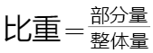，则2000年全国居民交通通信支出占人居消费支出的比重为，则2000年全国居民人均医疗保健支出占人居消费支出的比重为，那么2000年其他支出的占比为1－42.2%－7.2%－5.9%=44.7%。食品烟酒消费支出和其他支出占比分别为42.2%、44.7%，两个部分的占比接近，且均略低于50%，仅A选项符合。
因此本题选A。
【来源】 2021年江苏公务员考试《行测》真题（A卷）第117题,2021年江苏公务员考试《行测》真题（B卷）第117题

第118题
【知识点】 现期量计算
【答案】 C
【解析】 本题为现期量计算问题。
定位第四段可知，“2019年，全国居民人均医疗保健支出1902元，比2000年年均增长13.4%”。根据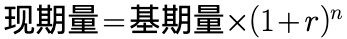，则2021年全国居民人均医疗保健支=1902×(1+13.4%)²≈1902×1.286≈2446元，在C选项的范围内。
因此本题选C。
【来源】 2021年江苏公务员考试《行测》真题（A卷）第118题,2021年江苏公务员考试《行测》真题（B卷）第118题

第119题
【知识点】 现期比重
【答案】 D
【解析】 本题为现期比重计算问题。
定位材料第二段，“全国居民人均消费支出21559元……其中，城镇居民人均消费28063元，农村居民人均消费支出13328元”。
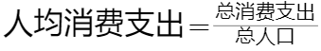，设城镇居民人口为x，农村居民人口为y，根据全国居民总消费支出不变列方程：28063x+13328y=21559×(x+y)，解得x:y=8231:6504≈82:65，根据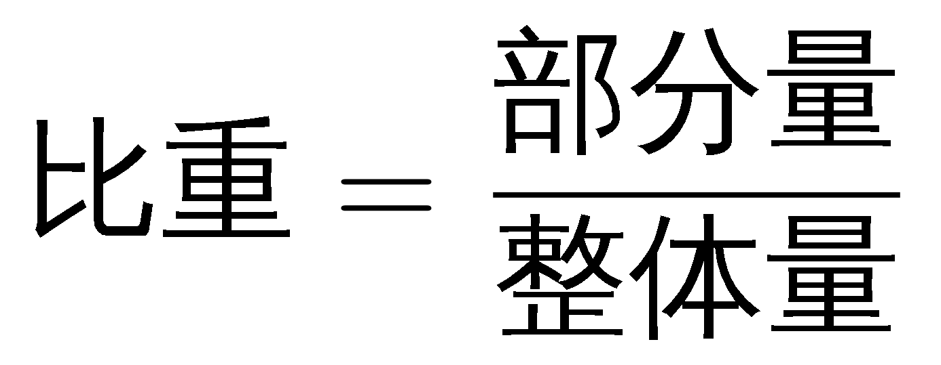，则城镇居民人口占总人口的比重为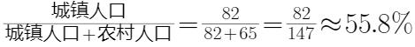，与D选项最为接近。
因此本题选D。
【来源】 2021年江苏公务员考试《行测》真题（A卷）第119题,2021年江苏公务员考试《行测》真题（B卷）第119题

第120题
【知识点】 综合分析
【答案】 C
【解析】 本题为综合分析。
A选项，定位第二段，“2019年，全国居民人均消费支出21559元，比2012年增长78.9%，年均增长8.7%”，材料中并未给出2019年全国居民人均消费支出的同比增长率或增长量，故无法准确计算出2018年全国居民人均消费支出，错误。
B选项，定位第三段，材料给出2019年与2000年恩格尔系数的变化关系，并未给出2019年与2018年恩格尔系数的变化关系，数据不足，故无法推出，错误。
C选项，定位第二段，“2019年，全国居民人均可支配收入30733元，比2000年增长4.4倍”。根据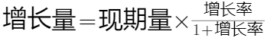，则2019年全国居民人均可支配收入比2000年增长，正确。
D选项，定位第四段，“2019年城镇居民人均住房建筑面积为39.8平方米……农村居民人均住房建筑面积为48.9平方米”；则2019年全国农村居民人均住房建筑面积比城镇居民多48.9－39.8=9.1＜10平方米，错误。
因此本题选C。
【来源】 2021年江苏公务员考试《行测》真题（A卷）第120题,2021年江苏公务员考试《行测》真题（B卷）第120题

第121题
【知识点】 两期比重大小比较
【答案】 C
【解析】 本题为两期比重比较问题。
定位文字材料，“2019年全年保费收入3750.2亿元，比上年增长13.1%。其中，财产险收入940.9亿元，增长9.6%；寿险收入2215.3亿元，增长11.6%；健康险收入508.8亿元，增长28.8%；意外伤害险收入85.2亿元，增长9.1%”。
根据两期比重比较口诀，分子增速大于分母增速，比重上升，反之，比重下降。只有健康险的同比增速28.8%＞江苏省总保费收入的同比增速13.1%，即比重同比增加。
因此本题选C。
【来源】 2021年江苏公务员考试《行测》真题（A卷）第121题,2021年江苏公务员考试《行测》真题（B卷）第121题

第122题
【知识点】 基础增长率
【答案】 B
【解析】 本题为增长率计算问题。
定位表格材料，“2019年，各项存款余额152837.3亿元，比上年末增加13089.6亿元”。
根据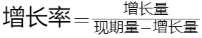，则2019年末江苏省金融机构各项存款余额比上年末增长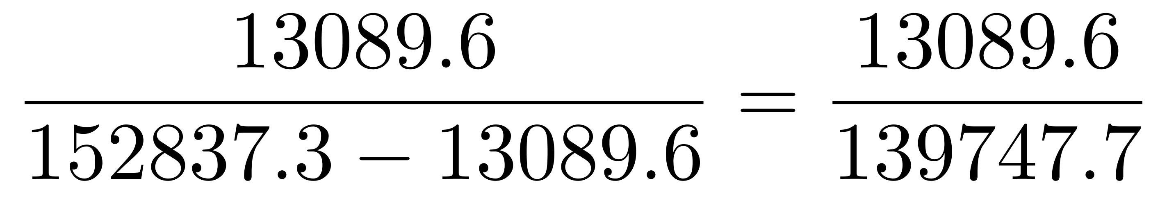，直除首位商9。
因此本题选B。
【来源】 2021年江苏公务员考试《行测》真题（A卷）第122题,2021年江苏公务员考试《行测》真题（B卷）第122题

第123题
【知识点】 增长率大小比较
【答案】 D
【解析】 本题为增长率比较问题。
结合选项，定位表格材料消费贷款、住房贷款、短期贷款、中长期贷款行。根据，则2019年末江苏省金融机构各类贷款余额同比增速为：
A项：消费贷款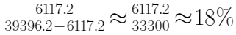；
B项：住房贷款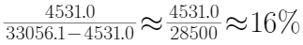；
C项：短期贷款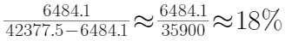；
D项：中长期贷款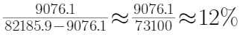，2019年末江苏省金融机构贷款余额同比增速最慢的是中长期贷款。
因此本题选D。
【来源】 2021年江苏公务员考试《行测》真题（A卷）第123题,2021年江苏公务员考试《行测》真题（B卷）第123题

第124题
【知识点】 基期加减
【答案】 A
【解析】 本题为基期量差值计算问题。
定位文字材料，“(2019)全年保费收入3750.2亿元，比上年增长13.1%。其中，财产险收入940.9亿元，增长9.6%......全年保险赔付998.6亿元，比上年增长0.2%。其中，财产险赔付534.5亿元，增长4.3%。”根据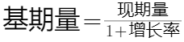，2018年江苏省财产险收入与赔付之差为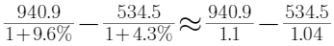≈855-514=341，与A选项最为接近。
因此本题选A。
【来源】 2021年江苏公务员考试《行测》真题（A卷）第124题,2021年江苏公务员考试《行测》真题（B卷）第124题

第125题
【知识点】 综合分析
【答案】 D
【解析】 本题为综合分析。
A选项，定位表格材料，材料未给出与2017年相关的数据，因此无法计算2018年同比增幅，错误。
B选项，定位文字材料，“2019年，财产险收入940.9亿元，增长9.6%；寿险收入2215.3亿元，增长11.6%；健康险收入508.8亿元，增长28.8%；意外伤害险收入85.2亿元，增长9.1%。”比较可知，2019年收入同比涨幅最大的险种是健康险，错误。
C选项，定位文字材料，“全年保费收入3750.2亿元，比上年增长13.1%......全年保险赔付998.6亿元，比上年增长0.2%”。根据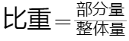，2019年江苏省保险赔付总额占保费总收入，即超过，错误。
D选项，定位表格材料，短期贷款与长期贷款行。根据基期量=现期量-增长量，则2018年末江苏省短期贷款余额为42377.5-6484.1=35893.4亿元，中长期贷款余额为82185.9-9076.1=73109.8亿元，35893.4×2＜73109.8，即2018年末江苏省短期贷款余额不到中长期贷款余额的一半，正确。
因此本题选D。
【来源】 2021年江苏公务员考试《行测》真题（A卷）第125题,2021年江苏公务员考试《行测》真题（B卷）第125题

第126题
【知识点】 比值计算
【答案】 D
【解析】 本题为贡献率计算问题。
定位表格材料，“2019年网络经济报告期指数856.5，2019年报告期总指数332.0”，“2018年网络经济报告期指数603.0，2018年总指数269”，定位文字材料“5个分类指数的权重均为0.2”可得，网络经济指数的权重为0.2。将穗数据代入注释中的公式：贡献率=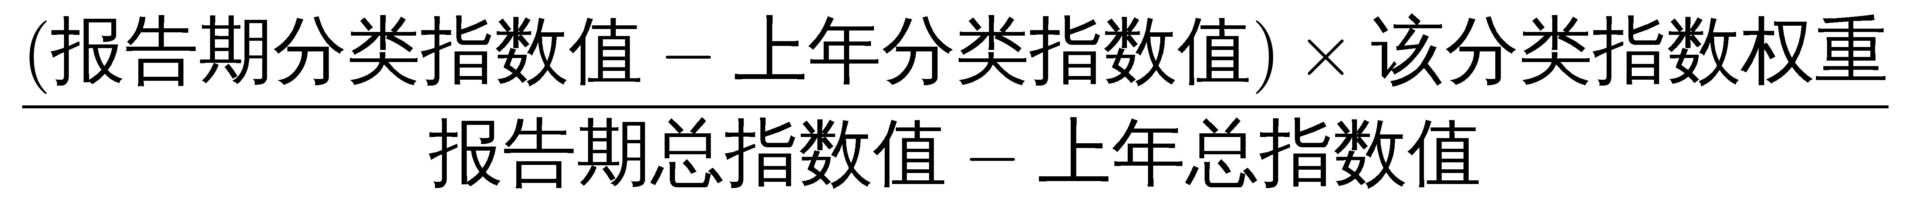×100%=。
因此本题选D。
【来源】 2021年江苏公务员考试《行测》真题（A卷）第126题,2021年江苏公务员考试《行测》真题（C卷）第116题

第127题
【知识点】 增长量大小比较
【答案】 C
【解析】 本题为增长量大小比较问题。
定位表格“2015-2019年我国经济发展新动能指数分别为124.8、159.1、204.1、269.0、332.0。”
根据增长量=现期量－基期量可得：
2016年增量=2016年-2015年=159.1-124.8=34.3；
2017年增量=2017年-2016年=204.1-159.1=45.0；
2018年增量=2018年-2017年=269.0-204.1=64.9；
2019年增量=2019年-2018年=332.0-269.0=63.0；
比较可知，2018年经济发展新动能总指数值比上年增加最多。
因此本题选C。
【来源】 2021年江苏公务员考试《行测》真题（A卷）第127题,2021年江苏公务员考试《行测》真题（C卷）第117题

第128题
【知识点】 其他类比较
【答案】 B
【解析】 本题为贡献率比较问题。
定位表格文字材料“将5个分类指数的权重均设定为0.2”。定位表格材料可得每年各类分类指标和总指数的具体值，根据贡献率= 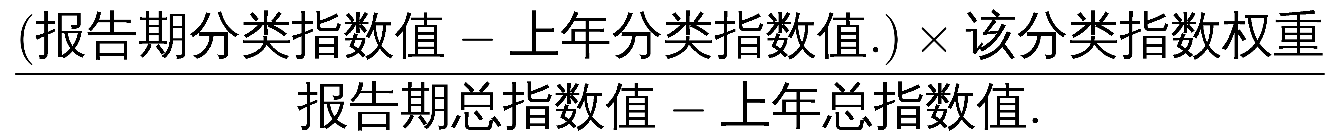×100%，因为两年各分类指数权重一致，可知比较2019年和2018年各分类指数对总指数增长的贡献率，只需比较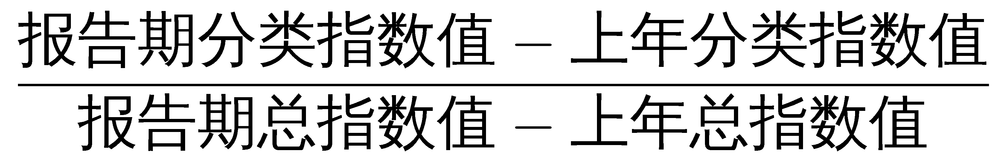的大小即可。
经济活力：2019年为：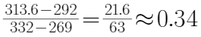，2018年为：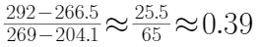，2019年＜2018年；
创新驱动：2019年为：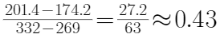，2018年为：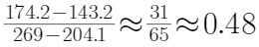，2019年＜2018年；
网络经济：2019年为：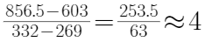，2018年为：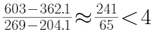，2019年＞2018年；
转型升级：2019年为：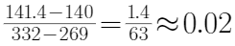，2018年为：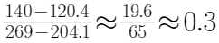；2019年＜2018年；
知识能力：2019年为：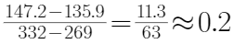，2018年为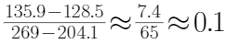，2019年＞2018年；
那么，2019年对总指数增长的贡献率大于2018年的有网络经济和知识能力，共2个。
因此本题选B。
【来源】 2021年江苏公务员考试《行测》真题（A卷）第128题,2021年江苏公务员考试《行测》真题（C卷）第118题

第129题
【知识点】 增长量大小比较
【答案】 A
【解析】 本题为增长量比较问题。
定位表格材料，可知2015-2018年各种指标的具体值。根据增长量=现期量-基期量，则累计增长量=2016年增量+2017年增量+2018年增量=（2016年－2015年）+（2017年－2016年）+（2018年－2017年）=2018年－2015年，代入数据可得：
经济活力的累计增量=292-153.5=138.5；
网络经济的累计增量=603-136.3=466.7；
转型升级的累计增量=140-107.9=32.1；
知识能力的累计增量=135.9-112.6=23.3
比较可知，网络经济指数累计增量最多，知识能力指数累计增量最少。
因此本题选A。
【来源】 2021年江苏公务员考试《行测》真题（A卷）第129题,2021年江苏公务员考试《行测》真题（C卷）第119题

第130题
【知识点】 综合分析
【答案】 C
【解析】 本题为综合分析。
A选项，定位表格材料，可知2019年我国创新驱动指数为201.4，定位文字材料，可知2014年指数为100，根据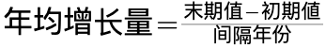，可得2015—2019年我国创新驱动指数平均增量为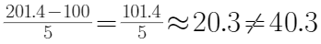，错误。
B选项，定位表格材料，根据贡献率=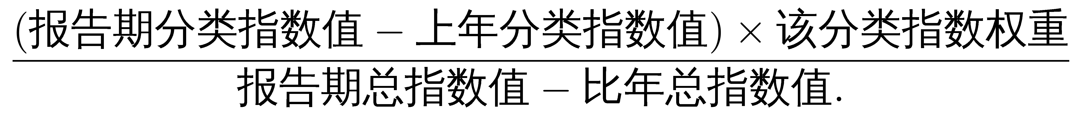×100%，因为两年的权重每变，故只需比较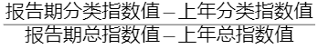，2016年：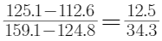，2015年：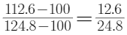，两个分数分子接近，则分母大分数值小，所以2016年＜2015年，错误。
C选项，定位表格材料，2019年我国经济发展新动能总指数为332，定位文字材料，2014年总指数为100，根据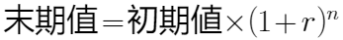可得，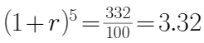，当年均增速为25%时，代入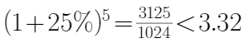，故2015—2019年我国经济发展新动能总指数年均增速超过25.0%，正确。
D选项，定位表格材料，可知5类指数每年的增速，发现2018年转型升级的增速为16.3%＞知识能力的增速5.8%，所以2015—2019年我国转型升级指数每年的增速并不都是最慢的，错误。
因此本题选C。
【来源】 2021年江苏公务员考试《行测》真题（A卷）第130题,2021年江苏公务员考试《行测》真题（C卷）第120题

第131题
【知识点】 现期比重
【答案】 D
【解析】 本题为现期比重问题。
定位文字材料，“（2019年）其中全球卫星产业收入为2707亿美元。在全球卫星产业收入中，卫星制造业的收入为125亿美元”。
根据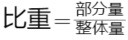，那么2019年全球卫星制造业收入占卫星产业收入的比重为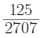，直除首位商4。
因此本题选D。
【来源】 2021年江苏公务员考试《行测》真题（A卷）第131题,2021年江苏公务员考试《行测》真题（C卷）第126题

第132题
【知识点】 增长率大小比较
【答案】 A
【解析】 本题为增长率比较问题。
定位图形材料中的柱状图，2013-2019年全球卫星产业收入均已给出，
根据，代入数据如：
A项：2014年全球卫星产业收入增长率=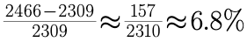；
B项：2015年全球卫星产业收入增长率=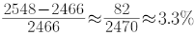；
C项：2017年全球卫星产业收入增长率=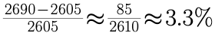；
D项：2018年全球卫星产业收入增长率=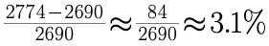，
那么全球卫星产业收入增速最快的是2014年。
因此本题选A。
【来源】 2021年江苏公务员考试《行测》真题（A卷）第132题,2021年江苏公务员考试《行测》真题（C卷）第127题

第133题
【知识点】 基础增长率
【答案】 B
【解析】 本题为增长率计算问题。
定位图形材料中的折线图，2013-2019年全球卫星制造业、卫星发射服务业的收入增长率均以给出。
根据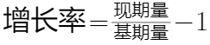，可得若现期量＞基期量，呈现正增长，若现期量＜基期量，呈现负增长。
根据公式现期量=基期量×（1+增长率），则以2012年为基期时，2019年全球卫星制造业收入=2012年全球卫星制造业收入×(1+7.5%)×(1+0.3%)×(1+1.6%)×(1-13.1%)×(1+11.5%)×(1+25.8%)×(1-35.9%)≈2012年全球卫星制造业收入×1.08×1×1.02×0.87×1.12×1.26×0.64=2012年全球卫星制造业收入×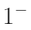，得到：2012年全球卫星制造业收入＞2019年全球卫星制造业收入，则呈现负增长。
2019年卫星发射服务业收入=2012年卫星发射服务业收入×(1-6.9%)×(1+9.3%)×(1-8.5%)×(1+1.9%)×(1-16.4%)×(1+34.8%)×(1－21%)≈2012年卫星发射服务业收入×0.93×1.09×0.92×1.02×0.84×1.35×0.79=2012年卫星发射服务业收入×，得到：2012年卫星发射服务业收入＞2019年卫星发射服务业收入，则呈现负增长。
那么两者均呈现负增长。
因此本题选B。
【来源】 2021年江苏公务员考试《行测》真题（A卷）第133题,2021年江苏公务员考试《行测》真题（C卷）第128题

第134题
【知识点】 增长率大小比较
【答案】 C
【解析】 本题为增长率比较问题。
定位图形材料，“2014—2019年全球卫星发射服务业的同比增速分别为9.3%、－8.5%、1.9%、－16.4%、34.8%、－21.0%”。
根据增长率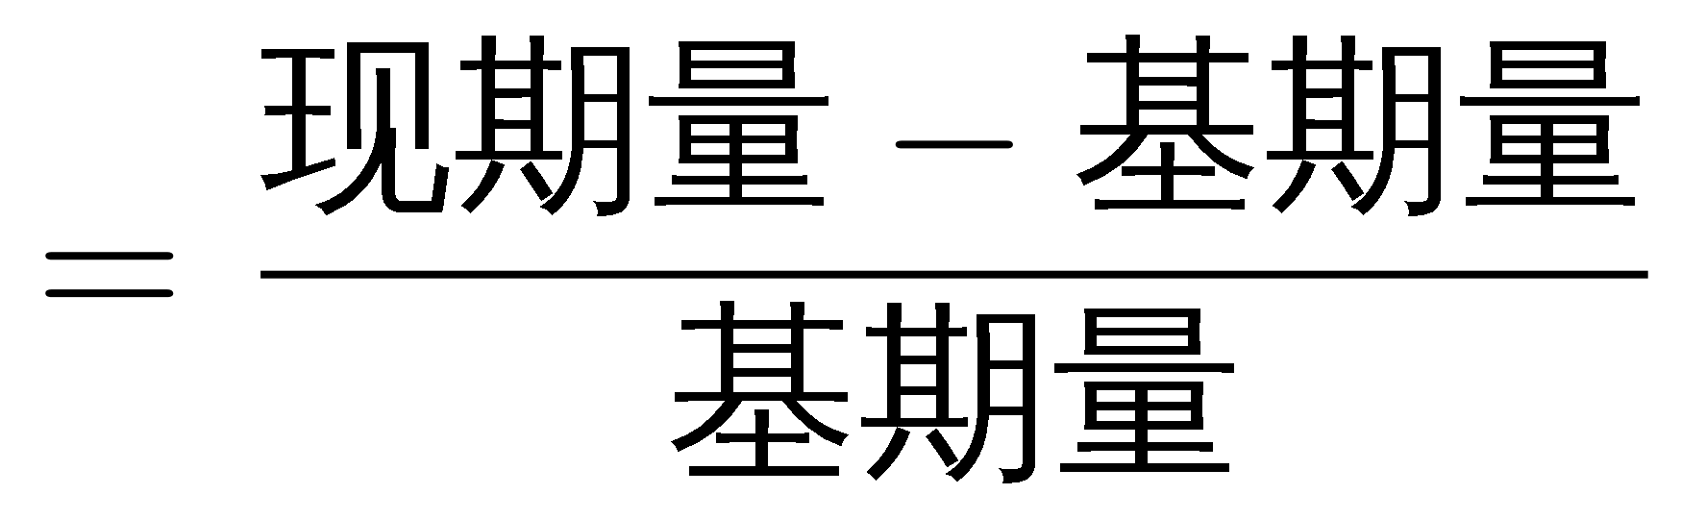，可得全球卫星产业收入增速：
2014年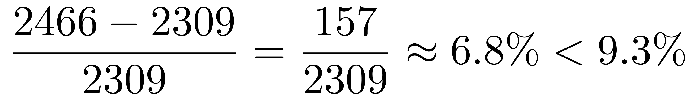；2015年
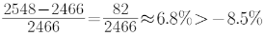
2016年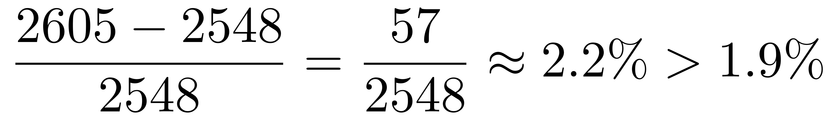；2017年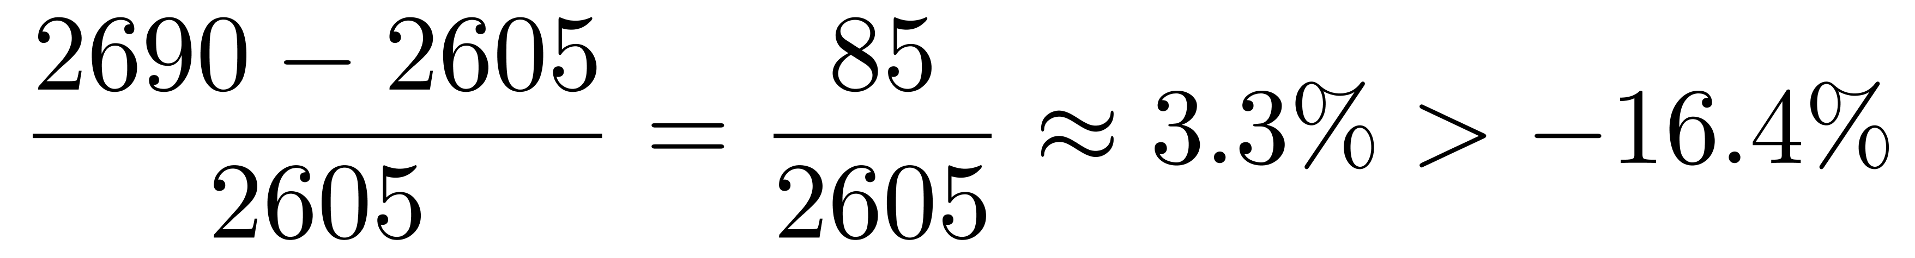；2018年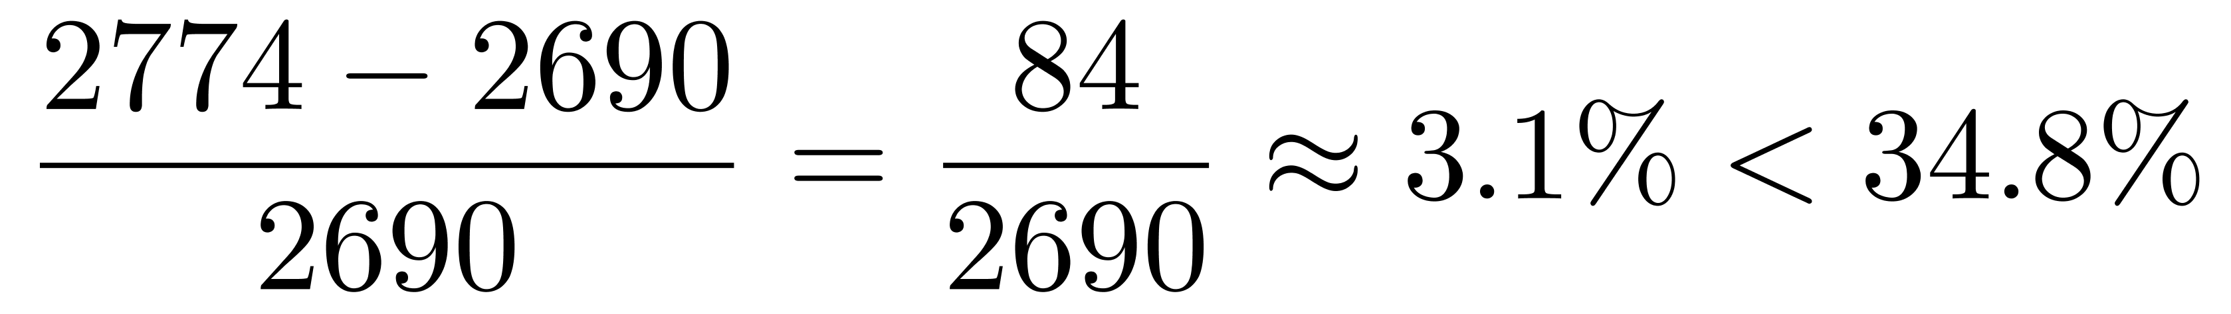；2019年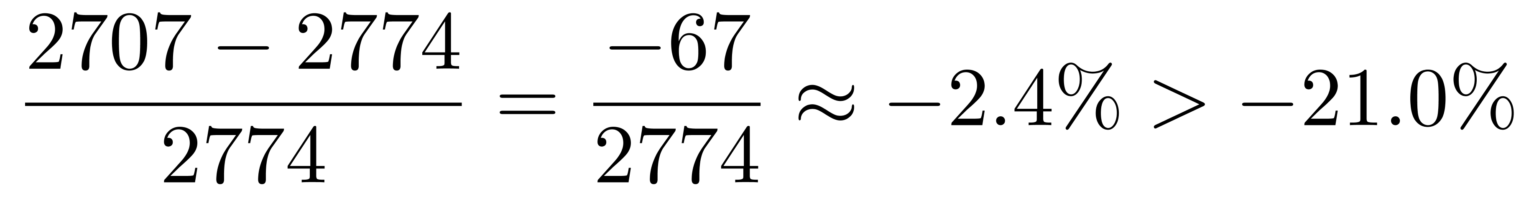，2014—2019年全球卫星产业收入增速大于卫星发射服务业的有2015年、2016年、2017年和2019年，共4年。
因此本题选C。
【来源】 2021年江苏公务员考试《行测》真题（A卷）第134题,2021年江苏公务员考试《行测》真题（C卷）第129题

第135题
【知识点】 综合分析
【答案】 A
【解析】 本题为综合分析。
A选项，定位图形材料，“全球卫星产业收入2018年为2774亿美元，2019年为2707亿美元”，根据增长率，可得2019年全球卫星产业收入增速为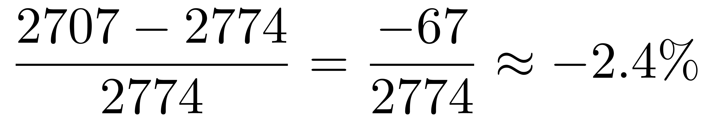，正确。
B选项，定位图形材料，“卫生发射服务业收入2018年同比增速为34.8%，2019年同比增速为－21.0%”，根据间隔增长率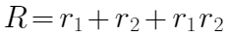，可得2019年卫生发射服务业收入比2017年提高了34.8%-21.0%+34.8%×(-21.0%)=13.8%－34.8%×21.0%＜13.8%，即2019年比2017年提高了不到13.8个百分点，错误。
C选项，定位文字材料，“2019年全球太空经济规模增至3660亿美元，较2018年增长1.7%”，根据两期比重比较口诀，部分增速大于整体增速，比重上升，反之则下降，由本题A选项可知2019年卫星产业收入同比增速-2.4%，部分增长率为（-2.4%）小于整体的增长率（1.7%），则2019年比重下降，并非上升，错误。
D选项，定位文字材料，“卫星通信服务业的收入为1230亿美元，较上年减少35亿美元；地面设备制造业的收入为1303亿美元，较上年增长4.1%”，4.1%≈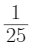，根据增长量计算公式，若r=，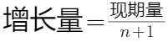，可得地面设备制造业收入的同比增量为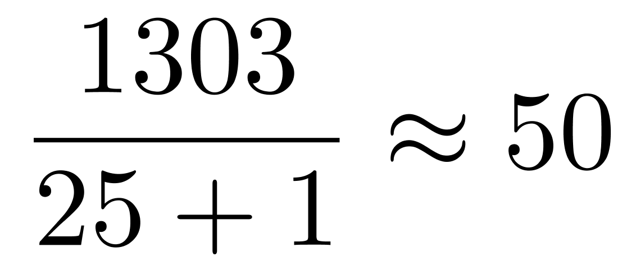亿美元，卫星通信服务业收入的同比增量为-35亿美元，增长量相差50-(-35)=85亿美元，错误。
因此本题选A。
【来源】 2021年江苏公务员考试《行测》真题（A卷）第135题,2021年江苏公务员考试《行测》真题（C卷）第130题

